**СОДЕРЖАНИЕ**

ВВЕДЕНИЕ 6

1 РАЗРАБОТКА ОБЩЕЙ СТРУКТУРЫ МИКРО-ЭВМ 7

1.1 Функциональный состав микро-ЭВМ 7

1.2 Разработка системы команд 8

1.3 Описание взаимодействия всех блоков микро-ЭВМ при выполнении команд программы 9

2 РАЗРАБОТКА ОСНОВНЫХ УСТРОЙСТВ МИКРО-ЭВМ 11

2.1 Блок памяти 11

2.1.1 Общая информация 11

2.1.2 Описание сигналов 11

2.1.3 Описание работы 11

2.2 Центральный процессор 12

2.2.1 Общая информация 12

2.2.2 Описание сигналов 14

2.2.3 Описание работы 14

2.3 Устройство управления 15

2.3.1 Общая информация 15

2.3.2 Описание сигналов 15

2.3.3 Описание работы 15

2.4 Счетчик команд 16

2.4.1 Общая информация 16

2.4.2 Описание сигналов 17

2.4.3 Описание работы 17

2.5 Устройство выборки команд 18

2.5.1 Общая информация 18

2.5.2 Описание сигналов 18

2.5.3 Описание работы 18

2.6 Буфер IF/ID 19

2.6.1 Общая информация 19

2.6.2 Описание сигналов 20

2.6.3 Описание работы 20

2.7 Декодер команд 20

2.7.1 Общая информация 20

2.7.2 Описание сигналов 21

2.7.3 Описание работы 22

2.8 Буфер ID/OR 23

2.8.1 Общая информация 23

2.8.2 Описание сигналов 24

2.8.3 Описание работы 25

2.9 Устройство выборки операндов 26

2.9.1 Общая информация 26

2.9.2 Описание сигналов 26

2.9.3 Описание работы 27

2.10 Буфер OR/EX 28

2.10.1 Общая информация 28

2.10.2 Описание сигналов 29

2.10.3 Описание работы 30

2.11 Устройство выполнения команд 30

2.11.1 Общая информация 30

2.11.2 Описание сигналов 31

2.11.3 Описание работы 32

2.12 Арифметико-логическое устройство 33

2.12.1 Общая информация 33

2.12.2 Описание сигналов 33

2.12.3 Описание работы 34

2.16 Стек 34

2.16.1 Общая информация 34

2.16.2 Описание сигналов 35

2.16.3 Описание работы 35

2.17 Блок флагов 36

2.17.1 Общая информация 36

2.17.2 Описание сигналов 37

2.17.3 Описание работы 37

2.18 Буфер EX/WB 37

2.18.1 Общая информация 37

2.18.2 Описание сигналов 38

2.18.3 Описание работы 38

2.19 Устройство записи результата 39

2.19.1 Общая информация 39

2.19.2 Описание сигналов 39

2.19.3 Описание работы 40

2.20 Регистры общего назначения 41

2.20.1 Общая информация 41

2.20.2 Описание сигналов 41

2.20.3 Описание работы 42

3 ФУНКЦИОНАЛЬНОЕ МОДЕЛИРОВАНИЕ 43

3.1 Функциональное моделирование микропрограммы для тестирования команд 43

3.2 Функциональное моделирование микропрограммы сортировки 62

ЗАКЛЮЧЕНИЕ 69

СПИСОК ИСПОЛЬЗОВАННЫХ ИСТОЧНИКОВ 70

# **ВВЕДЕНИЕ**

Микро-ЭВМ являются неотъемлемой частью современной цифровой жизни и используются в самых разных областях, от управления бытовыми устройствами до управления космическими кораблями. Благодаря своей компактности, высокой производительности и низкой стоимости, микро-ЭВМ позволяют создавать более эффективные, надежные и удобные устройства, упрощая нашу жизнь и облегчая выполнение различных задач.

По мере развития технологий разработка эффективных и надежных микропроцессоров становится все более важной. Программируемые логические интегральные схемы (ПЛИС) стали перспективным решением для создания гибких и эффективных микропроцессоров.

Целью данного курсового проекта является проектирование микро-ЭВМ ПЛИС на базе Принстонской архитектуры. Данная архитектура характеризуется использованием общей оперативной памяти для хранения программ и данных. Для обращения к этой памяти используется общая шина, по которой в процессор поступают и команды, и данные. Использование общей шины для передачи команд и данных значительно упрощает отладку, тестирование и текущий контроль функционирования системы, значительно удешевляет стоимость ПЛИС. Однако ей присущи и некоторые существенные недостатки. Основным из них является необходимость последовательной выборки команд и обрабатываемых данных по общей системной шине. При этом общая шина ограничивает производительность цифровой системы.

Разработка данного курсового проекта осуществляется с помощью программы Altera Quartus II 9.1. Данное программное обеспечение позволяет моделировать функциональные схемы, а также проводить симуляцию работы проектируемого устройства, что и было использовано для проверки разработанного устройства.

# **1 РАЗРАБОТКА ОБЩЕЙ СТРУКТУРЫ МИКРО-ЭВМ**

## **1.1 Функциональный состав микро-ЭВМ**

Так как выполнение некоторых условий задания не является строго обязательным, в проектируемой системе не предусмотрены такие элементы, как конвейер, кэш, КПДП и блок предсказания переходов. Таким образом, команды будут поступать на выполнение последовательно, причём следующая команда не будет выполняться, пока не текущая команда не закончила выполнение.

В Принстонской архитектуре память данных и память команд представляют из себя один функциональный блок. Центральный процессор (ЦП) в свою очередь состоит из нескольких более мелких логических блоков. Общая схема устройства включает в себя следующие блоки:

– блок памяти;

– центральный процессор.

Центральный процессор в свою очередь включает в себя блоки:

– устройство выборки команд;

– декодер команд;

– устройство выборки операндов;

– устройство выполнения команд;

– устройство записи результата;

– регистры общего назначения (РОН);

– счетчик команд;

– устройство управления (УУ);

– промежуточные буферы.

Устройство выполнения команд также является сложным устройством и состоит из следующих блоков:

– арифметико-логическое устройство (АЛУ);

– стек;

– блок флагов.

Такое конструктивное решение обладает относительной простотой реализации и не требует разрешения структурных конфликтов, конфликтов по управлению и конфликтов по данным. Хотя стоит отметить, что в разработанной схеме есть перспективы для внедрения конвейера в виде промежуточных буферов между блоками и улучшения схемы в целом.

Далее рассмотрим принцип работы каждого устройства отдельно, а также его интерфейс.

Структурная схема проектируемой микро-ЭВМ представлена в приложении ГУИР.400201.111 Э1.

## **1.2 Разработка системы команд**

В связи с тем, что нужное количество информации невозможно переслать за один такт работы процессора, было принято решение сформировать полноценную команду из четырех машинных слов по 7 бит. За первый такт пересылается код операции (КОП). Для получения 10-битного адреса по 7-битной шине данных одного такта недостаточно. Поэтому на втором и третьем такте в зависимости от команды получаем либо адрес операнда в памяти, либо номер регистра с нужным операндом. На четвертом такте пересылается номер регистра с нужным операндом.

Стоит отметить, что некоторые команды не требуют данных, которые принимается на отдельных тактах. Было принято решение записывать нули на место «безразличных» битов.

Для простоты реализации, каждой команде присваивается порядковый номер, позволяющий однозначно определить какая команда поступила на выполнение. Общее количество команд по варианту равно 16. Для реализации сортировки были добавлены 6 команд: NOP, INC, DEC, ADD, JC и JNZ. Следовательно, функционально для идентификации команды рационально использовать дешифратор на 5 битов. Но в данном случае было решено использовать дешифратор на 7 битов для упрощения работы с шиной данных. Старшие два бита в коде операции будут “безразличными”, по умолчанию они будут инициализироваться нулями.

В таблице 1.1 приведена структура команды разрабатываемого микро-ЭВМ.

Таблица 1.1 – Структура команды микро-ЭВМ

|  |  |
| --- | --- |
| Первое слово | |
| Биты 27-21 | |
| КОП | |
| Второе слово | |
| Биты 20-19 | Биты 18-14 |
| Безразличные биты | Первая часть адреса операнда блока памяти |
| Третье слово | |
| Биты 13-12 | Биты 11-7 |
| Безразличные биты | Вторая часть адреса операнда блока памяти/номер РОН |
| Четвертое слово | |
| Биты 6-4 | Биты 3-0 |
| Безразличные биты | Но мер РОН |

В таблице 1.2 представлен список команд микро-ЭВМ с соответствующими типами адресации и кодами операций.

Таблица 1.2 – Архитектура системы команд микро-ЭВМ

|  |  |  |  |  |  |  |  |  |  |  |  |
| --- | --- | --- | --- | --- | --- | --- | --- | --- | --- | --- | --- |
| № | Команда | Первое слово | Второе слово | | | Третье слово | | | Четвертое слово | | |
| 1 | 2 | 3 | 4 | | | 5 | | | 6 | | |
| 1 | NOP | 0000000 | XXXXXXX | | | XXXXXXX | | | XXXXXXX | | |
| 2 | MOV (M → R1) | 0000001 | XX | | MH | XX | | ML | XXX | | R1 |
| 3 | MOV (R1 → M) | 0000010 | XX | | MH | XX | | ML | XXX | | R1 |
| 4 | MOV (R1 → R2) | 0000011 | XXXXXXX | | | XXX | | R2 | XXX | | R1 |
| 5 | PUSH (R1) | 0000100 | XXXXXXX | | | XXXXXXX | | | XXX | | R1 |
| 6 | POP (R1) | 0000101 | XXXXXXX | | | XXXXXXX | | | XXX | | R1 |
| 7 | CMP (R2, R1) | 0000110 | XXXXXXX | | | XXX | R2 | | XXX | R1 | |
| 8 | CMP (M, R1) | 0000111 | XX | MH | | XX | ML | | XXX | R1 | |
| 9 | AND ((R2, R1) → R1) | 0001000 | XXXXXXX | | | XXX | R2 | | XXX | R1 | |
| 10 | AND ((M, R1) → M) | 0001001 | XX | MH | | XX | ML | | XXX | R1 | |
| 11 | NAND ((R2, R1) → R1) | 0001010 | XXXXXXX | | | XXX | R2 | | XXX | R1 | |
| 12 | NAND ((M, R1) → M) | 0001011 | XX | MH | | XX | ML | | XXX | R1 | |
| 13 | SRA ((R2, R1) → R1) | 0001100 | XXXXXXX | | | XXX | R2 | | XXX | R1 | |
| 14 | SRA ((M, R1) → M) | 0001101 | XX | MH | | XX | ML | | XXX | R1 | |
| 15 | JMP (M) | 0001110 | XX | MH | | XX | ML | | XXXXXXX | | |
| 16 | JNS (M) | 0001111 | XX | MH | | XX | ML | | XXXXXXX | | |
| 17 | HLT | 0010000 | XXXXXXX | | | XXXXXXX | | | XXXXXXX | | |
| 18 | INC (R1 → R1) | 0010001 | XXXXXXX | | | XXXXXXX | | | XXX | R1 | |
| 19 | DEC (R1 → R1) | 0010010 | XXXXXXX | | | XXXXXXX | | | XXX | R1 | |
| 20 | ADD ((R2, R1) → R1) | 0010011 | XXXXXXX | | | XXX | R2 | | XXX | R1 | |
| 21 | JC (M) | 0010100 | XX | MH | | XX | ML | | XXXXXXX | | |
| 22 | JNZ (M) | 0010101 | XX | MH | | XX | ML | | XXXXXXX | | |
| Примечание – X обозначает безразличный бит, MH – старшая часть адреса операнда блока памяти, ML – младшая часть адреса операнда блока памяти, R1 и R2 – номера регистров из РОН, М – операнд (адрес) из блока памяти. | | | | | | | | | | | |

## **1.3 Описание взаимодействия всех блоков микро-ЭВМ при выполнении команд программы**

Для описания взаимодействия основных блоков микро-ЭВМ, стоит представить типовую последовательность действий, заложенную в функционал микропроцессора, а именно исполнение команд.

Память команд в Принстонской архитектуре совмещена с памятью данных. Это свойство реализует блок памяти, который сочетает в себе оперативное запоминающее устройство (ОЗУ) и постоянное запоминающее устройство (ПЗУ), тем самым алгоритм считывания команд и данных выглядит достаточно просто. На вход данного блока поступает адрес, по которому будет производиться считывание. На выходе получаем содержимое данной ячейки.

Счетчик команд содержит в себе регистр для хранения IP («Instruction Pointer»), который указывает на текущую ячейку в блоке памяти.

В начале устройство выборки команд запрашивает доступ к началу своей работы. УУ обрабатывает запрос и решает, выдать ли разрешение на работу. Получив разрешение, устройство выборки команд получает данные из блока памяти по адресу IP. После считывания четырех слов блок выборки команд сохраняет данные в промежуточный буфер IF/ID между блоком выборки команд и декодером команд, а также посылает сигнал готовности.

Далее декодер команд принимает данные от буфера IF/ID, если он готов к работе. Декодер формирует адрес назначения для записи результата, адреса операндов, тип операндов. Также, если полученная команда – это HLT, то именно декодер команд посылает сигнал для остановки работы ЦП. Декодер команд также сохраняет все свои результаты в промежуточный буфер ID/OR, который находится между декодером команд и блоком выборки операндов.

Устройство выборки операндов считывает необходимые данные из буфера ID/OR и запрашивает доступ к получению операндов. После разрешения на работу блок выборки команд устанавливает адрес на шину адреса (ША), управляющие сигналы на шину управления (ШУ) и получает запрашиваемы данные по шине данных (ШД). Все данные блок выборки операндов сохраняет в промежуточный буфер OR/EX, который находится между устройством выборки операндов и устройством выполнения команд.

Устройство выполнения команд в зависимости от полученной команды направляет данные из буфера OR/EX на АЛУ или стек. В АЛУ кроме результата формируются специальные флаги ZF, OF, SF, CF, которые сохраняются в блоке флагов. Также в блоке выполнения команд формируется сигнал безусловного или условного перехода. Далее этот сигнал получает счетчик команд, который, если переход совершается, изменяет значение в регистре IP. Если распознанная команда – это PUSH или POP, то управление блоком переходит в стек. Промежуточный буфер EX/WB получает данные из устройства выполнения команд и отправляет эти данные далее – на устройство записи результата.

Устройство записи результата, если ему выдано разрешение на работу, выставляет адрес на ША, данные для записи – на ШД и сообщает и своей готовности записать данные. УУ посылает на ШУ сигнал записи данных, если было зафиксирована готовность устройства записи результата. После этого данные могут быть сохранены либо в РОН, либо в блоке памяти.

# **2 РАЗРАБОТКА ОСНОВНЫХ УСТРОЙСТВ МИКРО-ЭВМ**

## **2.1 Блок памяти**

### **2.1.1 Общая информация**

Принстонская архитектура подразумевает соблюдение принципа однородности памяти. Это значит, что команды и данные хранятся в одной и той же памяти и внешне не различимы. Было принято решение реализовать память с помощью стандартных блоков Quartus lmp_ram_dq для ОЗУ и lpm_rom для ПЗУ. Условно графическое обозначение (УГО) блока памяти представлено на рисунке 2.1.



Рисунок 2.1 УГО блока памяти

### **2.1.2 Описание сигналов**

Блок памяти имеет следующие входные сигналы:

– clk – тактовый сигнал (синхросигнал);

– ADDR[9..0] – адрес запрашиваемой ячейки в памяти для чтения/записи;

– IN_DATA[6..0] – входящие данные для записи в память;

– CTRL[6..0] – управляющий сигнал для выбора чтения/записи данных.

Выходные сигналы:

– OUT_DATA[6..0] – выходящие данные при чтении из памяти.

### **2.1.3 Описание работы**

По варианту ПЗУ и ОЗУ являются синхронными.

Из блока памяти читать данные можно как из ПЗУ, так и из ОЗУ. Записывать данные разрешается только в ОЗУ.

Так как разрядность ША равна 10, то общий объем блока памяти равен 210 = 1024. Для того чтобы обращаться к ПЗУ было решено использовать первые 512 адресов (с 0 по 511), а для обращения к ОЗУ следующие 512 адресов (с 512 по 1023).

Чтение осуществляется на протяжении двух тактов clk. Адрес в этом случае должен подаваться на первом такте и держаться оба такта, сигнал управления подается только на втором такте. При этом в сигнале управления пятый бит должен быть установлен в «1». Для простоты было выбрано, что будет использоваться число 32. Выходные данные формируются на втором такте.

Для записи нужен один такт: одновременно подаются управляющий сигнал, адрес ячейки памяти для записи и сами записываемые данные. В этом случае в управляющем сигнале шестой бит должен быть установлен в «1». Для простоты было решено использовать число 64.

Функциональное моделирование блока памяти представлено на рисунке 2.2.

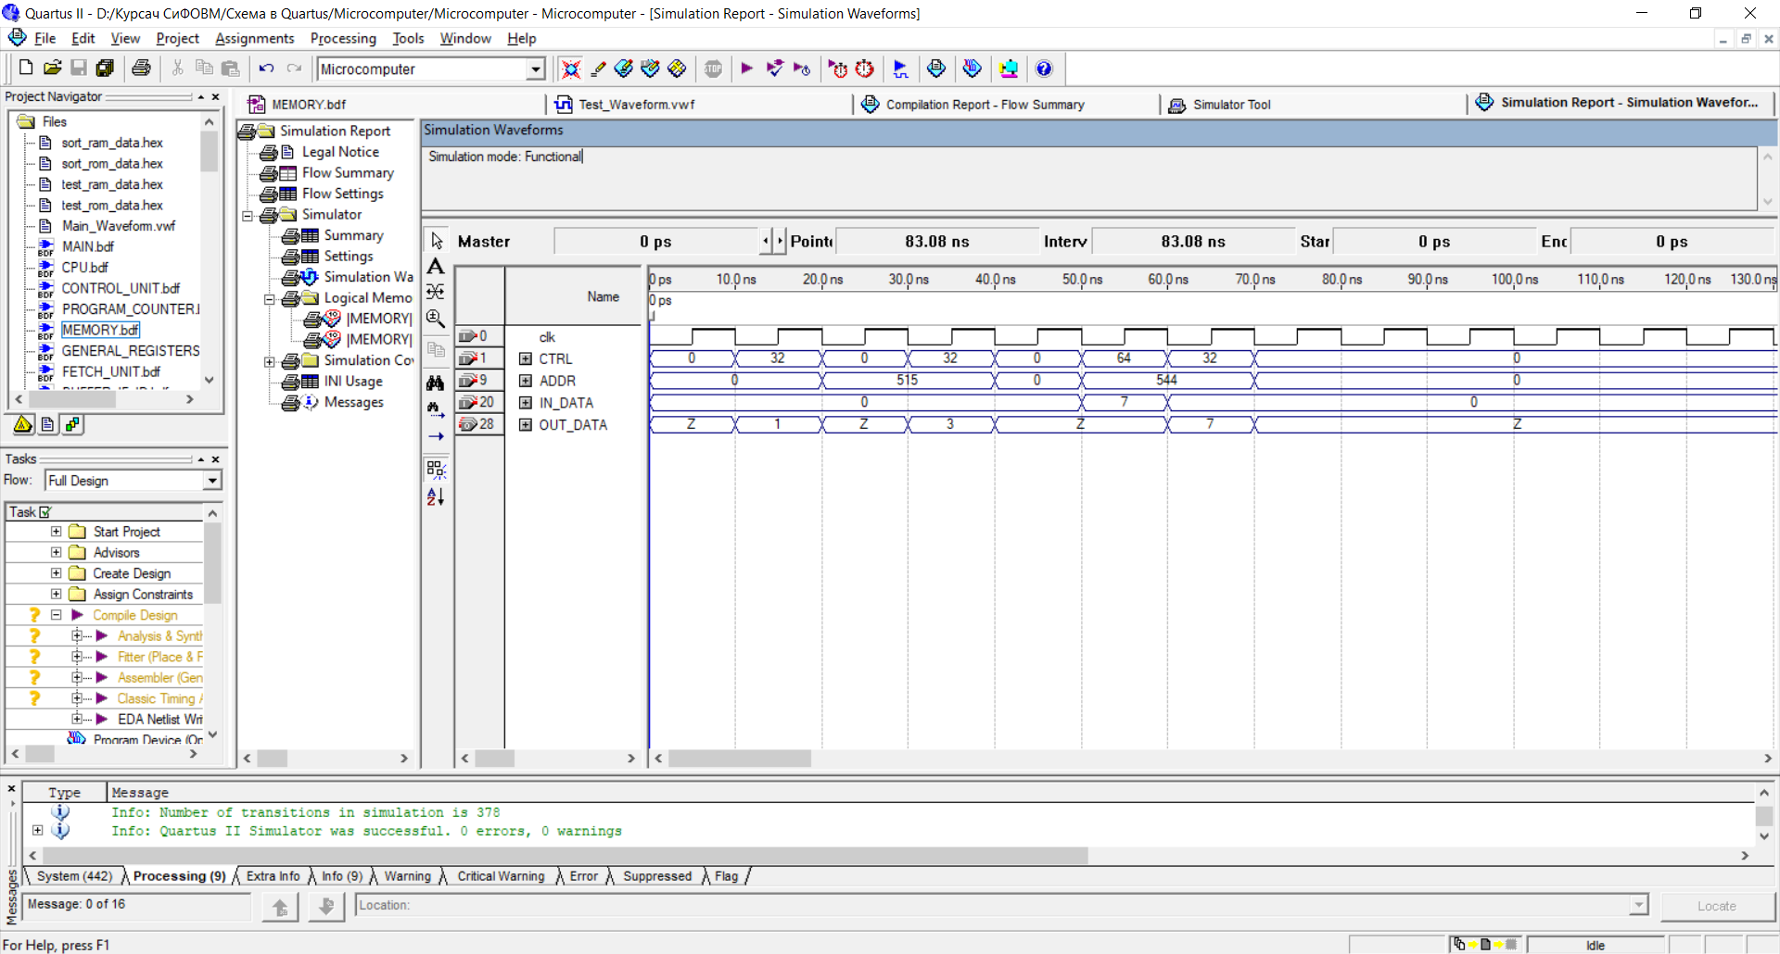

Рисунок 2.2 – Модерирование блока памяти

Функциональная схема блока памяти приведена в приложении ГУИР.400201.111 Э2.1.

## **2.2 Центральный процессор**

### **2.2.1 Общая информация**

Центральный процессор, несомненно, являются главным блоком разрабатываемой микро-ЭВМ. Этот блок «общается» с блоком памяти и на него возложены все вычислительные функции.

УГО данного блока представлено на рисунке 2.3.



Рисунок 2.3 – УГО центрального процессора

### **2.2.2 Описание сигналов**

Центральный процессор имеет следующие входные сигналы:

– clk – тактовый сигнал (синхросигнал);

– IN_DATA[6..0] – входящие данные для обработки с ШД;

– IN_ADDR[9..0] – входящий адрес с ША.

Выходные сигналы:

– OUT_DATA[6..0] – данные, выходящие на ШД;

– OUT_ADDR[9..0] – адрес, выходящий на ША;

– CTRL[6..0] – сигнал управления, выходящий на ШУ.

Внутренние сигналы:

– DEV_PERMIT[4..0] – сигналы разрешения для работы блоков ЦП;

– DEV_REQ[4..0] – сигналы запроса для работы блоков ЦП;

– IN_CTRL_BUS[6..0] – внутренний сигнал управления ЦП;

– COMMAND[6..0] – полученная команда (КОП) из блока памяти;

– ADDRESS[9..0] – адрес ячейки памяти в полученной команде;

– OPERAND[6..0] – операнд (номер регистра) в полученной команде;

– FLAGS[3..0] – значения флаговых регистров (FLAGS[0] – OF, FLAGS[1] – CF, FLAGS[2] – ZF, FLAGS[3] – SF);

– STACK_NODE_1[6..0] – STACK_NODE_13[6..0] – значения ячеек стека;

– SP[3..0] – указатель на вершину стека;

– RESULT_DATA[6..0] – результирующие данные с блока АЛУ;

– OPERAND_1[6..0] – первый операнд для АЛУ;

– OPERNAD_2[6..0] – второй операнд для АЛУ;

– MEM_OPERAND_ADDR[9..0] – адрес операнда в блоке памяти;

– REG_OPERAND_ADDR_1[9..0] – номер регистра первого операнда;

– REG_OPERAND_ADDR_2[9..0] – номер регистра второго операнда;

– DEST_ADDR[9..0] – адрес назначения для записи результата выполнения команды;

– REG_1[6..0] – REG_16[6..0] – значения РОН.

### **2.2.3 Описание работы**

Блок ЦП имеет в своем составе необходимые элементы для считывания, обработки и записи данных, которые будут рассмотрены далее. Он читает последовательно команды из ПЗУ, выполняет их и записывает результат, если нужно. После этого ЦП переходит к следующей команде.

Моделирование данного блока будет представлено далее.

Функциональная схема центрального процессора приведена в приложении ГУИР.400201.111 Э2.2.

## **2.3 Устройство управления**

### **2.3.1 Общая информация**

Устройство управления в данной реализации микро-ЭВМ нужно для выдачи разрешения на выполнение отдельных блоков ЦП, а также выставления на внутреннюю и внешнюю ШУ управляющего сигнала.

УГО данного блока изображено на рисунке 2.4.



Рисунок 2.4 – УГО устройства управления

### **2.3.2 Описание сигналов**

Устройство управления имеет следующие входные сигналы:

– clk – тактовый сигнал (синхросигнал);

– IN_CTRL[6..0] – сигнал с внутренней ШУ;

– enable – сигнал разрешения работы УУ;

– DEV_REQ[4..0] – сигналы запросов на выполнение с других блоков ЦП.

Выходные сигналы:

– OUT_CTRL[6..0] – сигнал управления, выходящий на внутреннюю и внешнюю ШУ;

– PERMIT[6..0] – сигналы разрешения на выполнение блоков ЦП.

### **2.3.3 Описание работы**

Устройство управления принимает на свои входы запросы от других устройств, обрабатывает их и, если возможно, выдает разрешения. Также УУ анализирует ШУ и выставляет на нее управляющие сигналы. Сам блок управления работает только в том случае, если на сигнале enable выставлен высокий уровень.

Разрешение устройству выборки команд предоставляется, если:

1. Устройство выборки послало запрос на выполнение.

2. Не выдано разрешение устройству записи результата и устройству выборки операндов.

3. На ШУ не выставлен сигнал чтения данных из блока памяти или из РОН.

Разрешение декодеру команд предоставляется, если устройству выборки команд не предоставлено разрешение и оно не запрашивает его, а также, если есть запрос от блока выборки операндов.

Устройство выборки операндов получает разрешение по заднему фронту синхросигнала в случае, если от него есть запрос и декодеру команд уже предоставлено разрешение.

Если не выполняется условие, при котором устройству выборки операндов не предоставлено разрешение на его работу, но от него есть запрос, то по заднему фронту синхросигнала может быть предоставлено разрешение устройству выполнения команд. При этом запроса от блока выборки операндов быть не должно.

Устройство записи результата получает своё разрешение на работу, если предыдущему блоку в цепочке предоставлено разрешение.

На рисунке 2.5 представлено функциональное моделирование УУ.

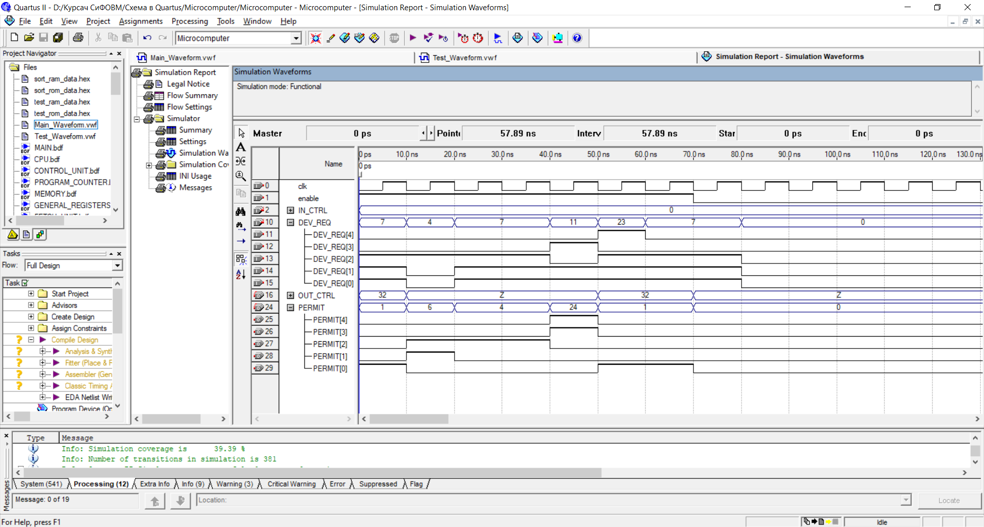

Рисунок 2.5 – Моделирование УУ

Функциональная схема блока УУ приведена в приложении ГУИР.400201.111 Э2.3.

## **2.4 Счетчик команд**

### **2.4.1 Общая информация**

Блок счетчика команд выполняет функцию указателя на ячейку в блоке памяти, из которой читаются или в которую записываются данные.

УГО счетчика команд представлено на рисунке 2.6.



Рисунок 2.6 – УГО счетчика команд

### **2.4.2 Описание сигналов**

Счетчик команд имеет следующие входные сигналы:

– clk – тактовый сигнал (синхросигнал);

– enable – сигнал разрешения на работу данного блока;

– wen – сигнал изменения адреса ячейки счетчика команд;

– OFFSET[9..0] – новый адрес ячейки для записи в блок.

Выходные сигналы:

– IP[9..0] – текущий адрес ячейки счетчика команд.

### **2.4.3 Описание работы**

Внутри данного блока есть счетчик, который изначально начинает считать с нуля. Сам блок работает только при условии, что установлен высокий уровень сигнала enable. Для изменения значения счетчика должен быть установлен высокий уровень на сигнал wen, а на OFFSET[9..0] подано новое значение для записи в счетчик. На выходе IP[9..0] формируется адрес ячейке блока памяти для чтения/записи.

Функциональное моделирование счетчика команд представлено на рисунке 2.7.

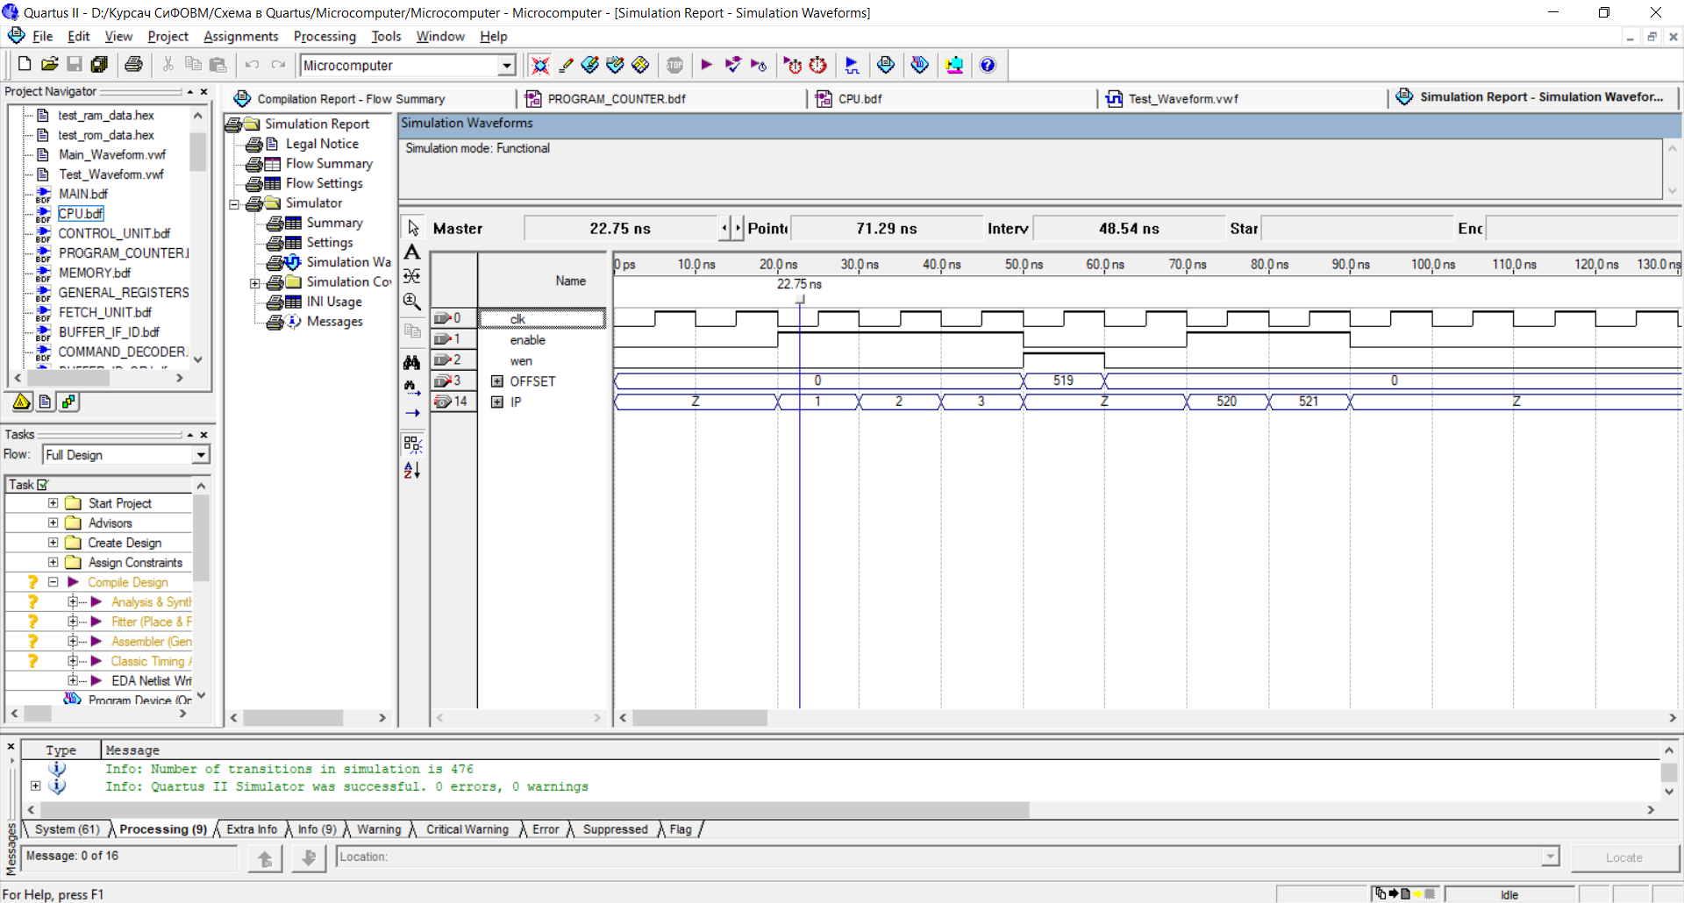

Рисунок 2.7 – Моделирование счетчика команд

Функциональная схема счетчика команд приведена в приложении ГУИР.400201.111 Э2.4.

## **2.5 Устройство выборки команд**

### **2.5.1 Общая информация**

Устройство выборки команд получает на одним из своих входов данные, которые разбивает на отдельные составляющие: КОП, адрес операнда в блоке памяти и номер регистра (операнд).

УГО данного блока представлено на рисунке 2.8.



Рисунок 2.8 – УГО устройства выборки команд

### **2.5.2 Описание сигналов**

Устройство выборки команд имеет следующие входные сигналы:

– clk – тактовый сигнал (синхросигнал);

– wen – сигнал разрешения работы устройства;

– DATA[6..0] – данные, считываемые с блока памяти.

Выходные сигналы:

– ready_recv – сигнал готовности получать данные из блока памяти;

– ready_send – сигнал о том, что вся команда получена и готова быть передана дальше;

– COMMAND[6..0] – полученный КОП из блока памяти;

– ADDRESS[9..0] – адрес ячейки блока памяти;

– OPERAND[6..0] – номер регистра из РОН с первым операндом.

### **2.5.3 Описание работы**

Запрос на работу данного блока формируется на выходе ready_recv. Внутри устройство выборки команд работает с помощью вспомогательных синхроимпульсов, по которым данные записываются в отдельные регистры. Таким способом вся команда, состоящая из четырех 7-битных слов разбивается на более простые части. Разрешение на запись в эти регистры должно приходить на вход wen, а данные на вход DATA[6..0].

Когда устройство выборки команд прочитало всю команду на выходе устанавливается высокий уровень на сигнале ready_send.

Функциональное моделирование устройства выборки команд представлено на рисунке 2.9.

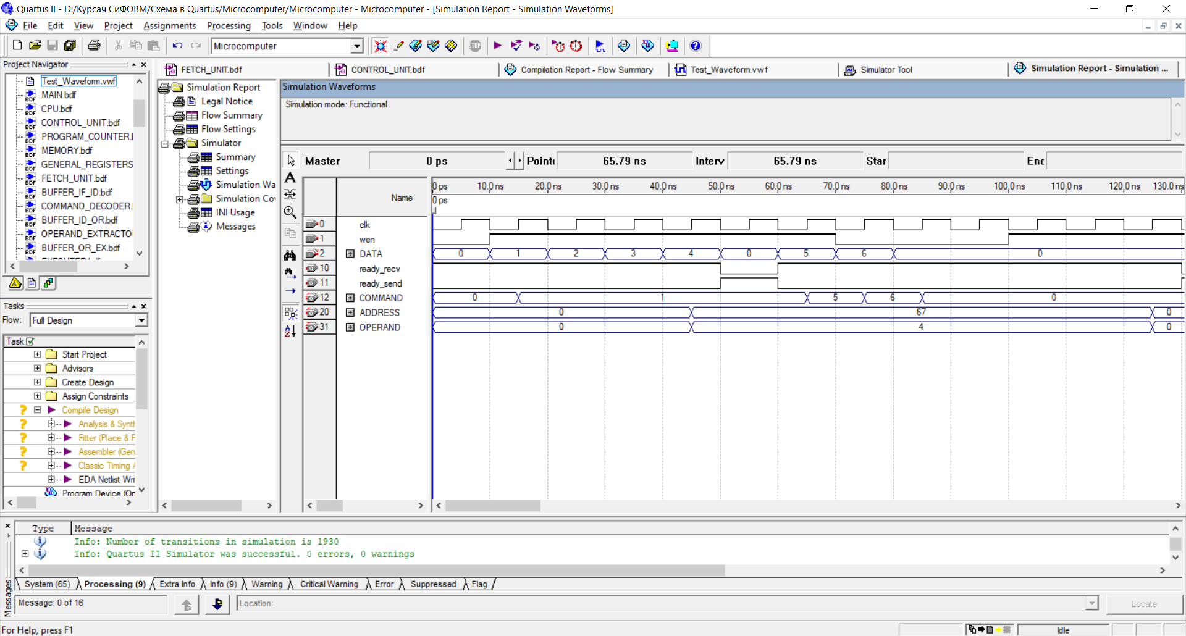

Рисунок 2.9 – Моделирование устройства выборки команд

Функциональная схема блока выборки команд приведена в приложении ГУИР.400201.111 Э2.5.

## **2.6 Буфер IF/ID**

### **2.6.1 Общая информация**

Буфер IF/ID («Instruction Fetch/Instruction Decoding») принимает от устройства выборки команд данные, сохраняет их и передает декодеру команд. Такой буфер нужен для осуществления независимости блоков ЦП друг от друга и перспективы добавления конвейера в схему.

УГО буфера IF/ID показано на рисунке 2.10.



Рисунок 2.10 – УГО буфера IF/ID

### **2.6.2 Описание сигналов**

Буфер IF/ID имеет следующие входы:

– wen – разрешение на запись в буфер;

– to_IR[6..0] – вход для записи команды;

– to_AR[9..0] – вход для записи адреса;

– to_DR[6..0] – вход для записи данных.

Выходные сигналы:

– IR[6..0] – сохраненная команда;

– AR[9..0] – сохраненный адрес;

– DR[6..0] – сохраненные данные.

### **2.6.3 Описание работы**

Данный буфер ожидает на своих входах записываемые данные и по переднему фронту сигнала wen сохраняет все данные, которые поступили на входы to_IR[6..0], to_AR[9..0], to_DR[6..0].

Функциональное моделирование буфера IF/ID представлено на рисунке 2.11.

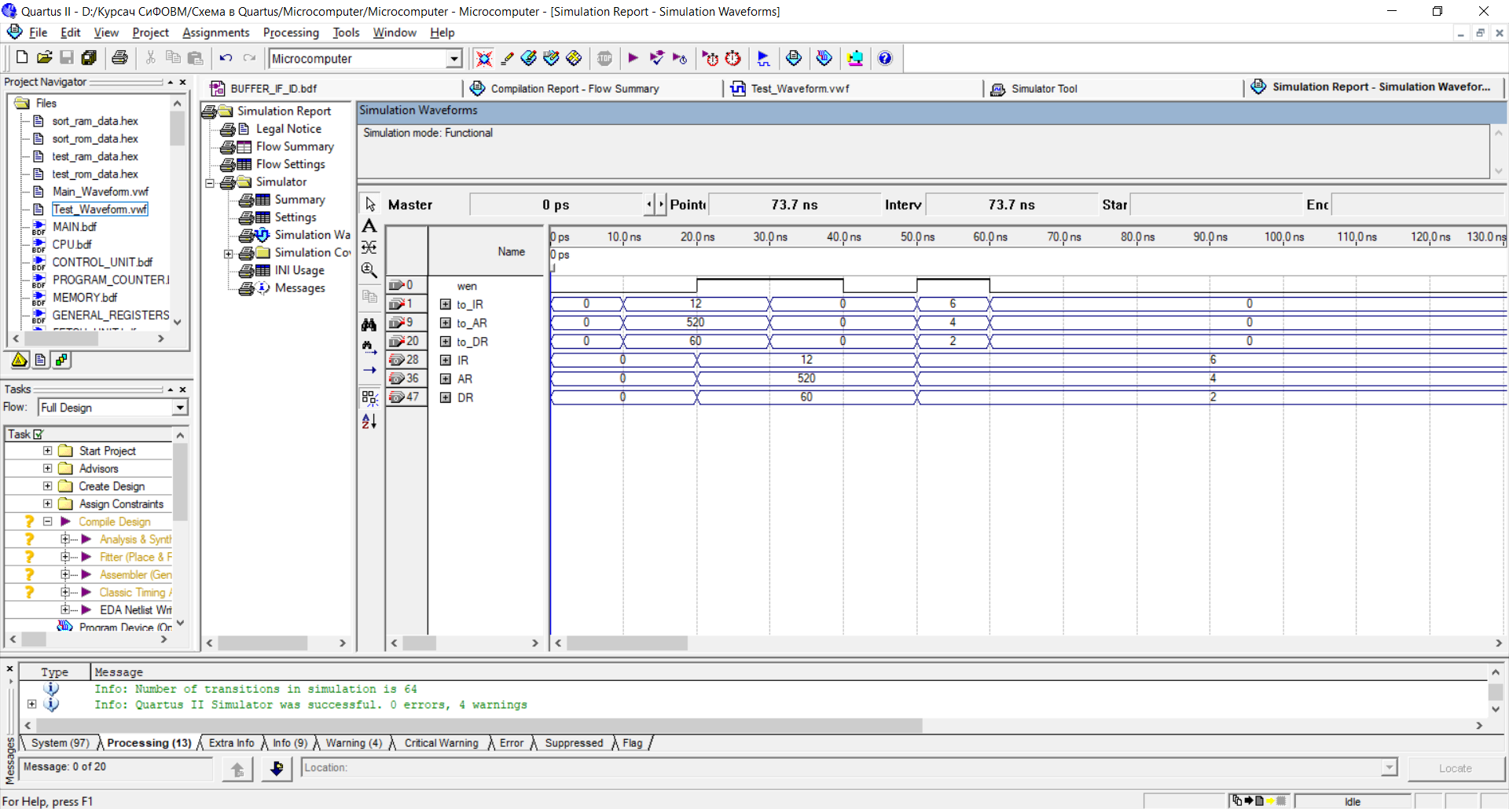

Рисунок 2.11 – Моделирование буфера IF/ID

Функциональная схема буфера IF/ID приведена в приложении ГУИР.400201.111 Э2.6.

## **2.7 Декодер команд**

### **2.7.1 Общая информация**

Декодер команд нужен для определения конкретной команды, поступающей на его входы. На своих выходах он формирует все необходимые данные для последующей обработки и выполнения команды.

УГО данного блока показано на рисунке 2.12.



Рисунок 2.11 – УГО декодера команд

### **2.7.2 Описание сигналов**

Описание входных сигналов:

– clk – тактовый сигнал (синхросигнал);

– enable – сигнал разрешения для работы блока;

– COMMAND[6..0] – команда для декодирования;

– ADDRESS[9..0] – адрес операнда в блоке памяти или номер регистра второго операнда;

– OPERAND[6..0] – номер регистра первого операнда.

Описание выходных сигналов:

– HLT – сигнал остановки ЦП;

– ready_recv – сигнал готовности блока к работе;

– ready_send – сигнал того, что входные данные обработаны и готовы быть переданы дальше;

– IR[6..0] – команда, подвергшаяся обработке;

– AR[9..0] – адрес, подвергшийся обработке;

– DR[6..0] – данные, подвергшиеся обработке;

– DEST_ADDR[9..0] – адрес назначения для записи результата выполнения команды;

– mem_is_dest – сигнал-признак, что адрес назначения – это адрес в блоке памяти;

– reg_is_dest – сигнал-признак, что адрес назначения – это номер регистра из РОН;

– OPERAND_TYPE[2..0] – тип операндов, требуемых для выполнения команды;

– REG_OPERAND_ADDR_1[9..0] – номер регистра с первым операндом из РОН;

– REG_OPERAND_ADDR_2[9..0] – номер регистра со вторым операндом из РОН;

– MEM_OPERAND_ADDR[9..0] – адрес ячейки памяти из блока памяти.

### **2.7.3 Описание работы**

Декодер команд начинает работать только в том случае, если на входе enable установлен высокий уровень.

Выходы IR[6..0], AR[9..0] и DR[6..0] повторяют соответственно значения входов COMMAND[6..0], ADDRESS[9..0] и OPERAND[6..0].

В зависимости от типа команды, её адресации и количества операндов, которые требуются для её выполнения, на выходах декодера будут сформированы разные значения.

Первая функция разработанного декодера команд – формирование на выходах DEST_ADDR[9..0], mem_is_dest и reg_is_dest корректных значений для каждой команды.

Стоит сразу отметить, что если подаваемая команда на COMMAND[6..0] по итогу её декодирования окажется командой HLT, то из декодера напрямую будет подан сигнал остановки ЦП через выход HLT декодера команд.

Если поданная команда для декодирования предполагает запись результата в какую-то ячейку в блоке памяти, то на выходе mem_is_dest будет установлен высокий уровень, а на выходе DEST_ADDR[9..0] будет адрес, который был подан на вход ADDRESS[9..0]. Это же значение будет на выходе DEST_ADDR[9..0], если командой для декодирования является какая-либо команда условного или безусловного перехода,

Если результат выполнения команды, которая поступила на входы декодера, нужно записать в РОН, то на выходе reg_is_dest будет установлен высокий уровень. Также в этом случае значение на выходе DEST_ADDR[9..0] будет совпадать со значением OPERAND[6..0].

В случае команды, которая не предполагает запись результата, оба сигнала mem_is_dest и reg_is_dest будут установлены в низкий уровень, а на выходе DEST_ADDR[9..0] будет установлено значение нуля.

Второй функцией данного декодера команд является анализ и выявление числа необходимых операндов, а также их типов. Была установлена договоренность о значениях на выходе OPERAND_TYPE[2..0]:

– «1» – дополнительная загрузка операндов не требуется;

– «2» – требуется загрузка одного операнда из блока памяти;

– «3» – требуется загрузка одного операнда из РОН;

– «4» – требуется загрузка двух операндов из РОН;

– «5» – требуется загрузка одного операнда из блока памяти и одного операнда из РОН.

В случае «1» на OPERAND_TYPE[2..0] значения на выходах REG_OPERAND_ADDR_1[9..0], REG_OPERAND_ADDR_2[9..0] и MEM_OPERAND_ADDR[9..0] будут равны нулям.

Значения «3» или «4» на выходе OPERAND_TYPE[6..0] свидетельствуют о том, что на значение выходе REG_OPERAND_ADDR_1[9..0] будет равно значению OPERAND[6..0].

Случай «4» также значит, что на выходе REG_OPERAND_ADDR_2[9..0] будет установлено значение пяти младших битов из ADDRESS[9..0].

В случае «5» одновременно обыгрывается ситуация «3» и «4».

Если значение на выходе OPERAND_TYPE[2..0] равно «2», то на выходе MEM_OPERAND_ADDR[9..0] формируется значение входа ADDRESS[9..0].

Функциональное моделирование декодера команд представлено на рисунке 2.12.

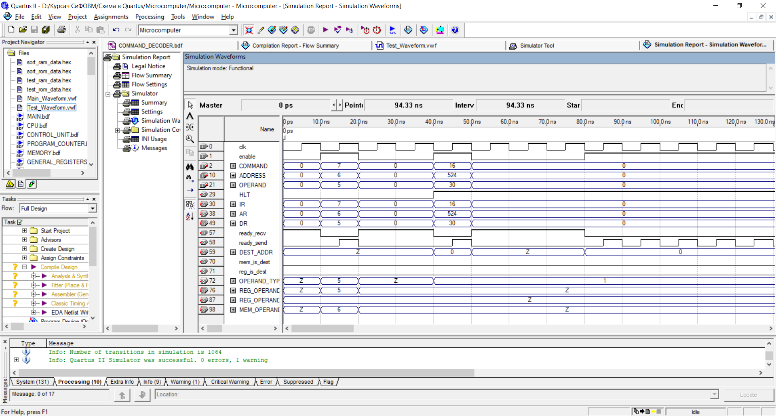

Рисунок 2.12 – Моделирование декодера команд

Функциональная схема декодера команд приведена в приложении ГУИР.400201.111 Э2.7.

## **2.8 Буфер ID/OR**

### **2.8.1 Общая информация**

Промежуточный буфер ID/OR («Instruction Decoding/Operand Reading») размещается между декодером команд и блоком выборки операндов. Он служит для временного сохранения обработанных данные от декодера команд и передачи этих данных устройству выборки операндов. Такой блок, как и буфер IF/ID, нужен для осуществления независимости блоков ЦП друг от друга и перспективы добавления конвейера в схему.

УГО буфера ID/OR показано на рисунке 2.13.



Рисунок 2.13 – УГО буфера ID/OR

### **2.8.2 Описание сигналов**

Буфер ID/OR имеет следующие входы:

– wen – разрешение на запись данных в буфер;

– to_IR[6..0] – вход для сохранения КОП декодированной команды;

– to_AR[9..0] – вход для сохранения адреса ячейки в блоке памяти;

– to_DR[6..0] – вход для сохранения номера регистра из РОН с первым операндом;

– to_DEST_ADDR[9..0] – вход для сохранения адреса назначения для записи результата;

– to_mem_is_dest – вход для сохранения сигнала-признака о том, что результат должен быть записан в блок памяти;

– to_reg_is_dest – вход для сохранения сигнала-признака о том, что результат должен быть записан в РОН;

– to_OPERAND_TYPE[2..0] – вход для сохранения типа операндов, которые нужно дополнительно загрузить из блока памяти или РОН;

– to_REG_OPERAND_ADDR_1[9..0] – вход для сохранения номера регистра из РОН с первым операндом;

– to_REG_OPERAND_ADDR_2[9..0] – вход для сохранения номера регистра из РОН со вторым операндом;

– to_MEM_OPERAND_ADDR[9..0] – вход для сохранения адреса ячейки из блока памяти.

Описание выходных сигналов:

– IR[6..0] – КОП декодированной команды;

– AR[9..0] – адрес ячейки в блоке памяти;

– DR[6..0] – номер регистра из РОН с первым операндом;

– DEST_ADDR[9..0] – адрес назначения для записи результата;

– mem_is_dest – сигнал-признак о том, что результат должен быть записан в блок памяти;

– reg_is_dest – сигнал-признак о том, что результат должен быть записан в РОН;

– OPERAND_TYPE[2..0] – тип операндов, которые нужно дополнительно загрузить из блока памяти или РОН;

– REG_OPERAND_ADDR_1[9..0] – номер регистра из РОН с первым операндом;

– REG_OPERAND_ADDR_2[9..0] – номер регистра из РОН со вторым операндом;

– MEM_OPERAND_ADDR[9..0] – адрес ячейки из блока памяти.

### **2.8.3 Описание работы**

Буфер ID/OR ожидает на своих входах данные для сохранения от декодера команд и по переднему фронту сигнала wen сохраняет все данные, которые поступили на входы.

Функциональное моделирование буфера ID/OR представлено на рисунке 2.14.

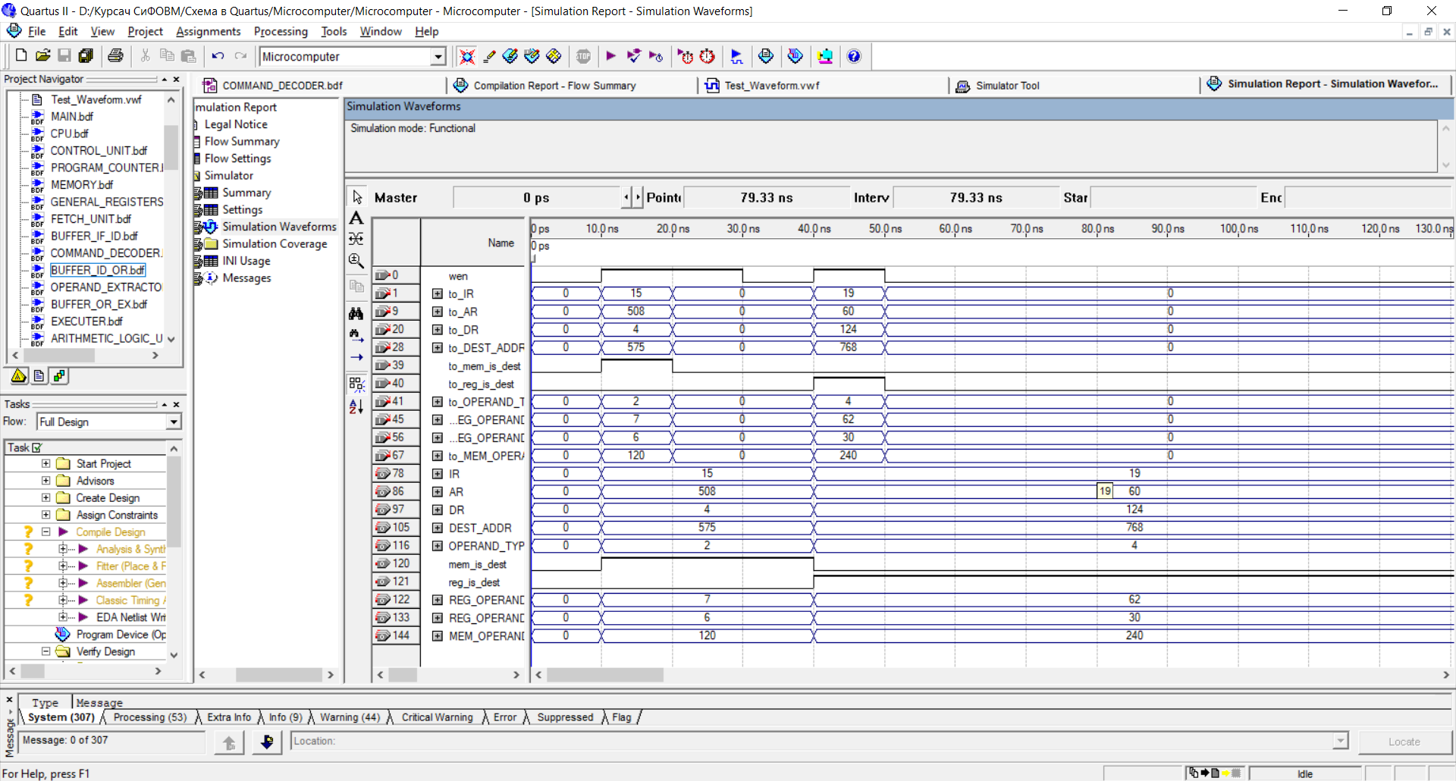

Рисунок 2.14 – Моделирование буфера ID/OR

Функциональная схема буфера ID/OR приведена в приложении ГУИР.400201.111 Э2.8.

## **2.9 Устройство выборки операндов**

### **2.9.1 Общая информация**

Устройство выборки операндов предназначено для дополнительной загрузки некоторых операндов, которые требуются для выполнения текущей команды.

Обычно в подобных схемах присутствует блок вычисления адресов операндов. Но в данной реализации схемы микро-ЭВМ этот блок отсутствует, так как используется прямая, прямая регистровая или непосредственная адресация, которая не подразумевает сложных операций для вычисления адреса.

УГО блока выборки операндов показано на рисунке 2.15.



Рисунок 2.15 – УГО устройства выборки операндов

### **2.9.2 Описание сигналов**

Данный блок имеет следующие входы:

– clk – тактовый сигнал (синхросигнал);

– enable – вход разрешения работы устройства;

– DATA[6..0] – входные данные (считываемые операнды);

– to_IR[6..0] – вход для сохранения КОП;

– to_AR[9..0] – вход для сохранения адреса;

– to_DR[6..0] – вход для сохранения данных (номер регистра);

– to_DEST_ADDR[9..0] – вход для сохранения адреса назначения;

– to_mem_is_dest – вход для сохранения сигнала-признака о том, что результат должен быть записан в блок памяти;

– to_reg_is_dest – вход для сохранения сигнала-признака о том, что результат должен быть записан в РОН;

– OPERAND_TYPE[2..0] – тип подгружаемых операндов;

– REG_OPERAND_ADDR_1[9..0] – номер регистра из РОН с первым операндом;

– REG_OPERAND_ADDR_2[9..0] – номер регистра из РОН со вторым операндом;

– MEM_OPERAND_ADDR[9..0] – адрес ячейки с операндом из блока памяти.

Выходные сигналы:

– IR[6..0] – КОП декодированной команды

– ready_send – сигнал о том, что необходимые операнды подготовлены

– ready_recv – сигнал готовности начинать выборку операндов;

– OPERAND_1[6..0] – первый операнд;

– OPERNAD_2[6..0] – второй операнд;

– CTRL[6..0] – управляющий сигнал, выходящий на ШУ;

– OPERAND_ADDR[9..0] – адрес требуемого операнда, выходящий на ША;

– DEST_ADDR[9..0] – адрес назначения для записи результата;

– mem_is_dest – сигнал-признак о том, что результат должен быть записан в блок памяти;

– reg_is_dest – сигнал-признак о том, что результат должен быть записан в РОН;

– operand_not_need – сигнала-признака о том, что не требуются загрузка дополнительных операндов.

### **2.9.3 Описание работы**

Блок выборки операндов работает только в случае высокого уровня на входе enable. Внутри данного блока есть декодер, который ждет на своем входе значение OPERAND_TYPE[2..0]. На выходе данного декодера формируются промежуточные разрешающие сигналы, которые включают в работу другие участки схемы блока выборки операндов.

Если после прохождения значения OPERAND_TYPE[2..0] через вышеупомянутый декодер, выясняется, что требуется загрузка дополнительных операндов из блока памяти или РОН, то начинает работать счетчик и другой декодер, с помощью которых формируются вспомогательные синхроимпульсы для получения необходимых операндов. Эти вспомогательные синхроимпульсы также влияют на то, какое значение будет сформировано на выходе OPERAND_ADDR[9..0] для считывания нужных операндов.

Все считываемые данные поступают на вход DATA[6..0] и сохраняются в промежуточных регистрах для первого и второго операнда.

Функциональное моделирование устройства выборки операндов представлено на рисунке 2.16.

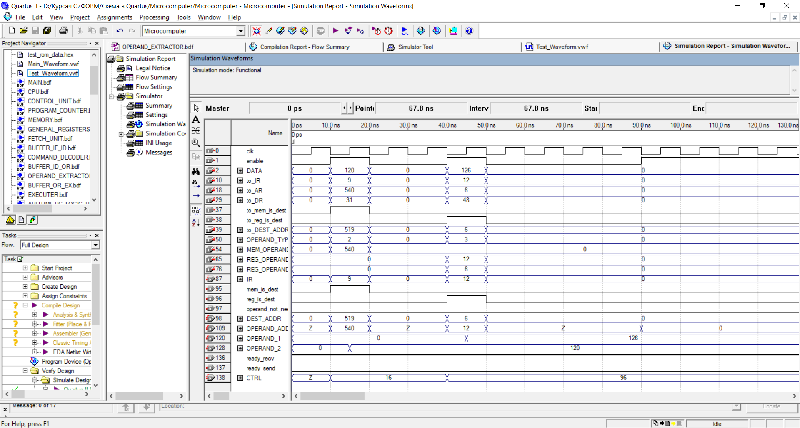

Рисунок 2.16 – Моделирование устройства выборки операндов

Функциональная схема устройства выборки операндов приведена в приложении ГУИР.400201.111 Э2.9.

## **2.10 Буфер OR/EX**

### **2.10.1 Общая информация**

Буфер OR/EX («Operand Reading/Executing») является промежуточным буфером между отдельными блоками ЦП, в частности между блоком выборки операндом и блоком записи результата. Он выполняет такую же функцию, как и два предыдущих буфера (буфер IF/ID и буфер ID/OR) – сохраняет данные от предыдущего блока и передает эти данные следующему блоку. Такой буфер также является важным звеном конвейера при его возможном будущем внедрении.

УГО буфера IR/EX приведено на рисунке 2.17.



Рисунок 2.17 – УГО буфера OR/EX

### **2.10.2 Описание сигналов**

Буфер OR/EX имеет следующие входные сигналы:

– wen – разрешение на запись данных в буфер;

– to_IR[6..0] – вход для сохранения КОП текущей декодированной команды;

– to_OPERAND_1[6..0] – вход для сохранения первого операнда;

– to_OPERNAD_2[6..0] – вход для сохранения второго операнда;

– to_DEST_ADDR[9..0] – вход для сохранения адреса назначения для записи результата;

– to_mem_is_dest – вход для сохранения сигнала-признака о том, что результат выполнения команды должен быть сохранен в блок памяти;

– to_reg_is_dest – вход для сохранения сигнала-признака о том, что результат выполнения команды должен быть сохранен в блок памяти;

– to_operand_not_need – вход для сохранения сигнала-признака о том, что дополнительная загрузка операндов не требуется для выполнения команды.

Описание выходных сигналов:

– IR[6..0] – КОП текущей команды;

– OPERAND_1[6..0] – первый операнд;

– OPERNAD_2[6..0] – второй операнд;

– DEST_ADDR[9..0] – адрес назначения для записи результата выполнения команды;

– mem_is_dest – сигнал-признак о том, что результат выполнения команды нужно сохранить в блок памяти;

– reg_is_dest – сигнал-признак о том, что результат выполнения команды нужно сохранить в РОН;

– operand_not_need – сигнал-признак о том, что команда не требует дополнительной загрузки операндов.

### **2.10.3 Описание работы**

Буфер OR/EX ожидает на своих входах данные для сохранения от блока выборки операндов и по переднему фронту сигнала wen сохраняет все данные, которые поступили на входы. Далее он передает эти данные блоку выполнения команды.

Функциональное моделирование буфера OR/EX представлено на рисунке 2.18.

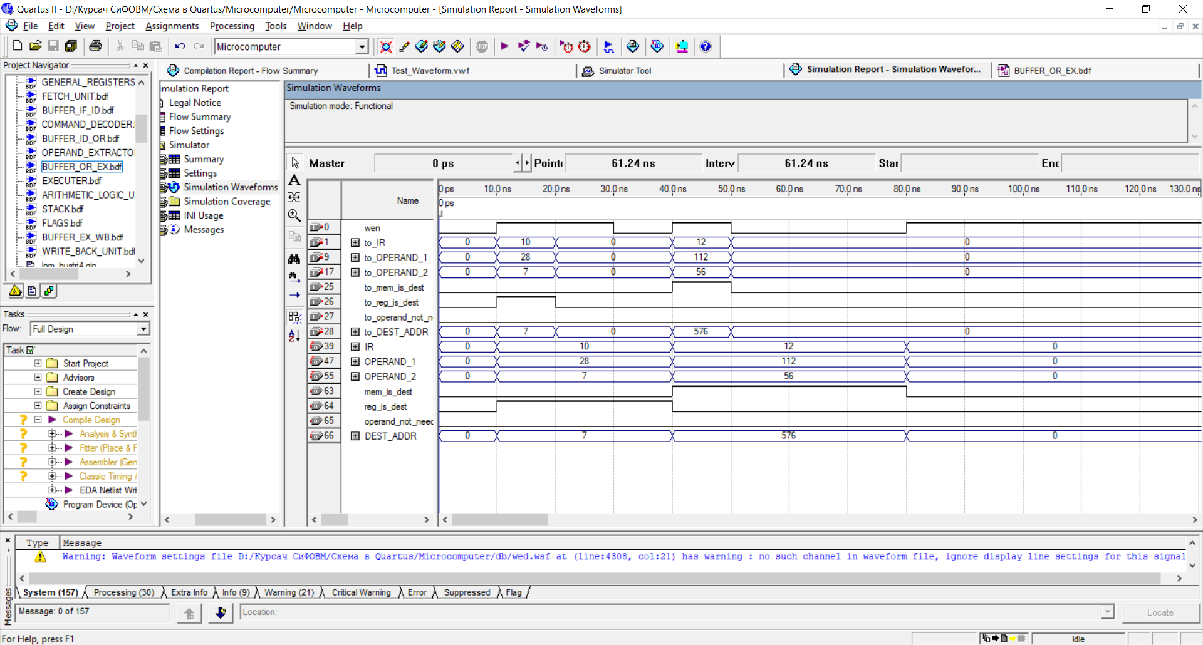

Рисунок 2.18 – Моделирование буфера OR/EX

Функциональная схема буфера OR/EX приведена в приложении ГУИР.400201.111 Э2.10.

## **2.11 Устройство выполнения команд**

### **2.11.1 Общая информация**

Устройство выполнения команд содержит в себе три основных блока: АЛУ, стек и блок флаговых регистров. Именно здесь производятся основные вычисления и формируется результат выполнения команды. Все предыдущие рассмотренные блоки можно считать подготовительными для этого этапа.

УГО блока выполнения команд показано на рисунке 2.19.



Рисунок 2.19 – УГО устройства выполнения команд

### **2.11.2 Описание сигналов**

Устройство выполнения команд имеет следующие входные сигналы:

– clk – тактовый сигнал (синхросигнал);

– enable – сигнал разрешения работы устройства;

– IR[6..0] – КОП текущей команды;

– OPERAND_1[6..0] – первый операнд;

– OPERNAD_2[6..0] – второй операнд;

– to_DEST_ADDR[9..0] – вход для сохранения адреса назначения для записи результата выполнения команды;

– to_mem_is_dest – вход для сохранения сигнала-признака о том, что результат выполнения команды нужно сохранить в блок памяти;

– to_reg_is_dest – вход для сохранения сигнала-признака о том, что результат выполнения команды нужно сохранить в РОН;

– is_jump – проверка текущей команды на соответствие с командой условного/безусловного перехода.

Описание выходных сигналов:

– ready_recv – готовность получать данные из буфера OR/EX;

– ready_send – готовность передать данные в буфер EX/WB;

– DEST_ADDR[9..0] – адрес назначения для записи результата выполнения команды;

– mem_is_dest – сигнал-признак о том, что результат выполнения команды нужно сохранить в блок памяти;

– reg_is_dest – сигнал-признак о том, что результат выполнения команды нужно сохранить в РОН;

– RESULT_DATA[6..0] – результат выполнения команды;

– FLAGS[3..0] – флаги ZF, OF, SF и CF;

– STACK_NODE_1[6..0] – STACK_NODE_13[6..0] – ячейки стека;

– SP[3..0] – указатель на вершину стека;

– jump – сигнал о том, что необходимо выполнить команду условного/безусловного перехода.

### **2.11.3 Описание работы**

Устройство выполнения команд, кроме АЛУ, стека и флаговых регистров, имеет в своем составе декодер, который определяет конкретную команду. В зависимости от распознанной команды управление блоком выполнения команд перейдет либо в АЛУ, либо в стек, либо совершится команда перехода.

Функциональное моделирование устройства выполнения команд представлено на рисунке 2.20.

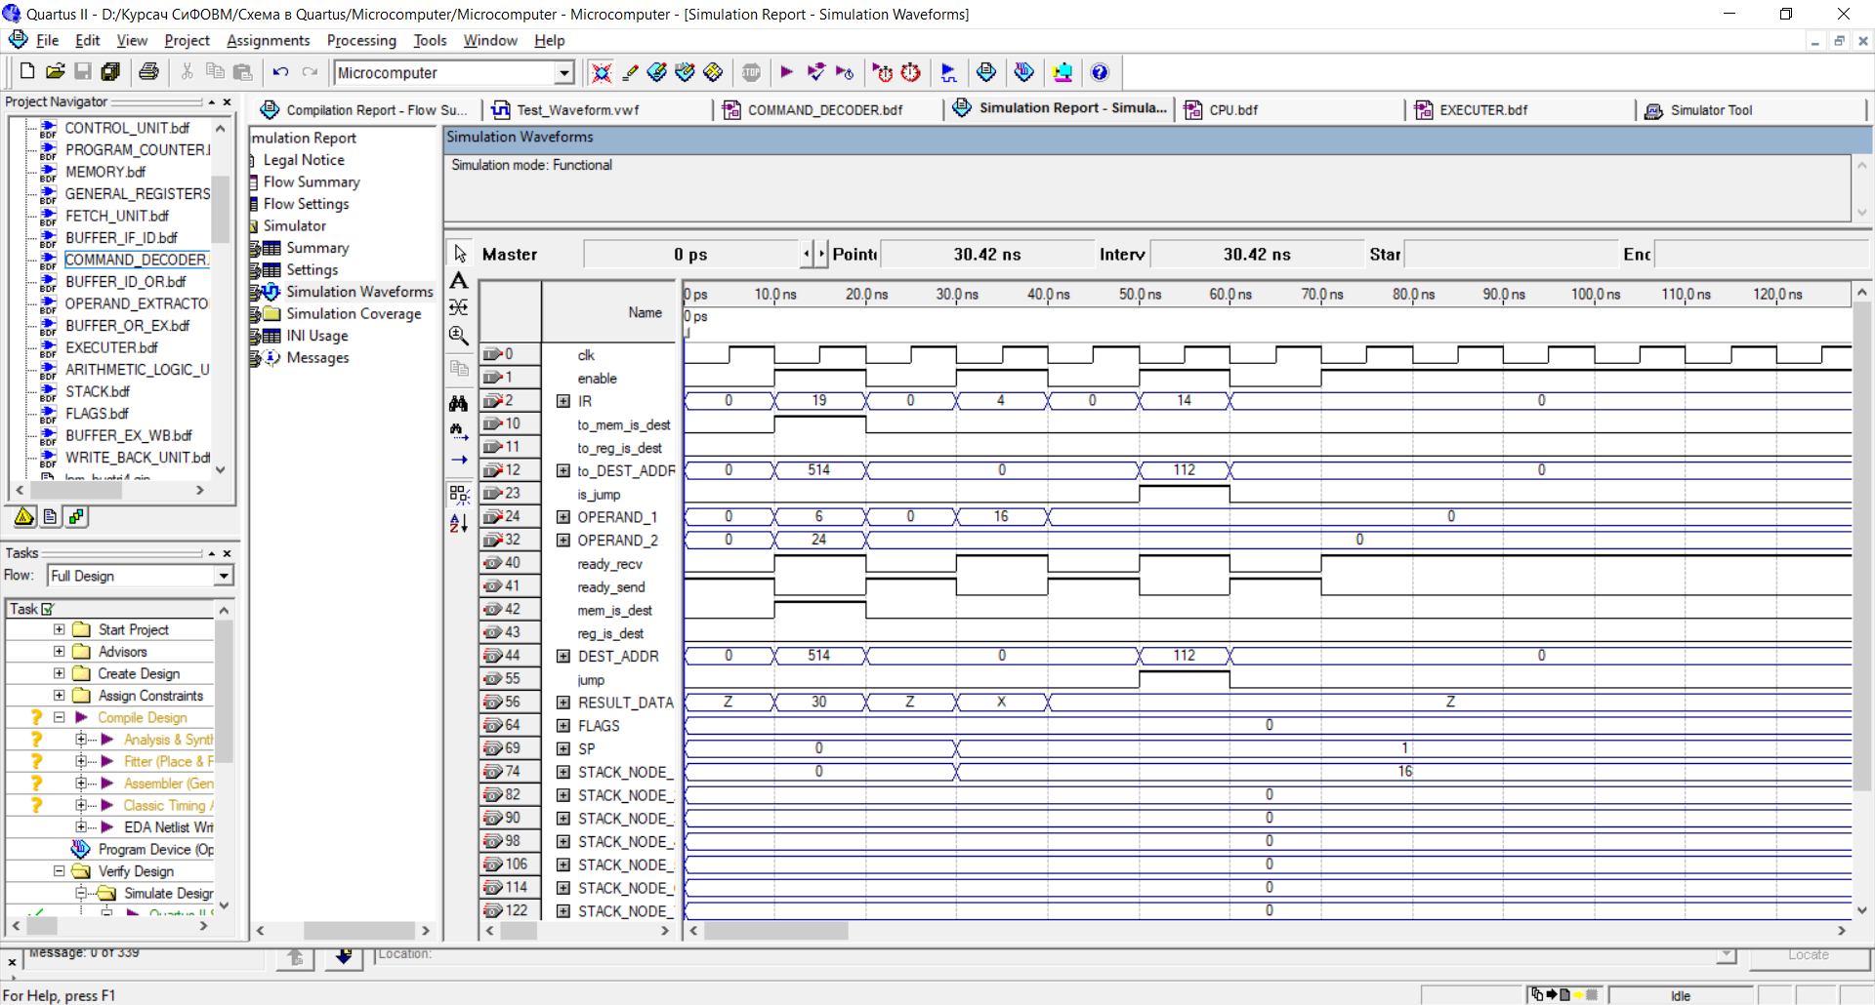

Рисунок 2.20 – Моделирование устройства выполнения команд

Функциональная схема устройства выполнения команд приведена в приложении ГУИР.400201.111 Э2.11.

## **2.12 Арифметико-логическое устройство**

### **2.12.1 Общая информация**

Арифметико-логическое устройство представляет собой блок, который реализует следующие команды: CMP, ADD, INC, DEC, AND, NAND, SRA.

УГО блока АЛУ показано на рисунке 2.21.



Рисунок 2.21 – УГО арифметико-логического устройства

### **2.12.2 Описание сигналов**

Блок АЛУ имеет следующие входы:

– OPERAND_1[6..0] – первый операнд;

– OPERAND_2[6..0] – второй операнд;

– CMP – выполнить команду CMP;

– ADD – выполнить команду ADD;

– INC – выполнить команду INC;

– DEC – выполнить команду DEC;

– AND – выполнить команду AND;

– NAND – выполнить команду NAND;

– SRA – выполнить команду SRA.

Описание выходных сигналов:

– RESULT[6..0] – результат выполнения команды;

– OF – флаг OF («Overflow Flag»);

– CF – флаг CF («Carry Flag»);

– ZF – флаг ZF («Zero Flag»);

– SF – флаг SF («Sign Flag»).

### **2.12.3 Описание работы**

Внутри блок АЛУ схемотехнически поделен на несколько участков, которые ответственны за выполнение каждой конкретной команды. Также в АЛУ в ходе выполнения команды формируются флаги, но не сохраняются в этом блоке, а передаются дальше – в блок флаговых регистров.

Функциональное моделирование блока АЛУ представлено на рисунке 2.22.

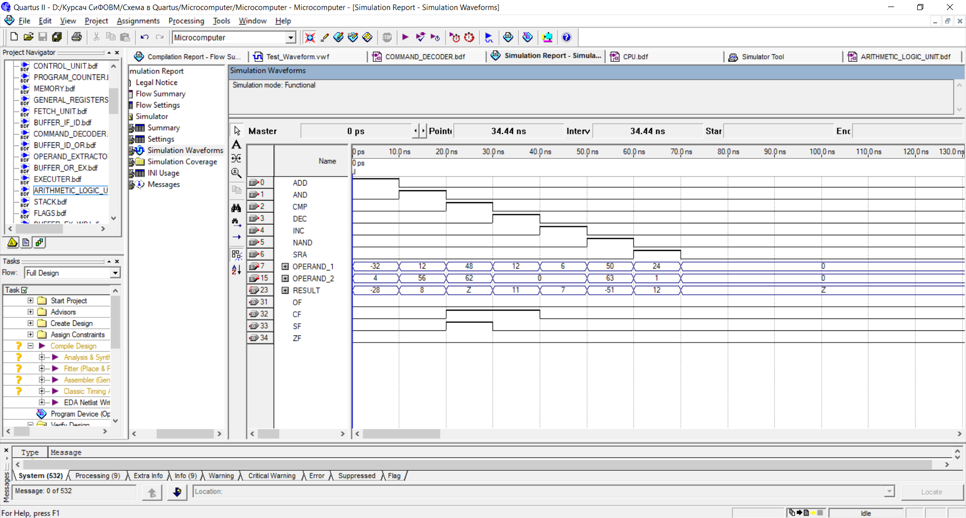

Рисунок 2.22 – Моделирование АЛУ

Функциональная схема блока АЛУ приведена в приложении ГУИР.400201.111 Э2.12.

## **2.16 Стек**

### **2.16.1 Общая информация**

Стек является частью блока выполнения команд. Он позволяет сохранять данные и оперативно получать их. Работает стек по принципу LIFO (Last In First Out – «последним пришёл – первым ушёл»).

УГО стека приведено на рисунке 2.23.



Рисунок 2.23 – УГО стека

### **2.16.2 Описание сигналов**

Описание входных сигналов:

– push – сигнал записи данных в стек;

– pop – сигнал получения данных из стека;

– DATA[6..0] – данные, записываемые в стек.

Описание выходных сигналов:

– SP[3..0] – указатель на вершину стека;

– TOP[6..0] – данные на вершине стека;

– STACK_NODE_1[6..0] – STACK_NODE_13[6..0] – ячейки стека.

### **2.16.3 Описание работы**

По заданию объем стек равен 13, то есть внутри данного блока имеется 13 регистров для хранения данных.

Стоит отметить, что реализация стека в данном проекте является тривиальной и не предполагает обработку ошибок, связанных с переполнением стека, или обработку вызовов функции pop при пустом стеке.

Функциональное моделирование блока стека представлено на рисунке 2.24.

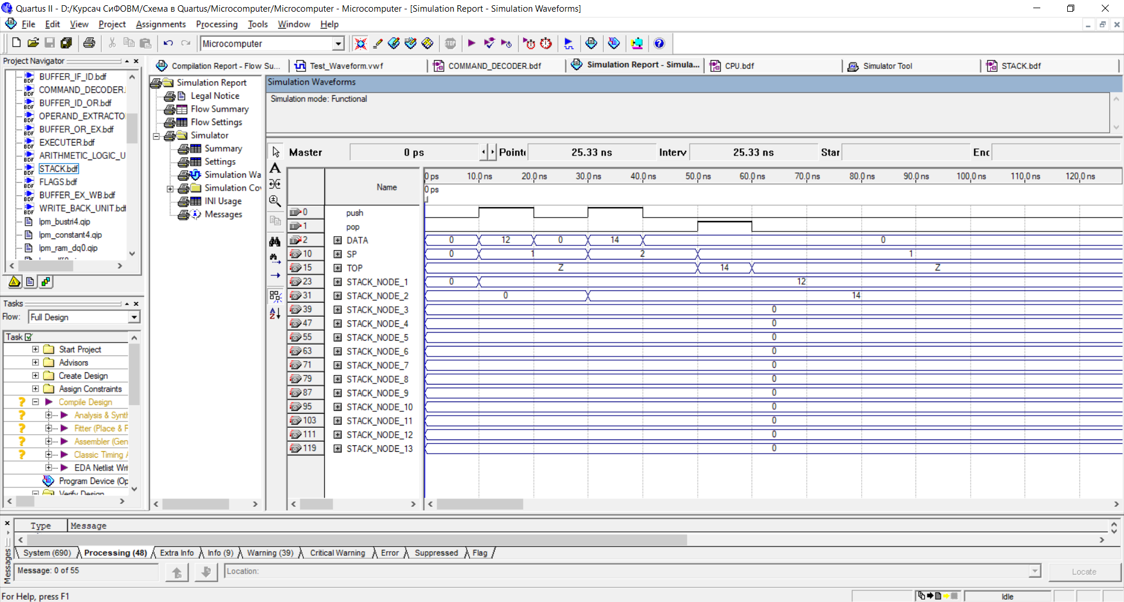

Рисунок 2.24 – Моделирование стека

Функциональная схема блока АЛУ приведена в приложении ГУИР.400201.111 Э2.13.

## **2.17 Блок флагов**

### **2.17.1 Общая информация**

Блок флаговых регистров является буфером для сохранения флагов, которые формируются в блоке АЛУ: ZF, SF, CF, OF. Затем значения сохраненных флагов могут использоваться в блоке выполнения команд для совершения команд условных переходов.

УГО флаговых регистров приведено на рисунке 2.25.



Рисунок 2.25 – УГО блока флагов

### **2.17.2 Описание сигналов**

Описание входных сигналов:

– enable – вход разрешения для записи флагов;

– OF – вход для сохранения значения флага OF;

– CF – вход для сохранения значения флага CF;

– ZF – вход для сохранения значения флага ZF;

– SF – вход для сохранения значения флага SF.

Описание выходных сигналов:

– FLAGS[3..0] – выход со значениями флагов (FLAGS[0] – OF, FLAGS[1] – CF, FLAGS[2] – ZF, FLAGS[3] – SF).

### **2.17.3 Описание работы**

Блок флагов принимает на вход значения флагов и сохраняет их по высокому уровню разрешающего сигнала enable. Затем значения флагов могут быть получены на выходе FLAGS[3..0].

Функциональное моделирование блока флагов представлено на рисунке 2.26.

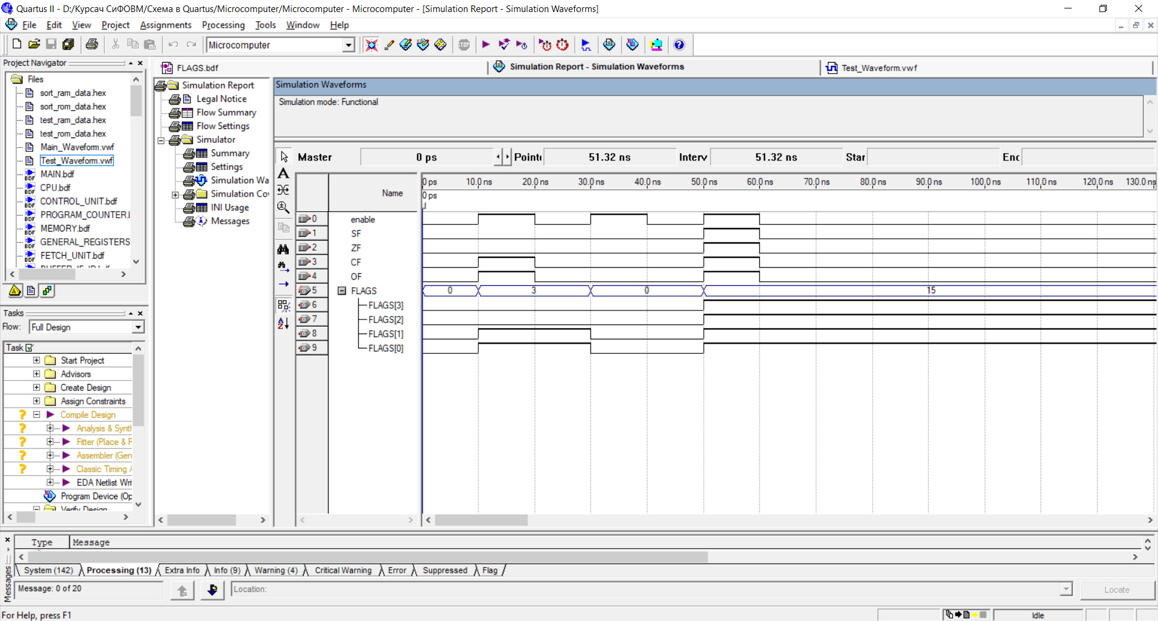

Рисунок 2.26 – Моделирование блока флагов

Функциональная схема блока флагов приведена в приложении ГУИР.400201.111 Э2.14.

## **2.18 Буфер EX/WB**

### **2.18.1 Общая информация**

Буфер EX/WB («Executing/Write Back») относится к промежуточным буферам для возможной реализации конвейера. Он сохраняет значения блока выполнения команд и передает эти данные блоку записи результата.

УГО данного блока представлено на рисунке 2.27.



Рисунок 2.27 – УГО буфера EX/WB

### **2.18.2 Описание сигналов**

Описание входных сигналов:

– wen – вход разрешения записи данных;

– to_DEST_ADDR[9..0] – вход для сохранения адреса назначения для записи результата выполнения команды;

– to_mem_is_dest – вход для сохранения сигнала-признака о том, что результат выполнения команды нужно сохранить в блок памяти;

– to_reg_is_dest – вход для сохранения сигнала-признака о том, что результат выполнения команды нужно сохранить в РОН;

– IN_DATA[6..0] – вход данных для записи в блок памяти/РОН.

Описание выходных сигналов:

– DEST_ADDR[9..0] – адрес назначения для записи результата;

– mem_is_dest – сигнал-признак о том, что результат выполнения команды нужно сохранить в блок памяти;

– reg_is_dest – сигнал-признак о том, что результат выполнения команды нужно сохранить в РОН;

– OUT_DATA[6..0] – данные для записи в блок памяти/РОН.

### **2.18.3 Описание работы**

Буфер сохраняет значения на входах по переднему фронту сигнала wen. Затем данные все сохраненные данные могут быть прочитаны с соответствующих выходов.

Функциональное моделирование буфера EX/WB представлено на рисунке 2.28.

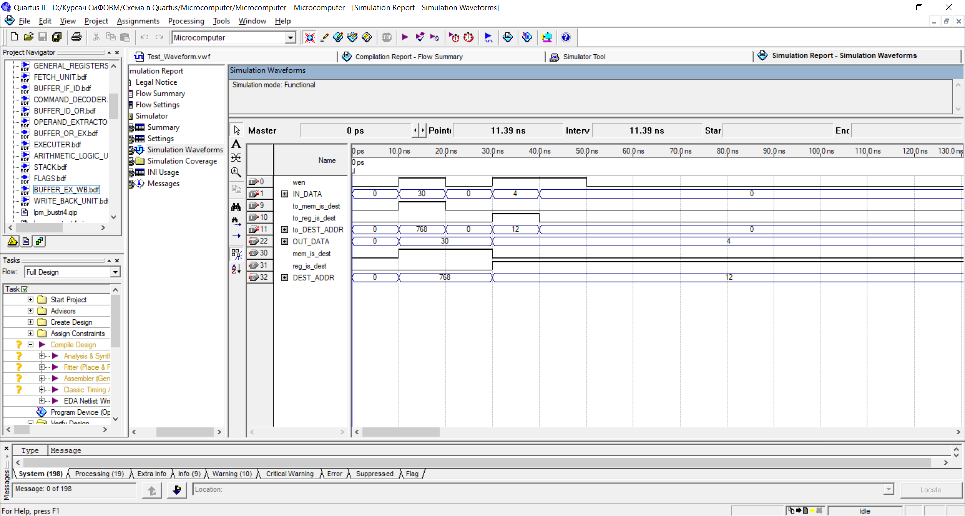

Рисунок 2.28 – Моделирование буфера EX/WB

Функциональная схема буфера EX/WB приведена в приложении ГУИР.400201.111 Э2.15.

## **2.19 Устройство записи результата**

### **2.19.1 Общая информация**

Устройство записи результата выполняет функцию сохранения данных, полученных в результате работы блока выполнения команд. Эти данные блок записи результата получает из буфера EX/WB. Выходы данного блока подсоединены к ШУ, ША и ШД.

УГО устройства записи результата приведено на рисунке 2.29



Рисунок 2.29 – УГО устройства записи результата

### **2.19.2 Описание сигналов**

Устройство записи результата имеет следующие входы:

– clk – тактовый сигнал (синхросигнал);

– enable – сигнал разрешения на работу устройства;

– DEST_ADDR[9..0] – адрес назначения для записи результата;

– mem_is_dest – сигнал-признак о том, что результат выполнения команды нужно записать в блок памяти;

– reg_is_dest – сигнал-признак о том, что результат выполнения команды нужно записать в РОН;

– IN_DATA[6..0] – данные для сохранения в блок памяти/РОН.

Описание выходов:

– ready_recv – готовность получать данные из буфера EX/WB;

– ready_send – готовность записывать результат в блок памяти/РОН;

– CTRL[6..0] – управляющий сигнал для записи результата, выходящий на ШУ;

– ADDR[9..0] – адрес назначения для записи результата, выходящий на ША;

– OUT_DATA[6..0] – сохраняемые данные в блок памяти/РОН.

### **2.19.3 Описание работы**

Устройство записи результата является последним блоком во всем цикле выполнения очередной команды. Блок начинает работать, если на входе enable установлен высокий уровень. При записи результата в блок памяти на выходе CTRL[6..0] устанавливается значение «8». Если же требуется сохранить результат в РОН, то на выходе CTRL[6..0] устанавливается значение «48».

Функциональное моделирование устройства записи результата представлено на рисунке 2.30.

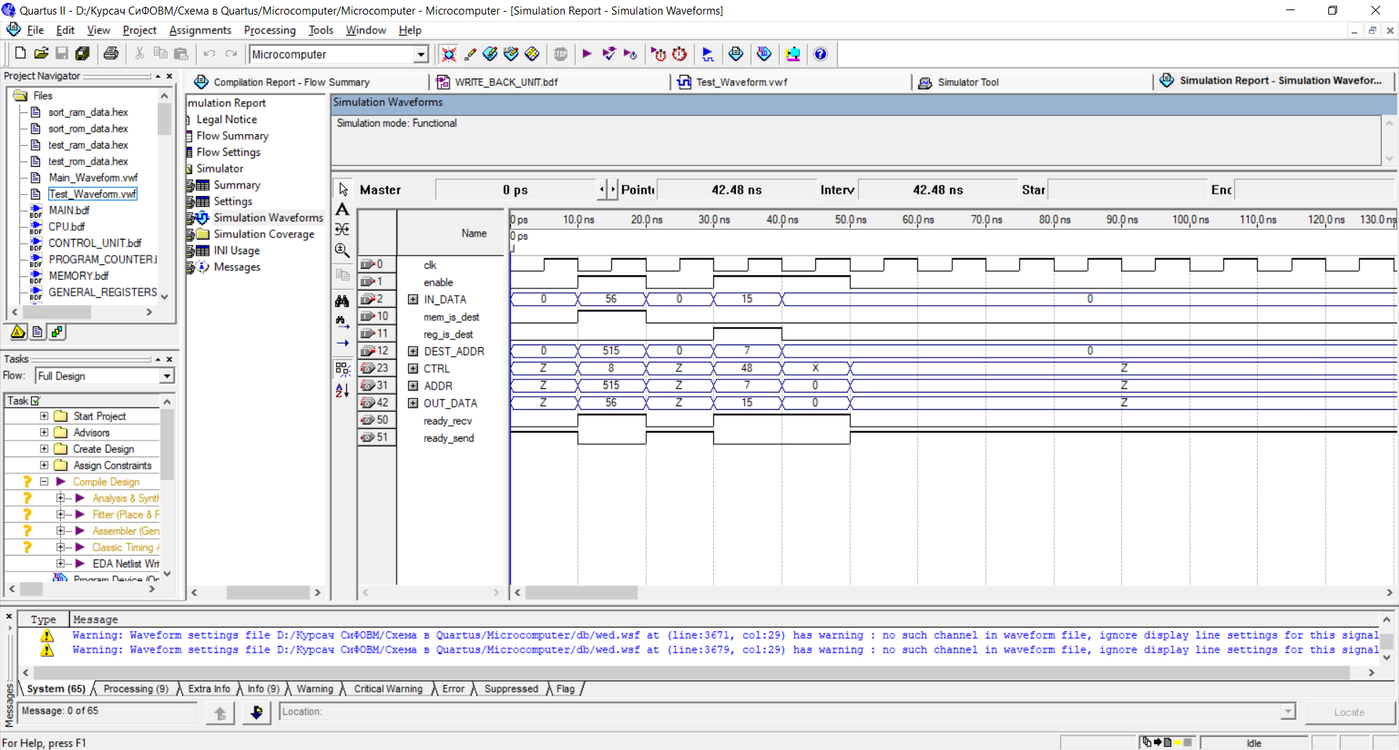

Рисунок 2.30 – Моделирование устройства записи результата

Функциональная схема устройства записи результата приведена в приложении ГУИР.400201.111 Э2.16.

## **2.20 Регистры общего назначения**

### **2.20.1 Общая информация**

Блок РОН является ещё одним источником и получателем данных, как и блок памяти. Отличие лишь в том, что РОН находятся внутри ЦП, а блок памяти снаружи ЦП. В настоящей микро-ЭВМ блок РОН является самой быстрой памятью для хранения временных данных. Если бы в данной курсовом проекте разрабатывался кэш, то с помощью функционального моделирования средствами Quartus можно было бы убедится в данном высказывании: наглядно было бы видно, сколько тактов затрачивается на чтение команд/данных из блока памяти, кэша и РОН.

УГО блока РОН показано на рисунке 2.31.



Рисунок 2.31 – УГО блока РОН

### **2.20.2 Описание сигналов**

Описание входных сигналов:

–  clk – тактовый сигнал (синхросигнал);

– CTRL[6..0] – управляющий сигнал записи/чтения;

– IN_DATA[6..0] – данные для записи в РОН;

– REG_NUM[3..0] – номер регистра для выбора при записи/чтении.

Описание выходных сигналов:

– REG_DATA_1[6..0] – REG_DATA_16[6..0] – данные в каждом регистре из блока РОН по отдельности;

– OUT_DATA[6..0] – выходные данные при чтении из РОН.

### **2.20.3 Описание работы**

В РОН данные записываются и читаются по заднему фронту сигнала clk при условии, что на CTRL[6..0] установлено соответствующее значение:  
«48» – чтение, «96» – запись. В этот момент также на REG_NUM[9..0] должно быть установлено значение номера регистра, из которого читаются или в который записываются данные. Запрашиваемые данные при чтении формируются на выходе OUT_DATA[6..0].

Функциональное моделирование блока РОН представлено на рисунке 2.32.

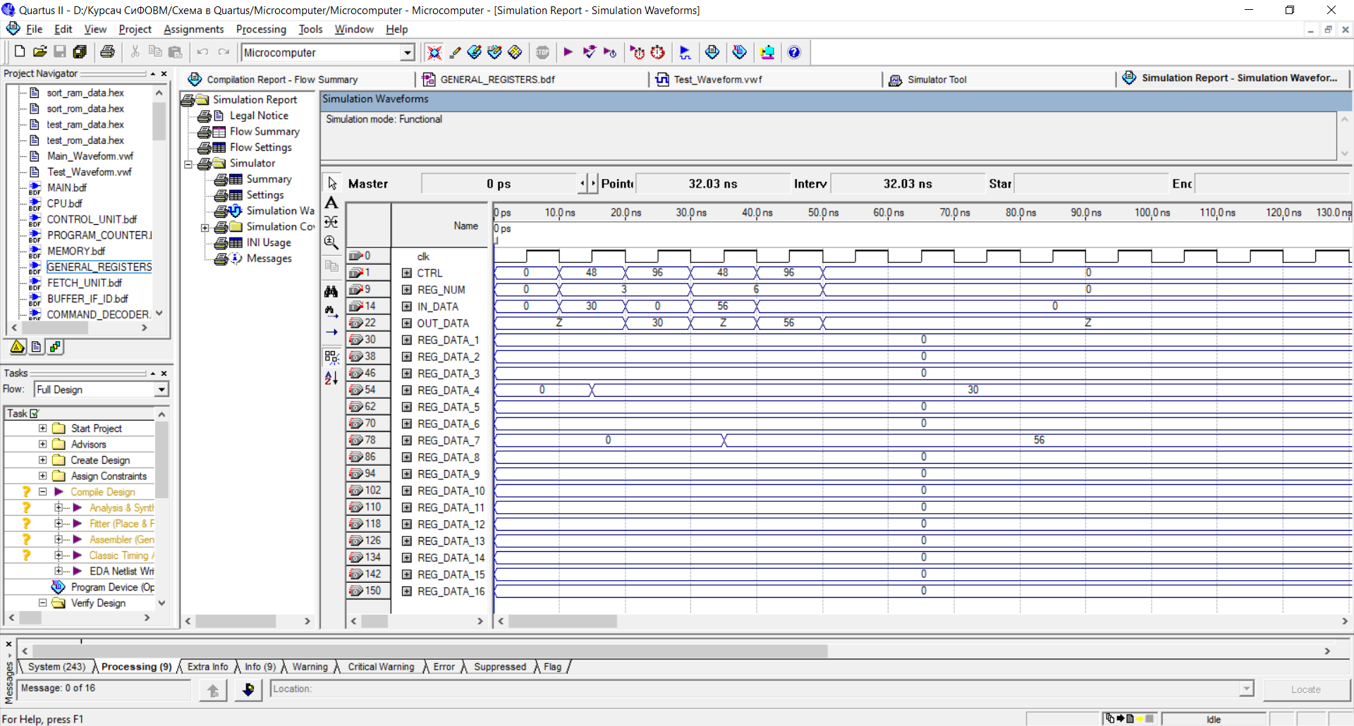

Рисунок 2.32 – Моделирование блока РОН

Функциональная схема блока РОН приведена в приложении ГУИР.400201.111 Э2.17.

# **3 ФУНКЦИОНАЛЬНОЕ МОДЕЛИРОВАНИЕ**

## **3.1 Функциональное моделирование микропрограммы для тестирования команд**

Общая функциональная схема разработанной микро-ЭВМ представлена в приложении ГУИР.400201.111 Э2.18. Микропрограмма, написанная для тестирования всех реализованных команд, приведена в таблице 3.1.

Таблица 3.1 – Микропрограмма для тестирования команд

|  |  |  |  |  |
| --- | --- | --- | --- | --- |
| IP | Символьный вид | Бинарный вид | Шестнадцатеричный вид | Пояснение |
| 1 | 2 | 3 | 4 | 5 |
| 000 | MOV R1, [$523] | 0000001  0010000  0001011  0000000 | 01  10  0B  00 | R1 = 63 |
| 004 | MOV R2, [$524] | 0000001  0010000  0001100  0000001 | 01  10  0C  01 | R2 = -1 |
| 008 | CMP R1, R2 | 0000110  0000000  0000001  0000000 | 06  00  01  00 | ZF = 0, SF = 1, OF = 1, CF = 0 |
| 012 | JNS $0 | 0001111  0000000  0000000  0000000 | 0F  00  00  00 | Переход не выполнится |
| 016 | CMP R1, [$513] | 0000111  0010000  0000001  0000000 | 07  10  01  00 | ZF = 0, SF = 0, OF = 0, CF =0 |
| 020 | JNS $40 | 0001111  0000001  0001000  0000000 | 0F  01  08  00 | Переход выполнится |
| 024 | POP R3 | 0000101  0000000  0000000  0000010 | 05  00  00  02 | R3 = 1 |
| 028 | CMP R3, R5 | 0000110  0000000  0000100  0000010 | 06  00  04  02 | ZF = 1 |
| 032 | JNZ $0 | 0010101  0000000  0000000  0000000 | 15  00  00  00 | Переход не выполнится |
| Продолжение таблицы 3.1 | | | | |
| 1 | 2 | 3 | 5 | 6 |
| 036 | JMP $84 | 0001110  0000010  0010100  0000000 | 0E  02  14  00 | Переход выполнится |
| 040 | MOV R3, [$517] | 0000001  0010000  0000101  0000010 | 01  10  05  02 | R3 = 5 |
| 044 | ADD R4, R3 | 0010011  0000000  0000010  0000011 | 13  00  02  03 | R4 = 5 |
| 048 | DEC R1 | 0010010  0000000  0000000  0000000 | 12  00  00  00 | R1 = 62 |
| 052 | AND R3, R1 | 0001000  0000000  0000000  0000010 | 08  00  00  02 | R3 = 4 |
| 056 | NAND R4, R3 | 0001010  0000000  0000010  0000011 | 0A  00  02  03 | R4 = -5 |
| 060 | AND [$520], R4 | 0001001  0010000  0001000  0000011 | 09  10  08  03 | [$520] = 8 |
| 064 | INC R5 | 0010001  0000000  0000000  0000100 | 11  00  00  04 | R5 = 1 |
| 068 | PUSH R5 | 0000100  0000000  0000000  0000100 | 04  00  00  04 |  |
| 072 | SRA R3, R5 | 0001100  0000000  0000100  0000010 | 0C  00  04  02 | R3 = 2 |
| 076 | CMP R3, R5 | 0000111  0000000  0000100  0000010 | 07  00  04  02 | ZF = 0 |
| 080 | JNZ $24 | 0010101  0000000  0011000  0000000 | 15  00  18  00 | Переход выполнится |
| Продолжение таблицы 3.1 | | | | |
| 1 | 2 | 4 | 5 | 6 |
| 084 | NAND [$515], R5 | 0001011  0010000  0000011  0000100 | 0B  10  03  04 | [$515] = -2 |
| 088 | SRA [$516], R1 | 0001101  0010000  0000100  0000000 | 0D  10  04  00 | [$516] = 3 |
| 092 | CMP R3, R5 | 0000110  0000000  0000100  0000010 | 06  00  04  02 | CF = 0 |
| 096 | JC $0 | 0010100  0000000  0000000  0000000 | 14  00  00  00 | Переход не выполнится |
| 100 | CMP R5, R1 | 0000110  0000000  0000000  0000100 | 06  00  04  02 | CF = 1 |
| 104 | JC $116 | 0010100  0000011  0010100  0000000 | 14  03  14  00 | Переход выполнится |
| 108 | NOP | 0000000  0000000  0000000  0000000 | 00  00  00  00 |  |
| 112 | HLT | 0010000  0000000  0000000  0000000 | 10  00  00  00 | Остановка работы ЦП |
| 116 | MOV R5, R1 | 0000011  0000000  0000100  0000000 | 03  00  04  00 | R5 = 62 |
| 120 | MOV [$518], R3 | 0000010  0010000  0000110  0000010 | 02  10  06  02 | [$518] = 2 |
| 124 | JMP $108 | 0001110  0000011  0001100  0000000 | 0E  03  0C  00 | Переход выполнится |

Дампы памяти ПЗУ и ОЗУ до моделирования представлены на рисунках 3.1 и 3.2 соответственно, а дамп памяти ОЗУ после моделирования – на рисунке 3.3.

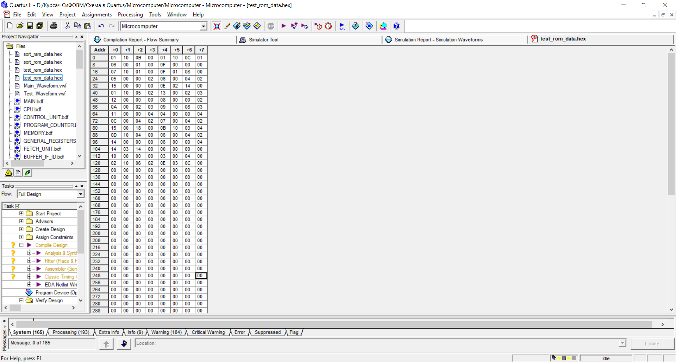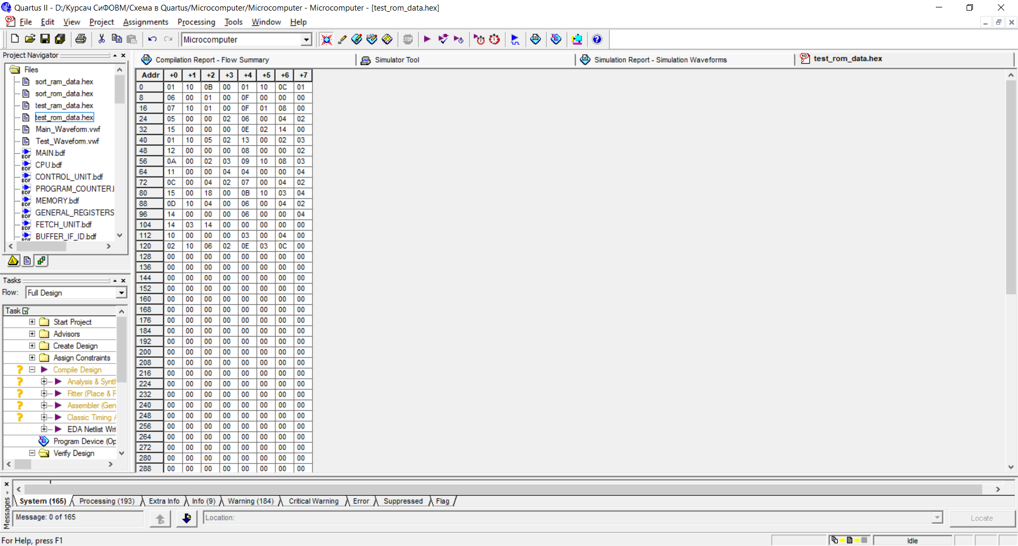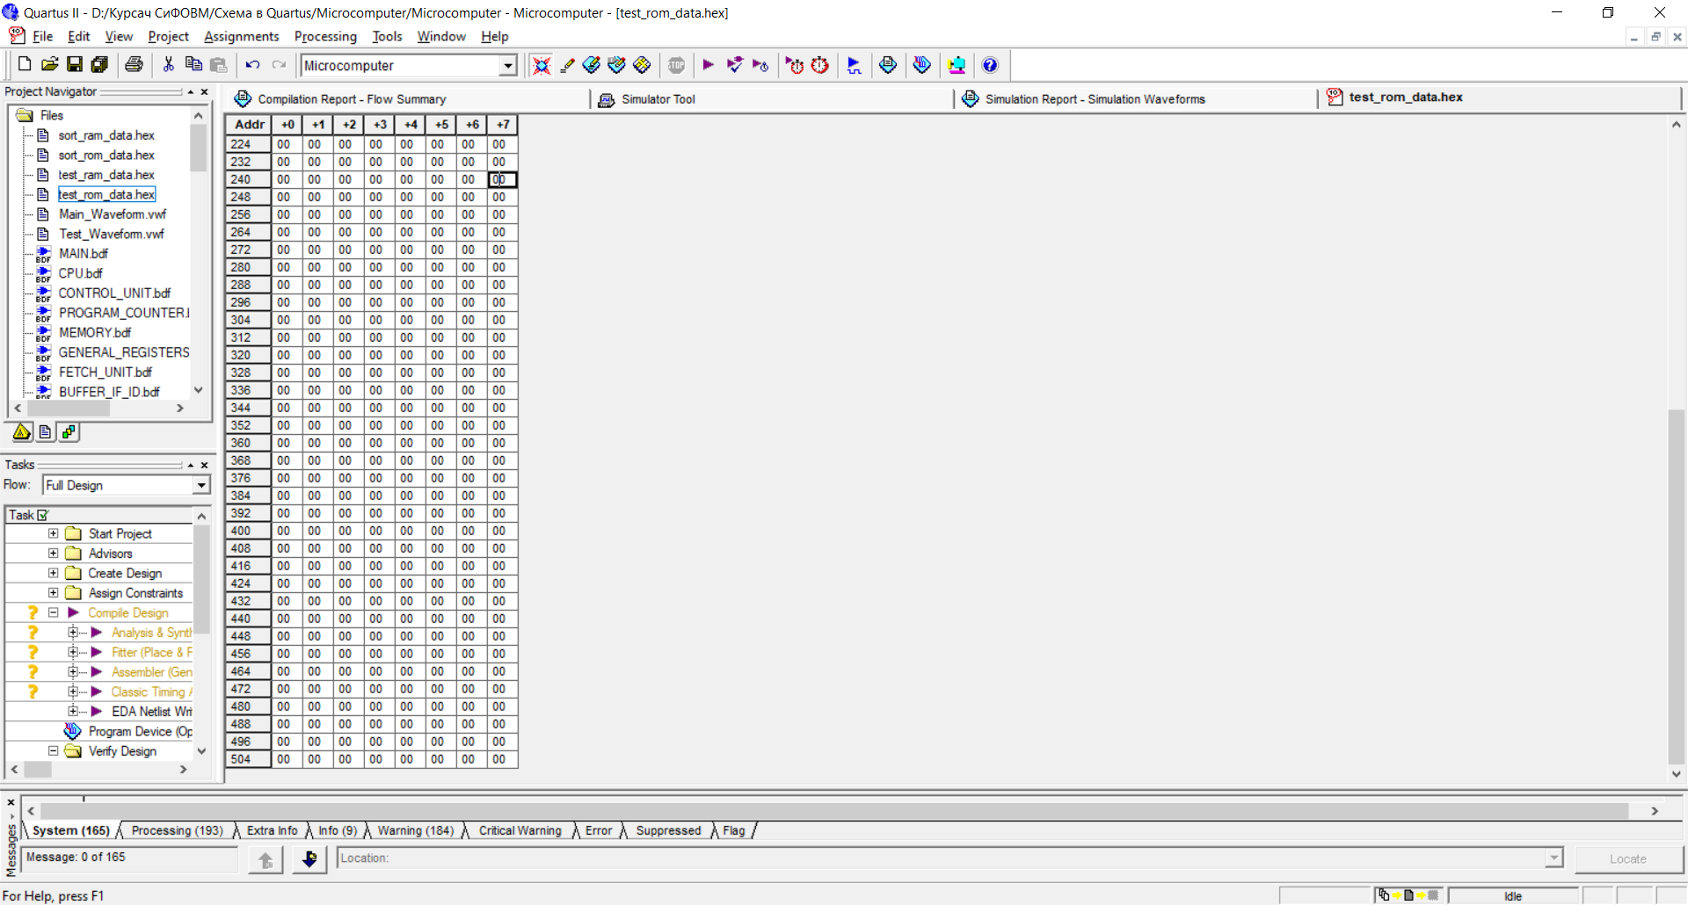

Рисунок 3.1 – Дамп памяти ПЗУ до моделирования микропрограммы для тестирования реализованных команд

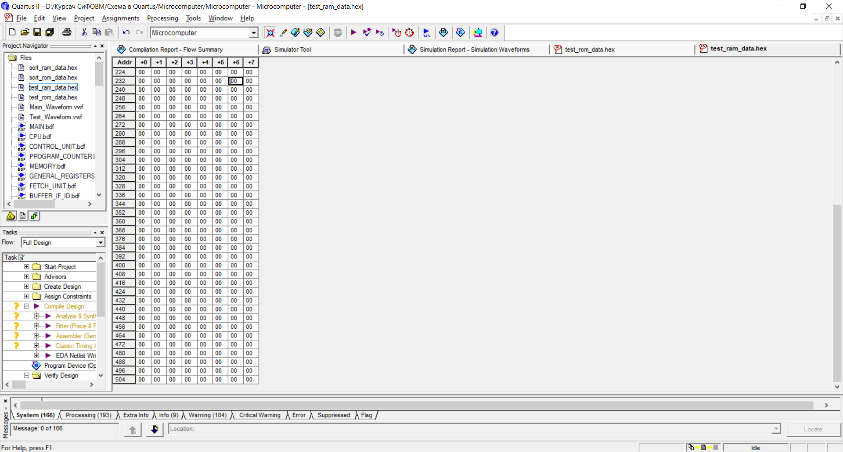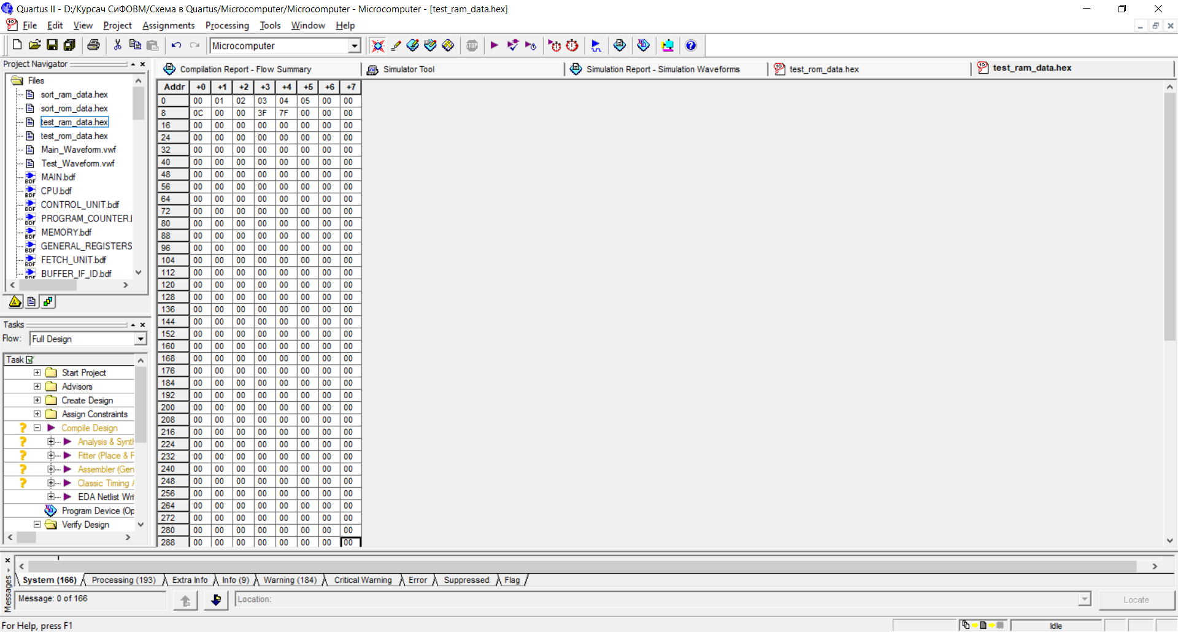

Рисунок 3.2 – Дамп памяти ОЗУ до моделирования микропрограммы для тестирования реализованных команд

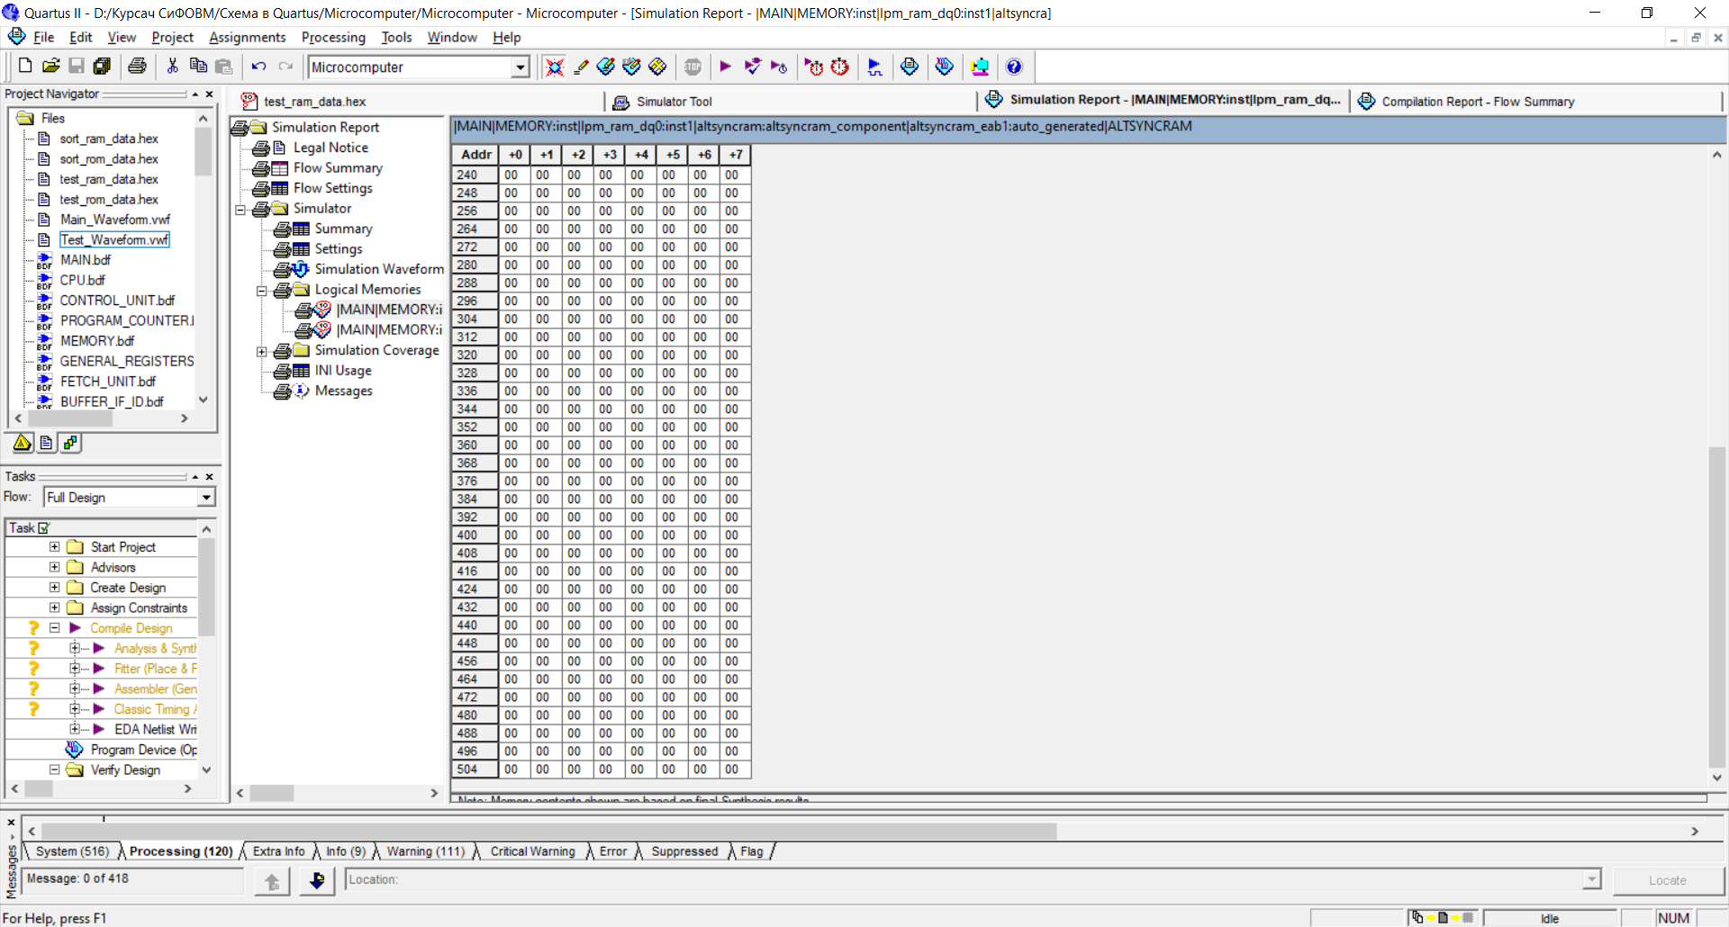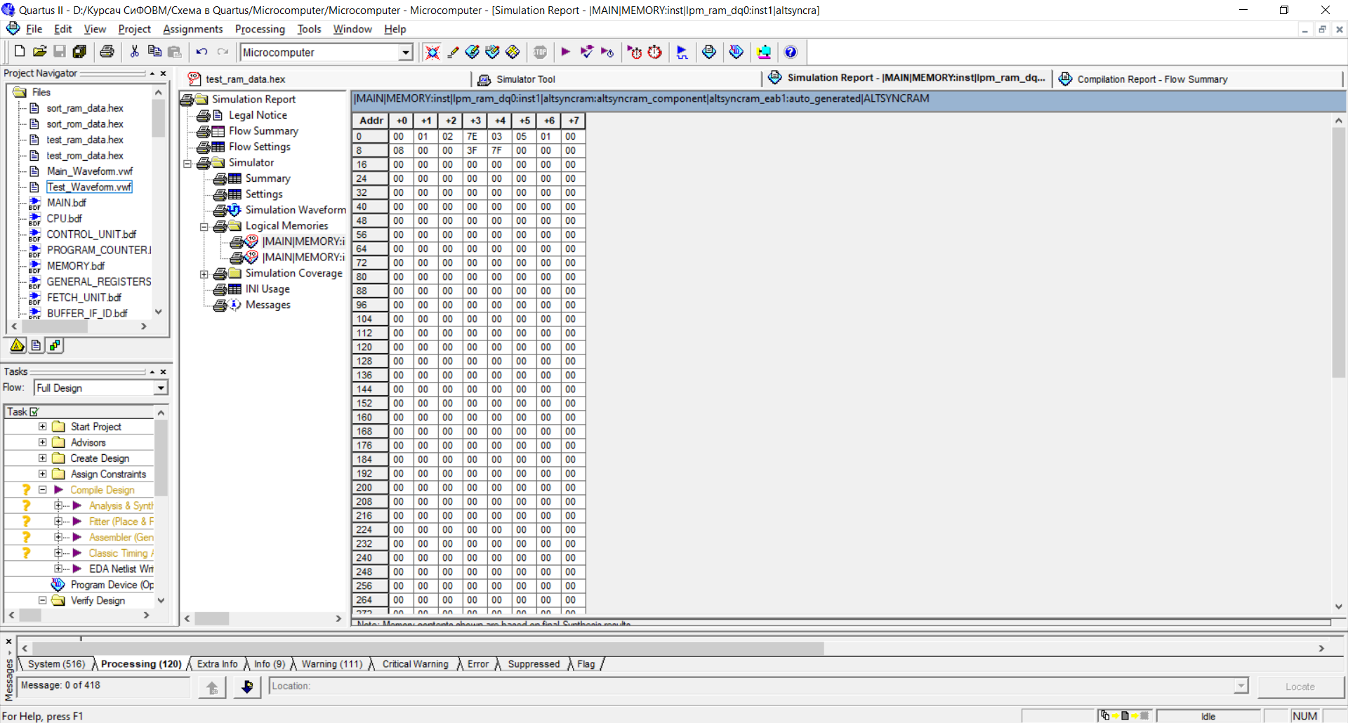

Рисунок 3.3 – Дамп памяти ОЗУ после моделирования микропрограммы для тестирования реализованных команд

Далее на рисунках 3.4 – 3.34 приведены фрагменты общего моделирование, отражающего выполнение команд микропрограммы для тестирования реализованных команд.

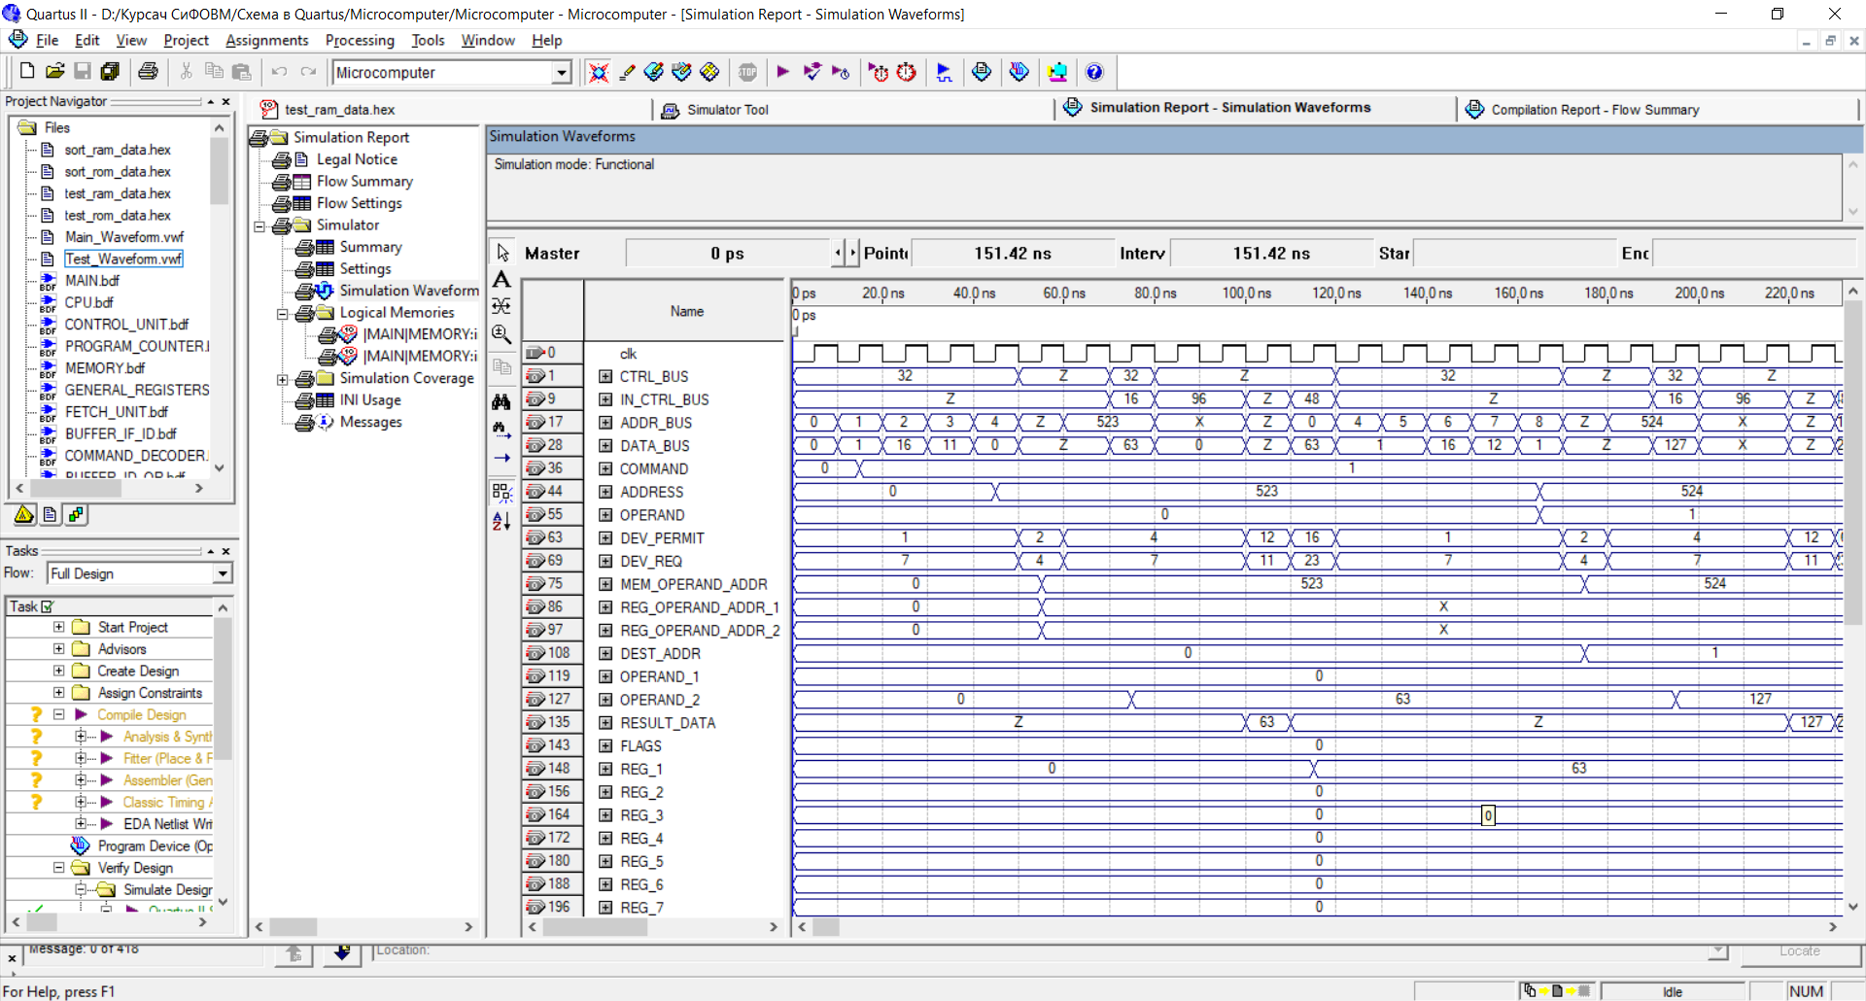

Рисунок 3.4

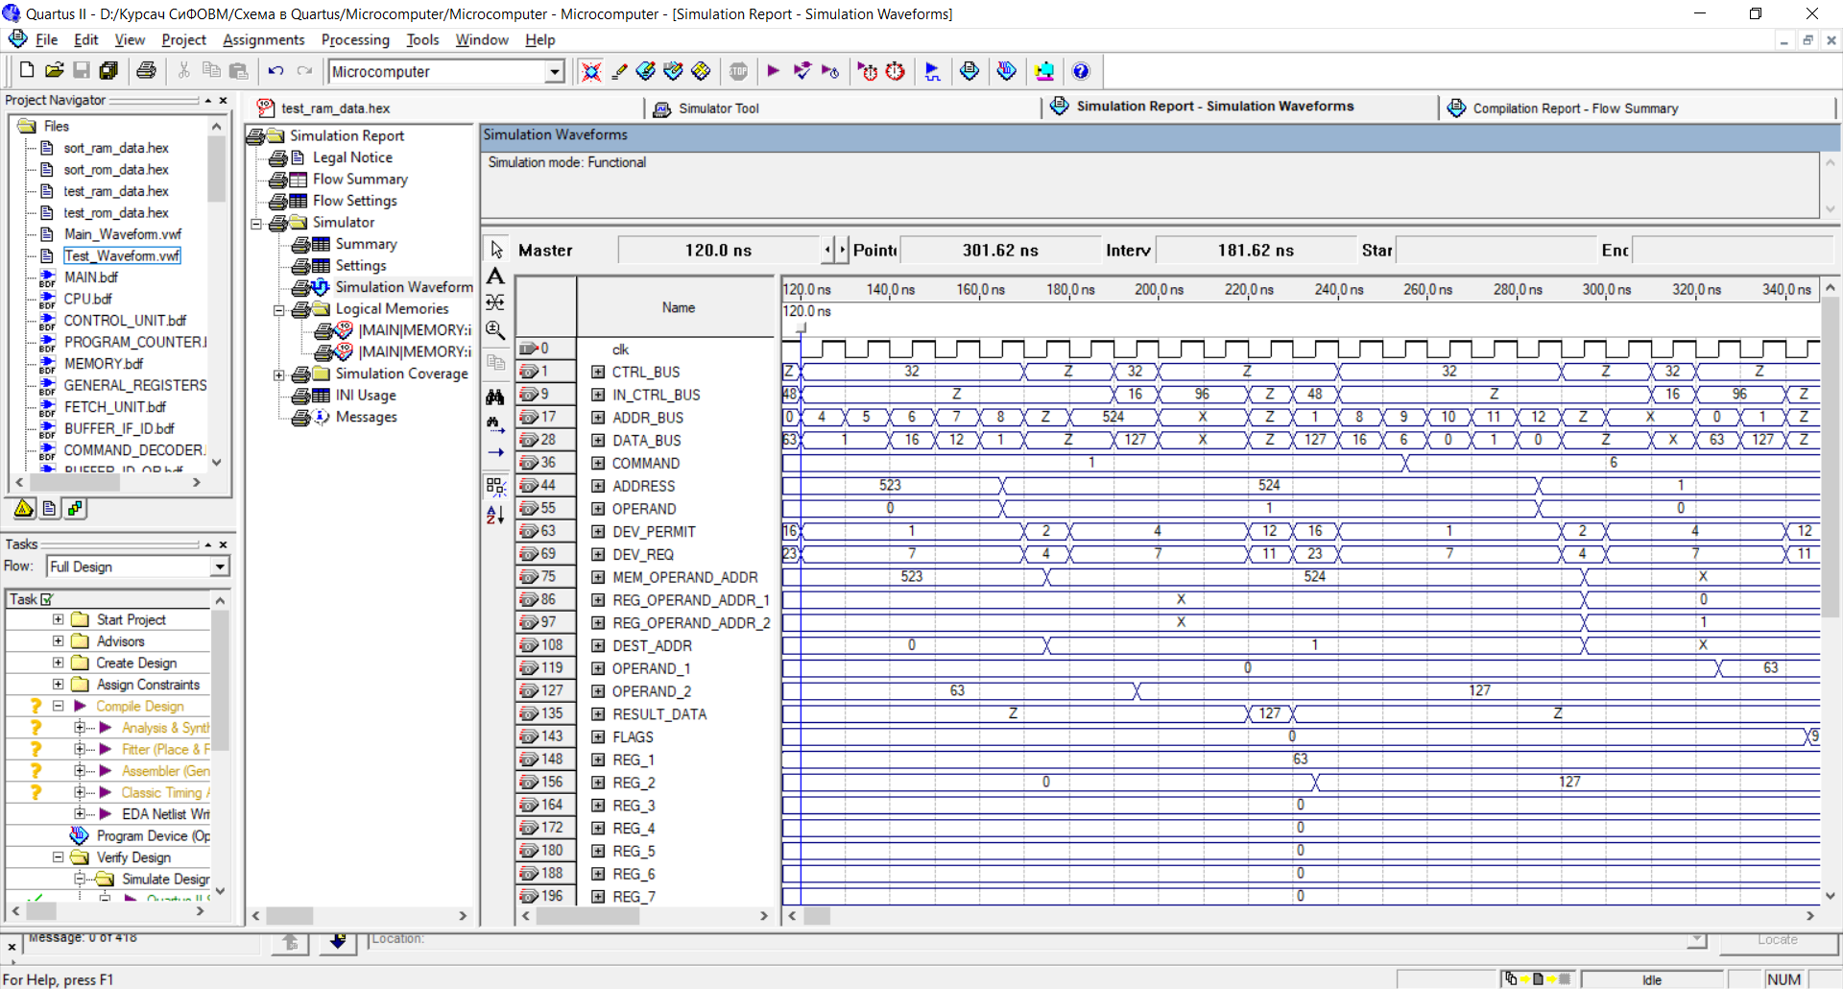

Рисунок 3.5

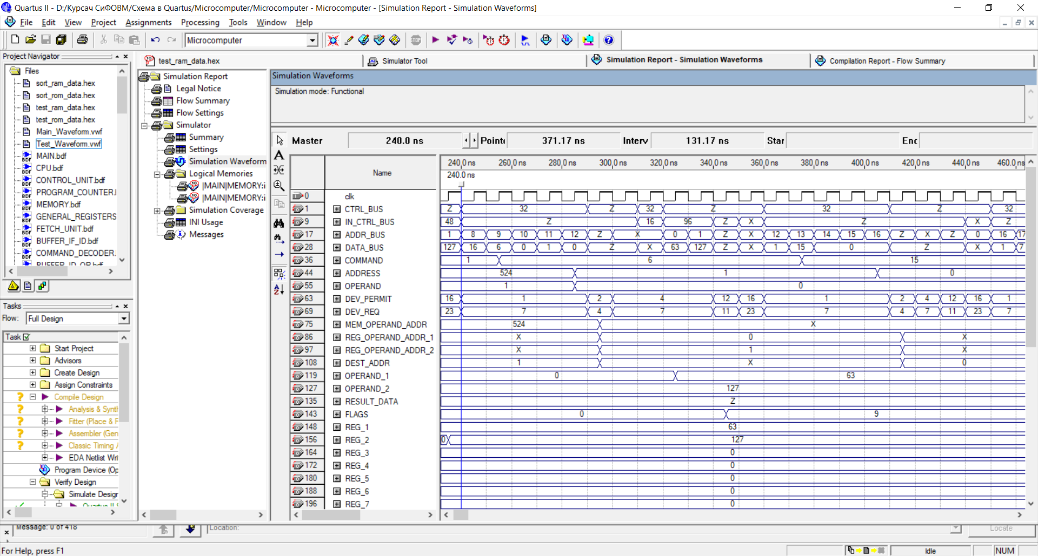

Рисунок 3.6

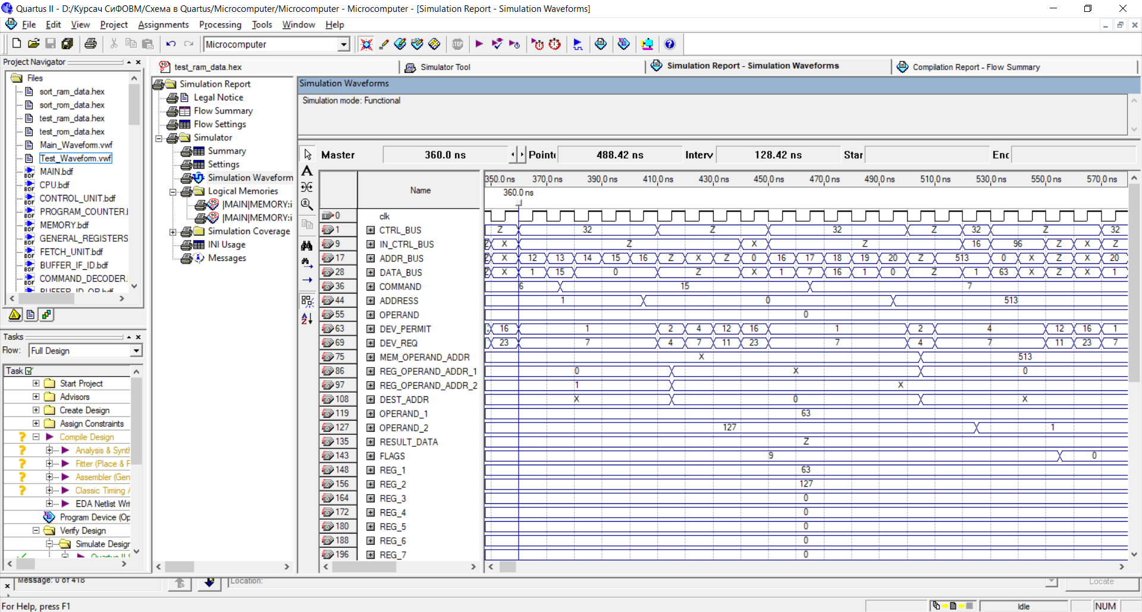

Рисунок 3.7

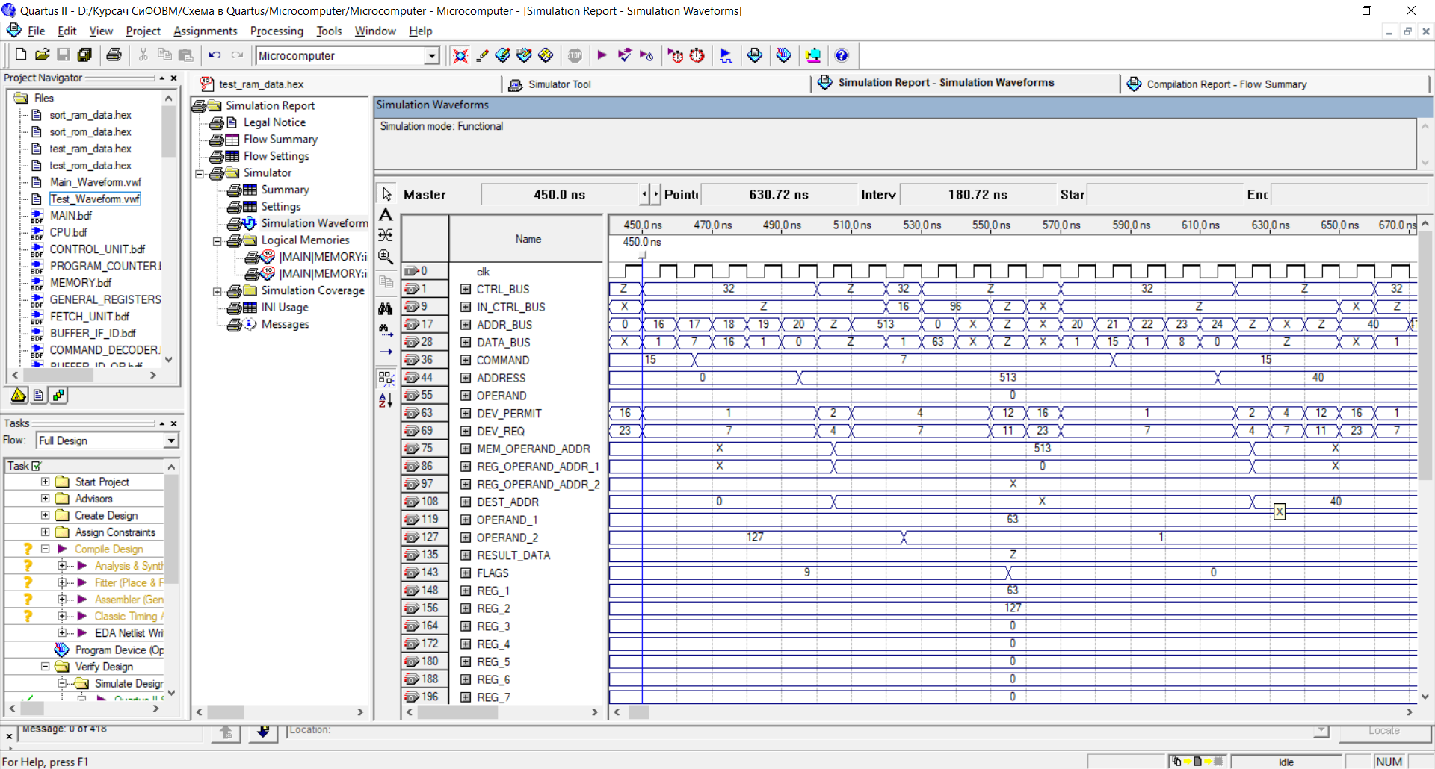

Рисунок 3.8

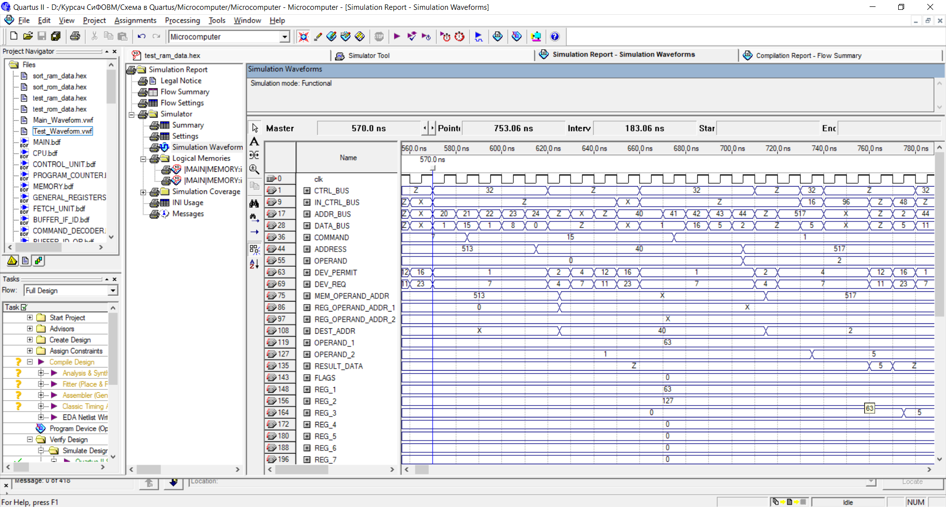

Рисунок 3.9

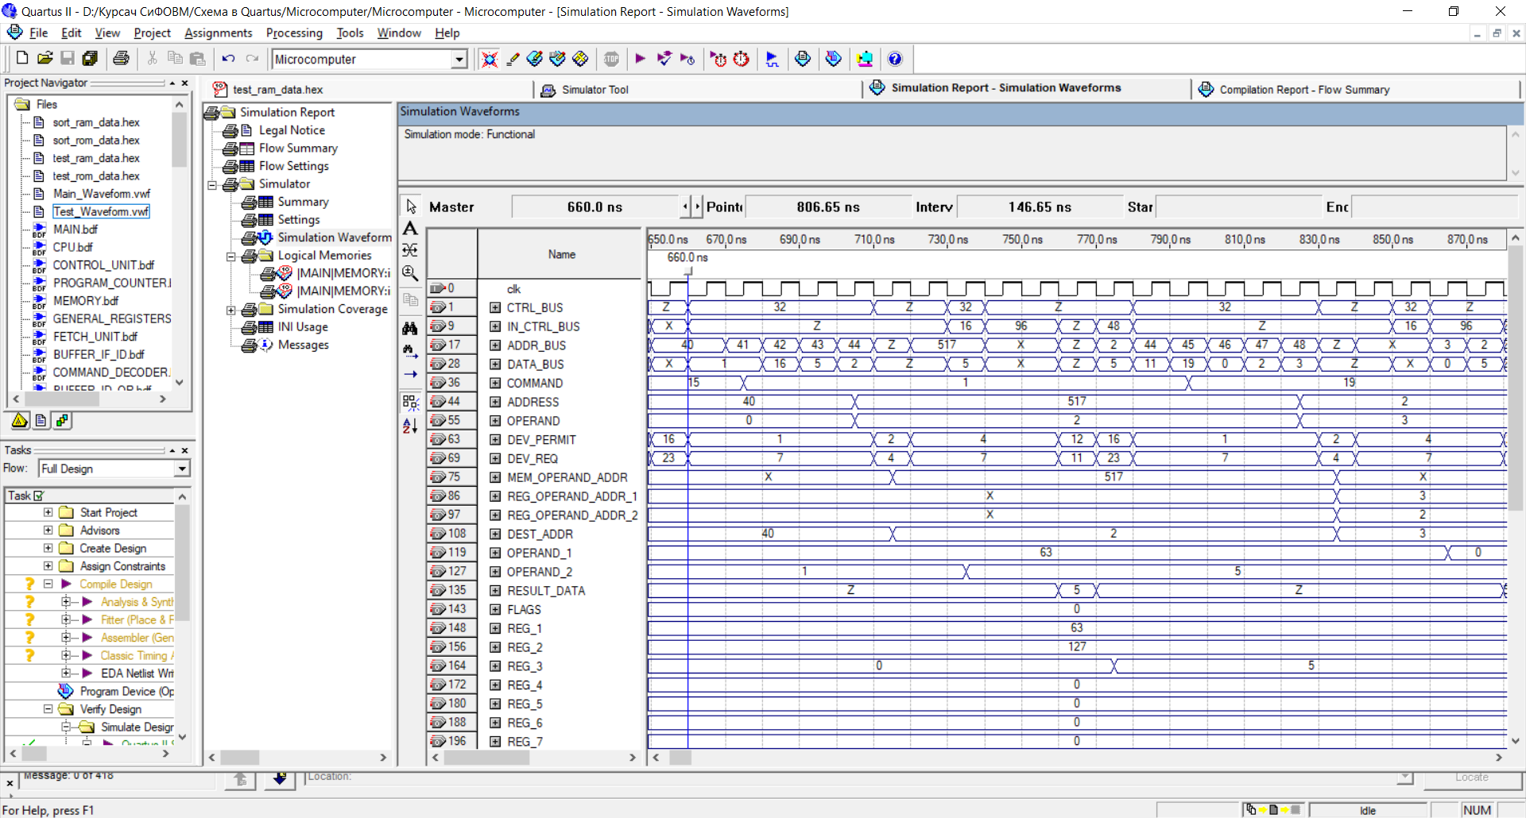

Рисунок 3.10

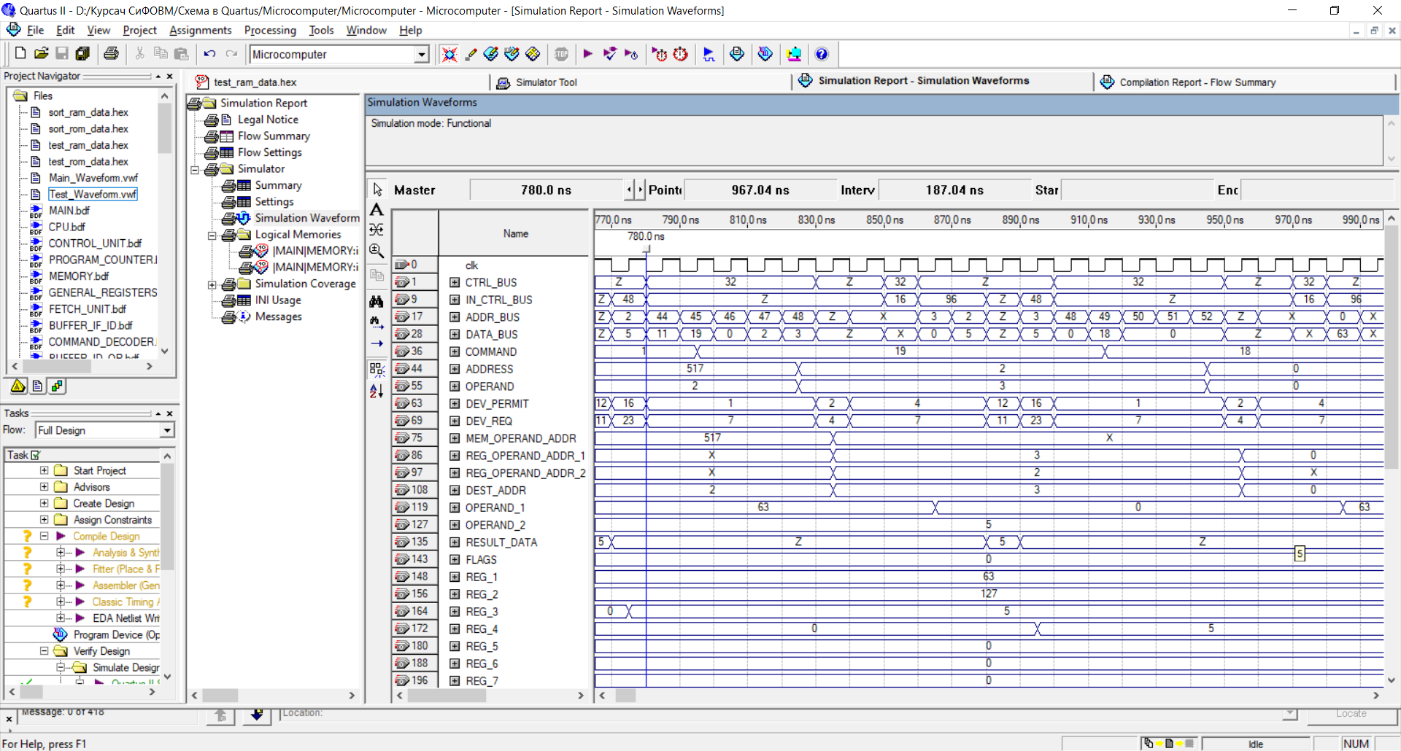

Рисунок 3.11

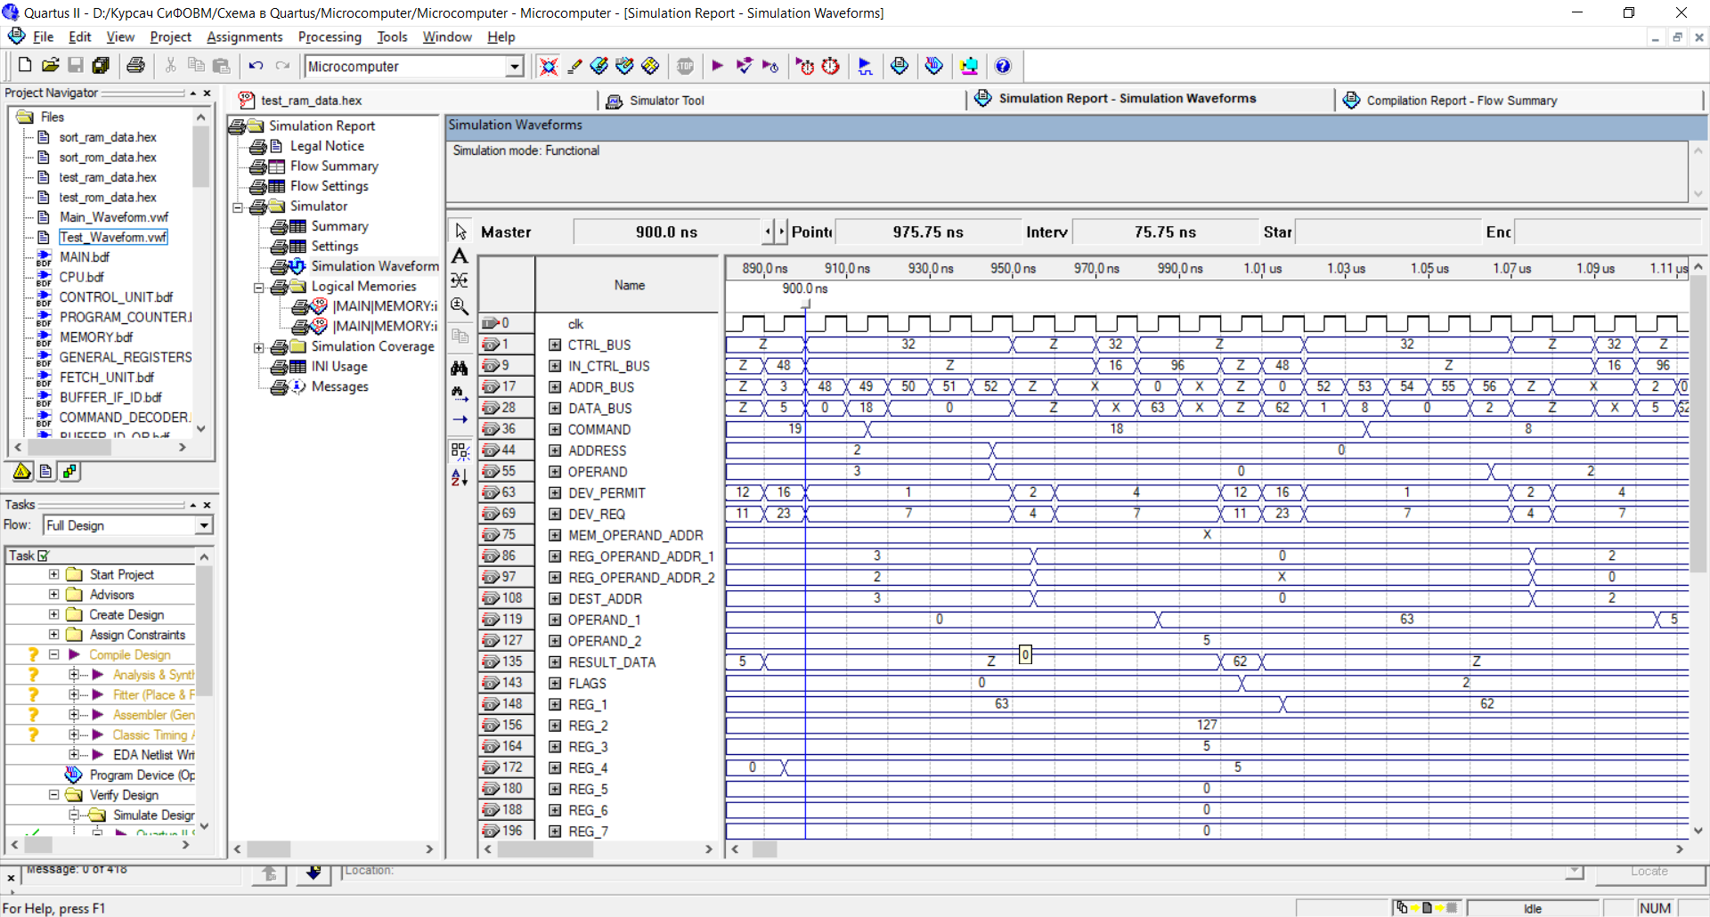

Рисунок 3.12

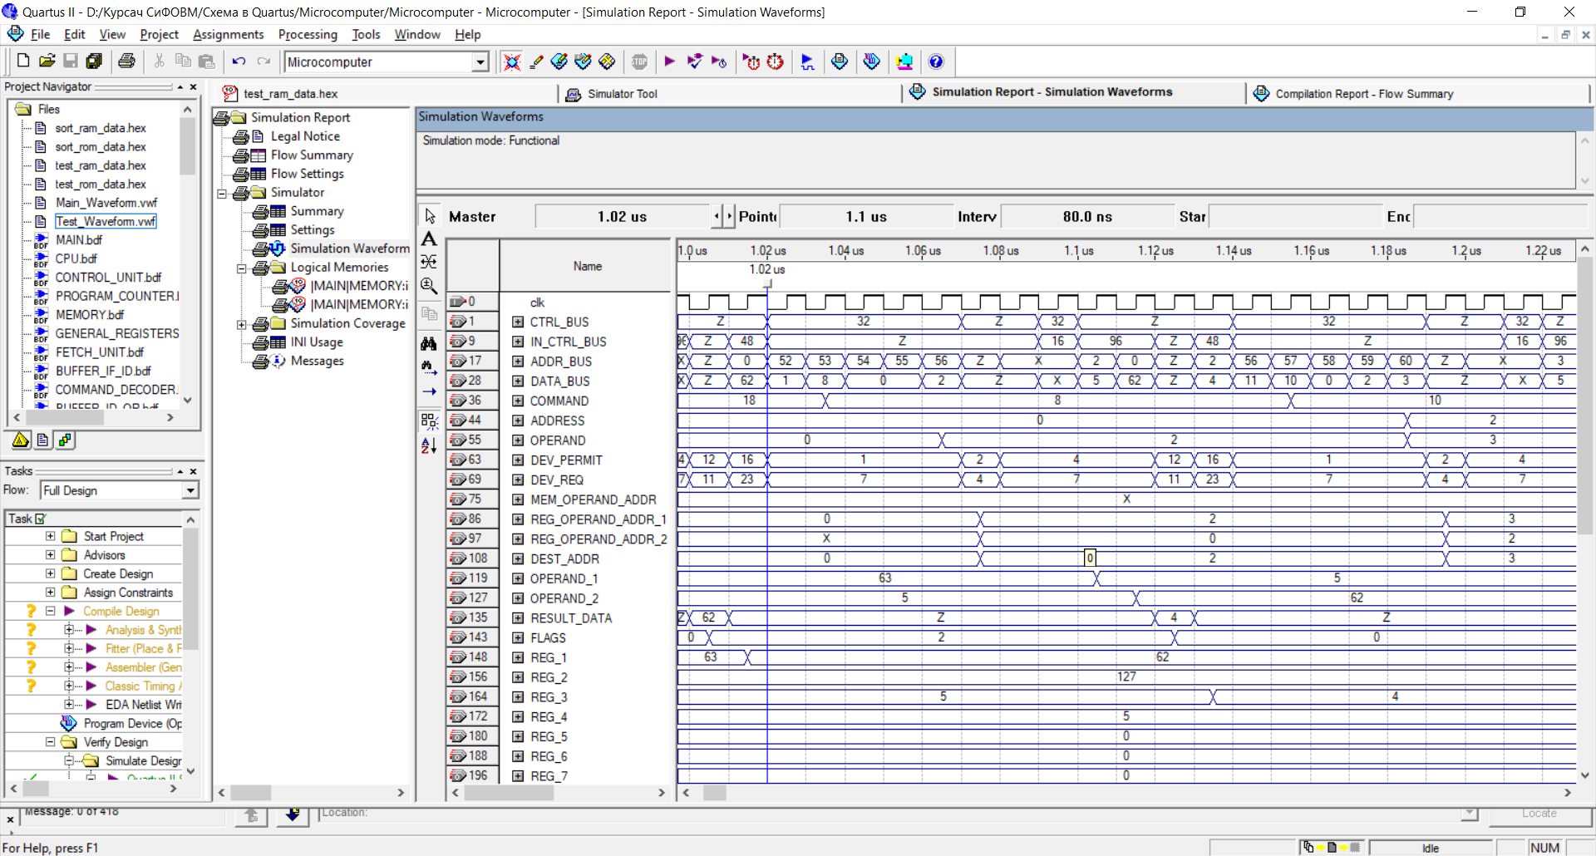

Рисунок 3.13

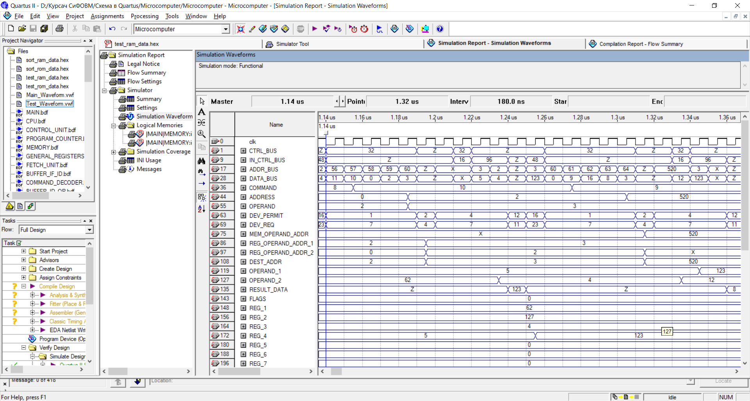

Рисунок 3.14

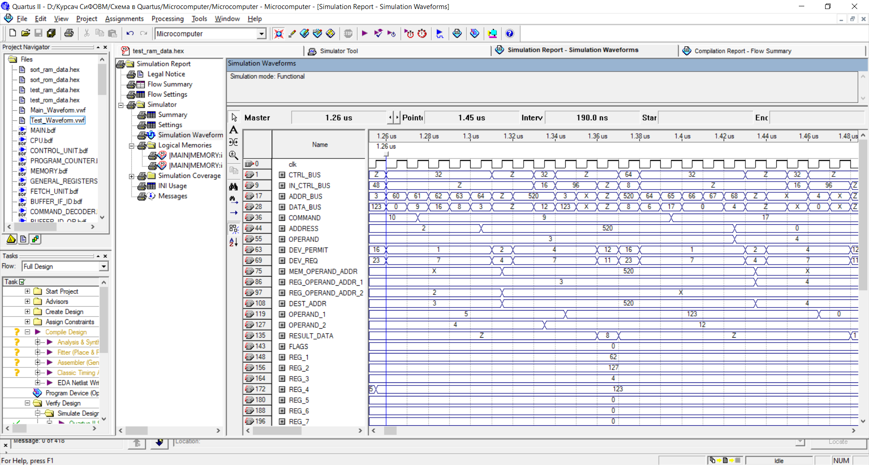

Рисунок 3.15

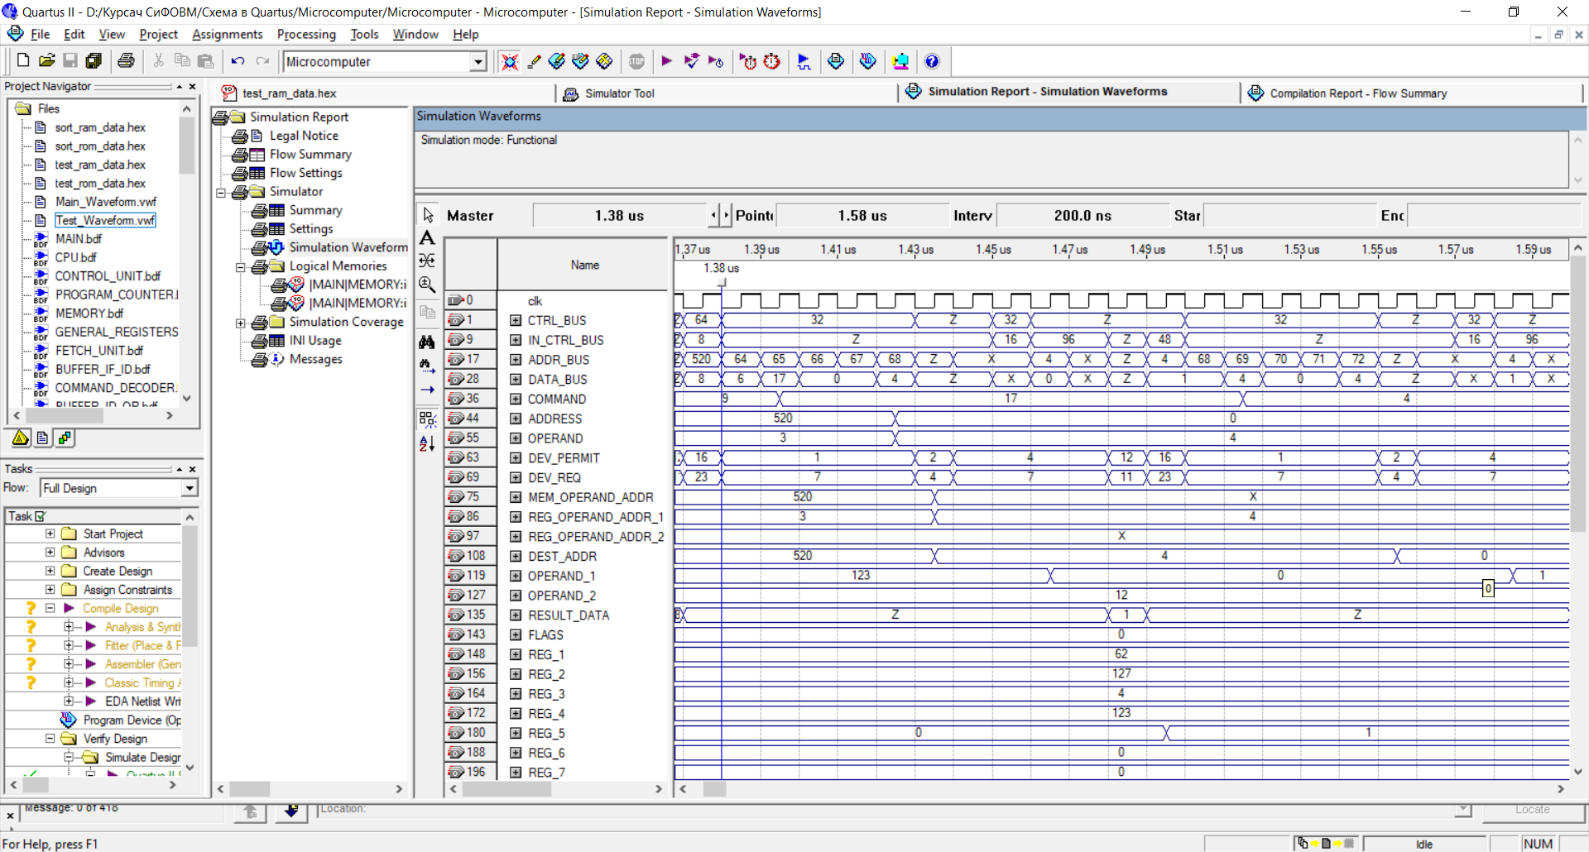

Рисунок 3.16

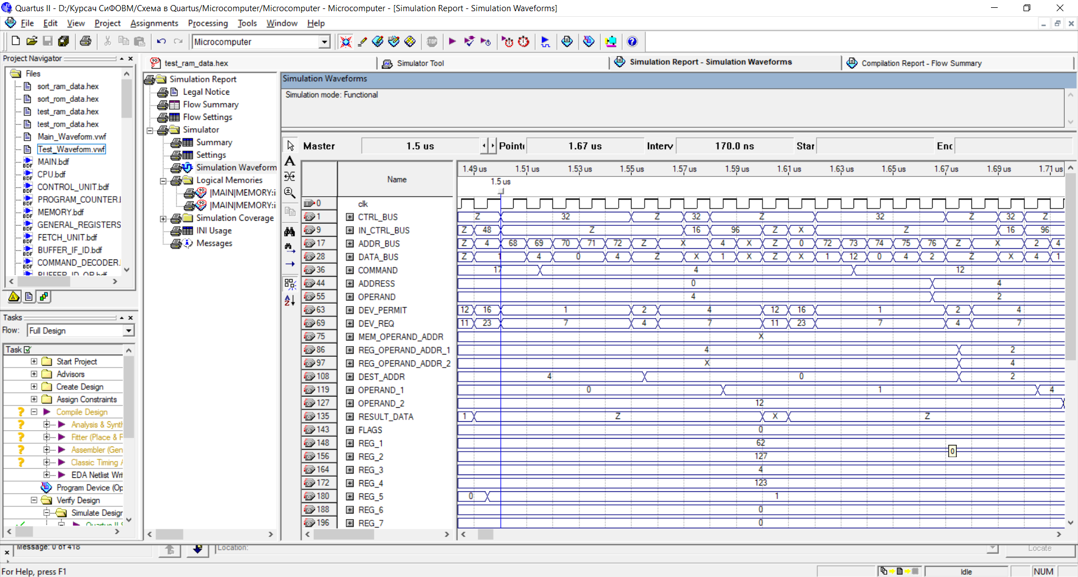

Рисунок 3.17

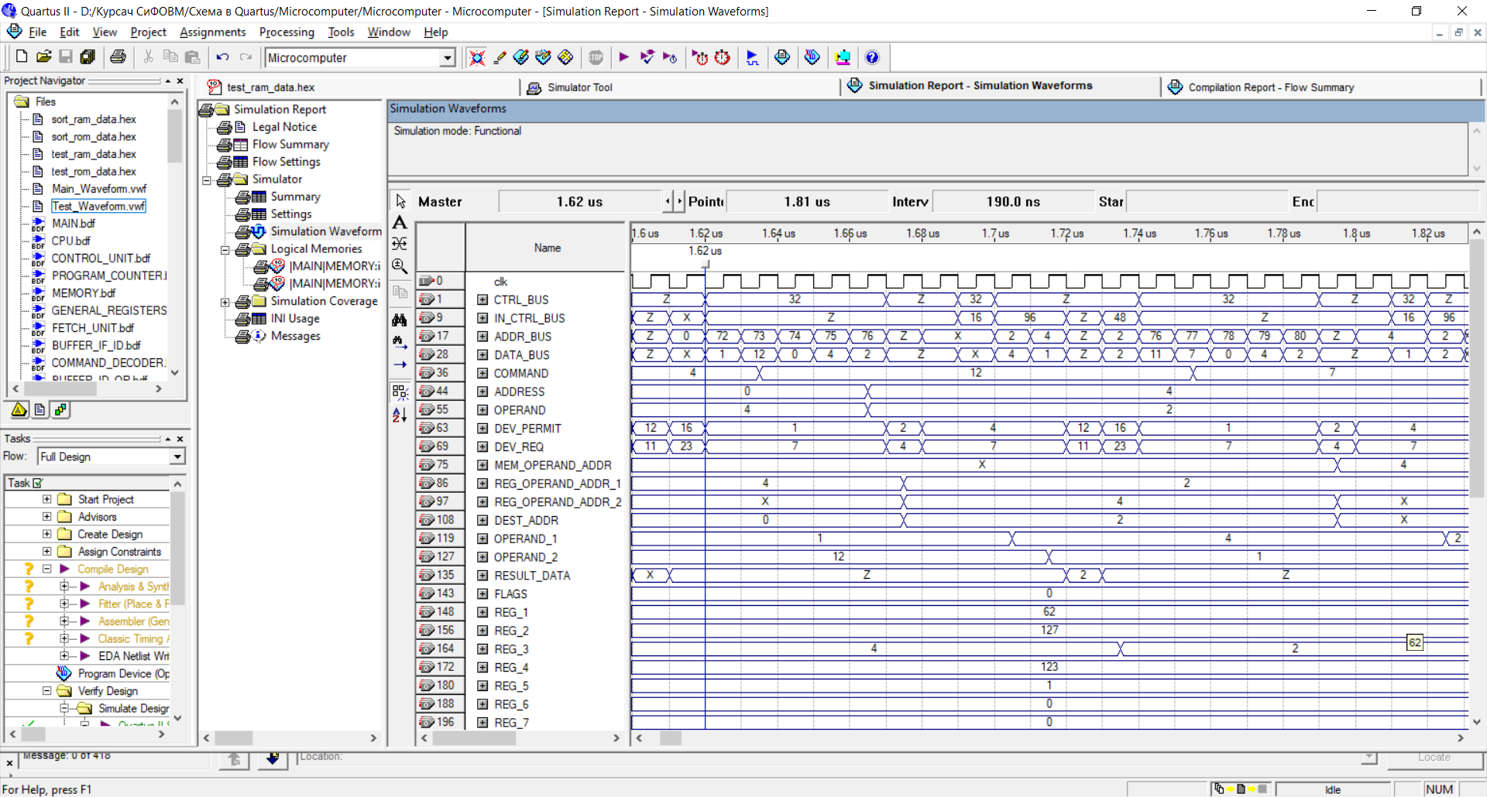

Рисунок 3.18

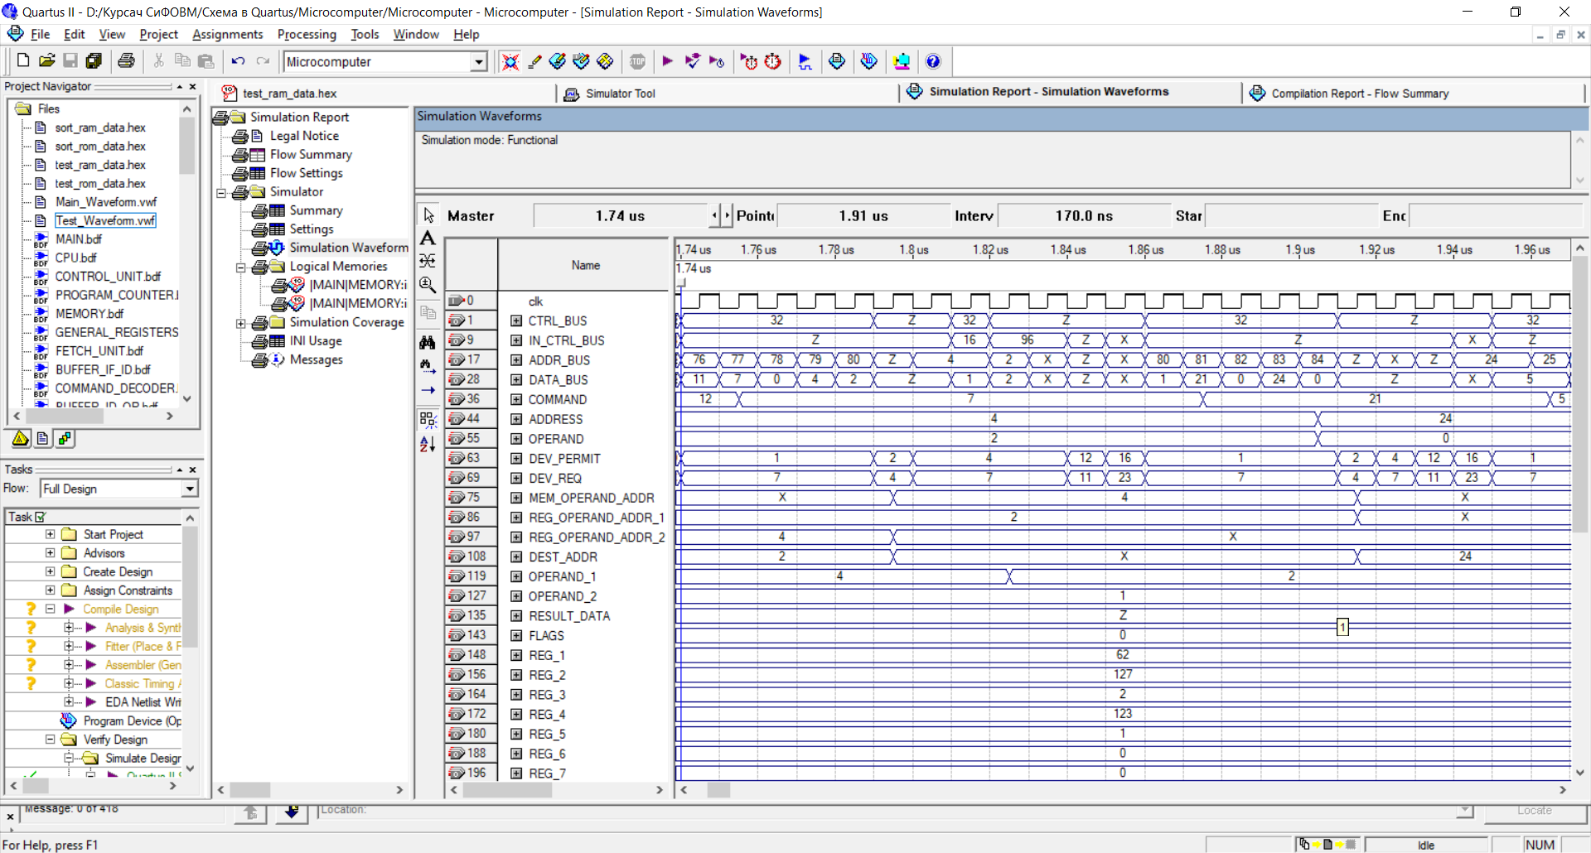

Рисунок 3.19

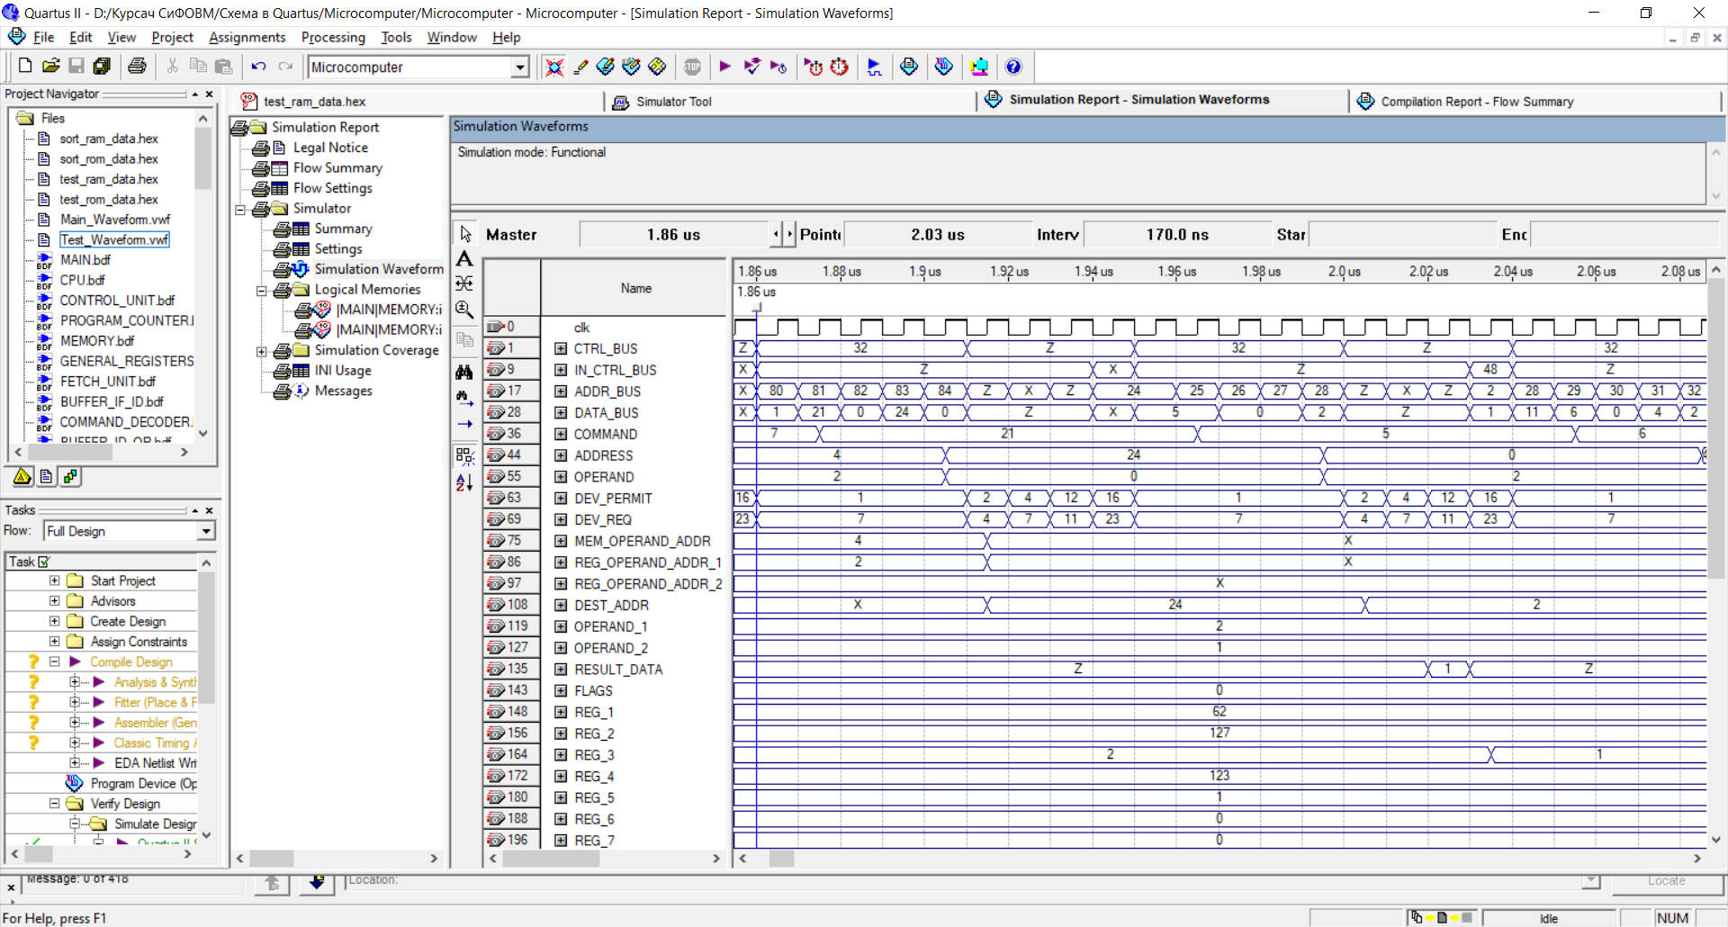

Рисунок 3.20

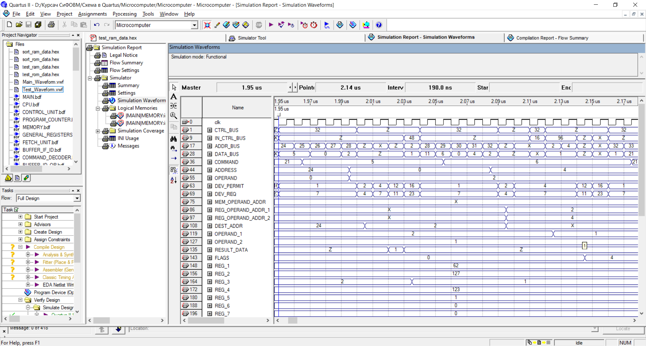

Рисунок 3.21

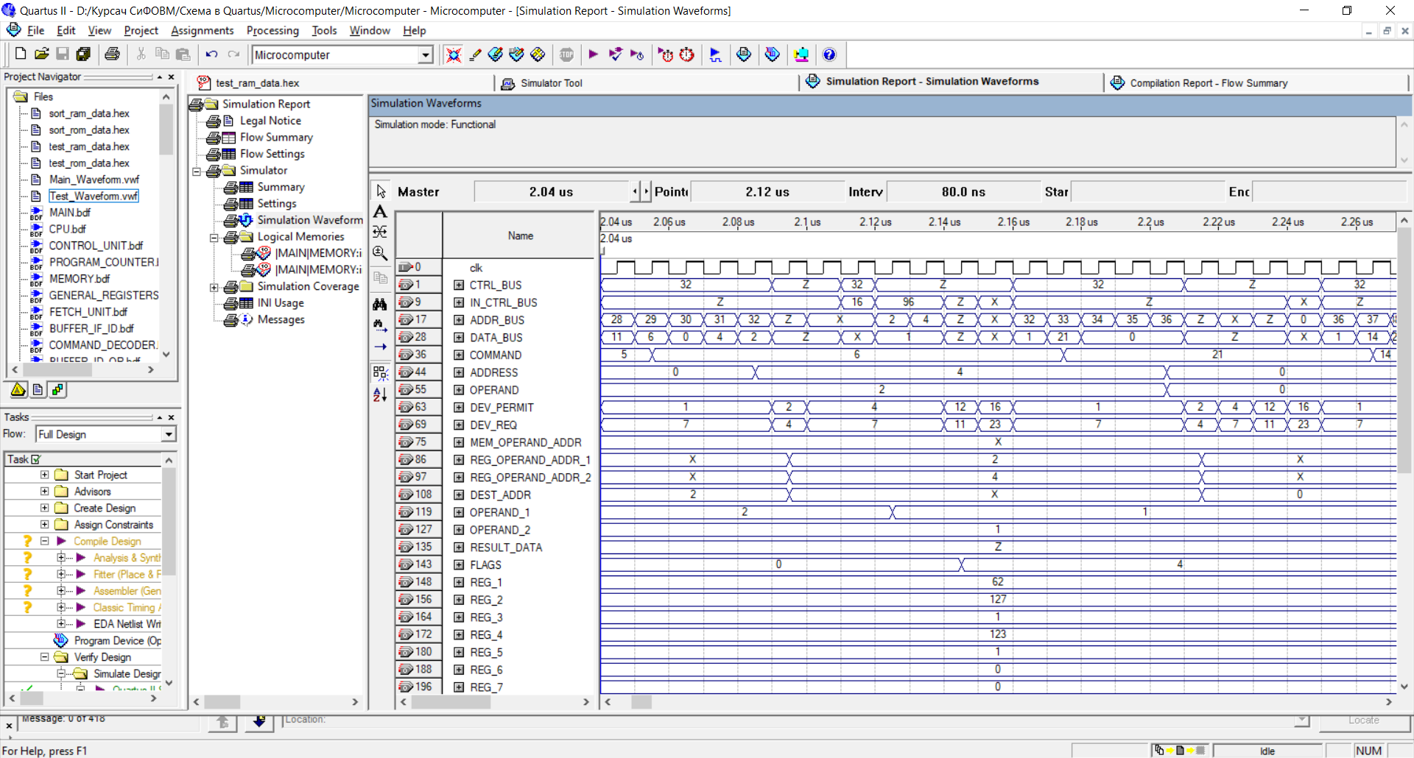

Рисунок 3.22

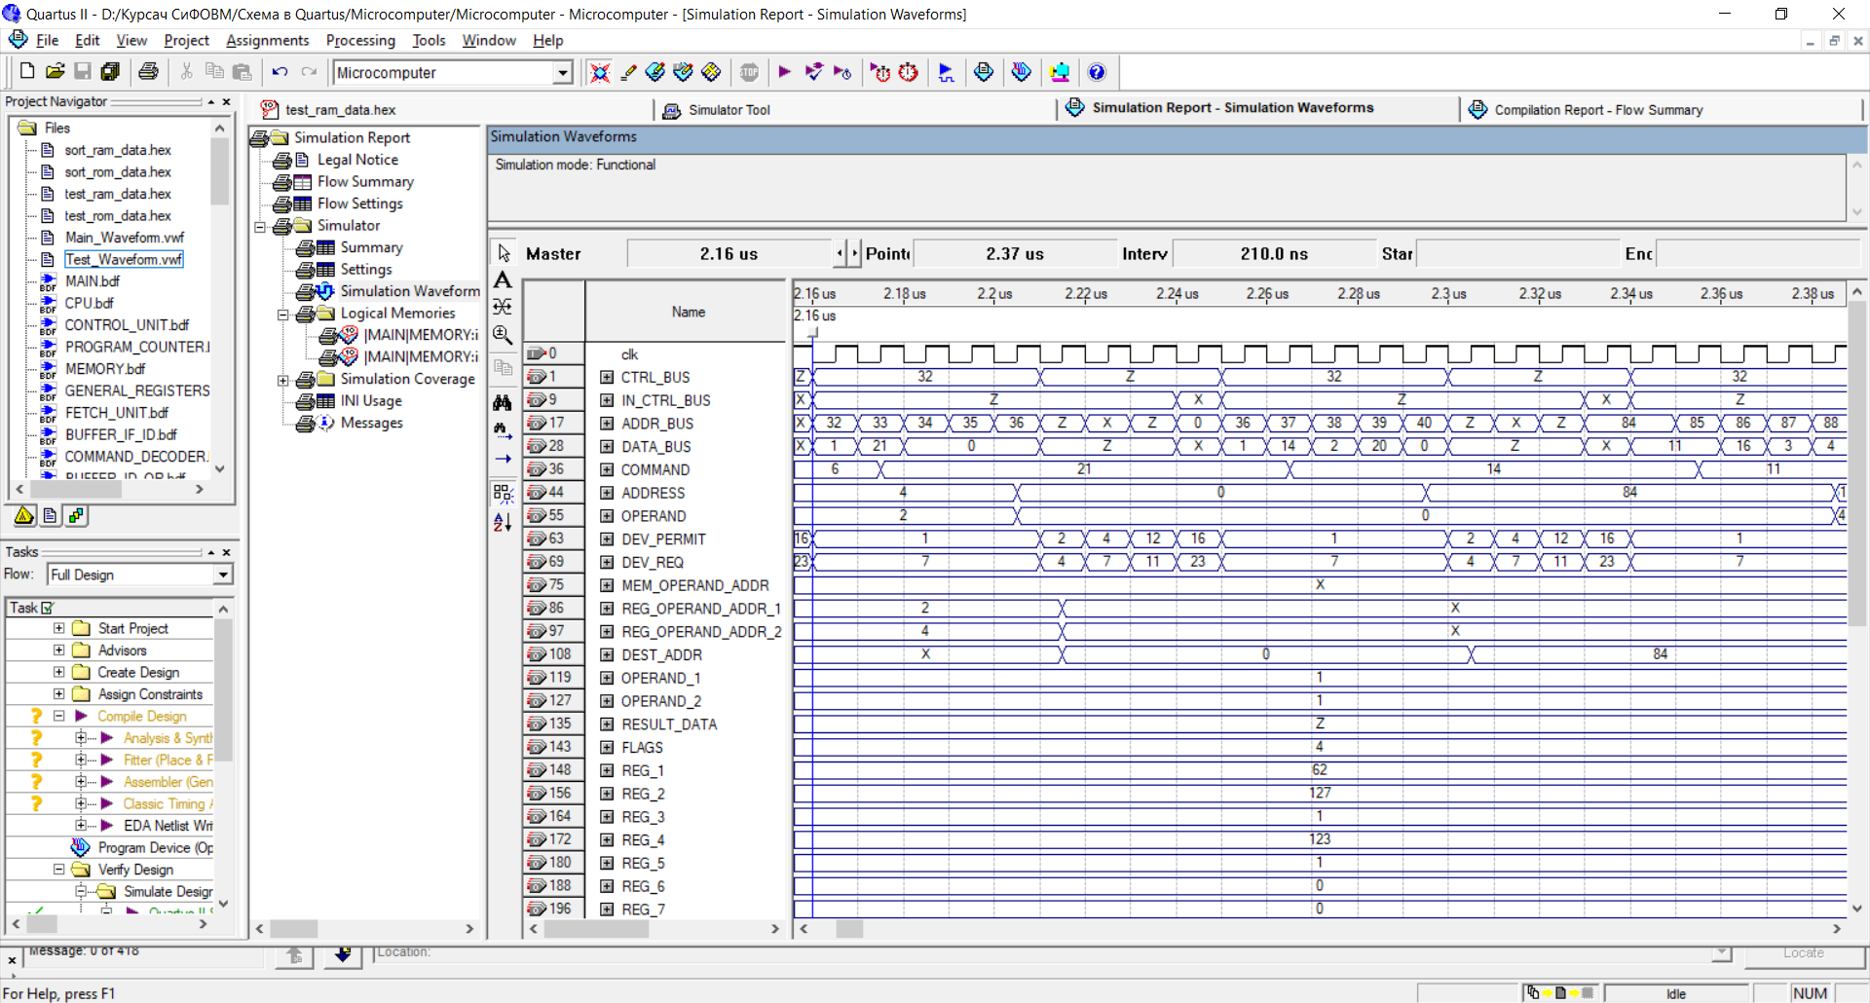

Рисунок 3.23

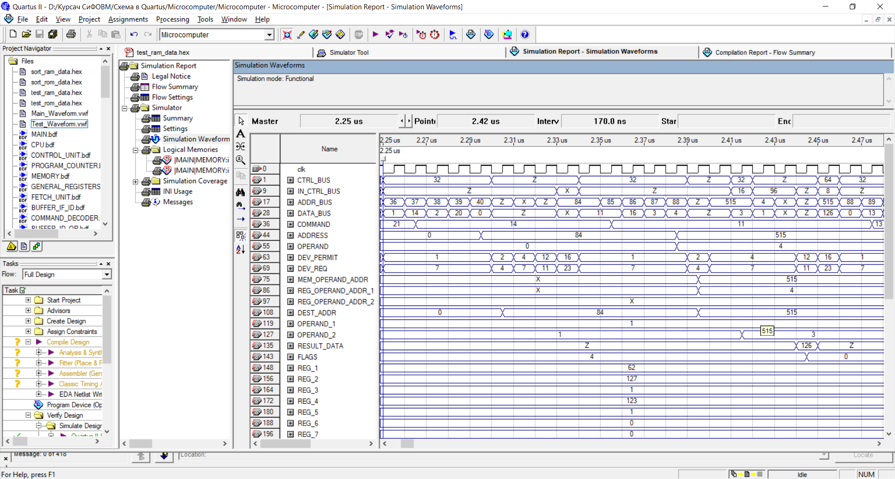

Рисунок 3.24

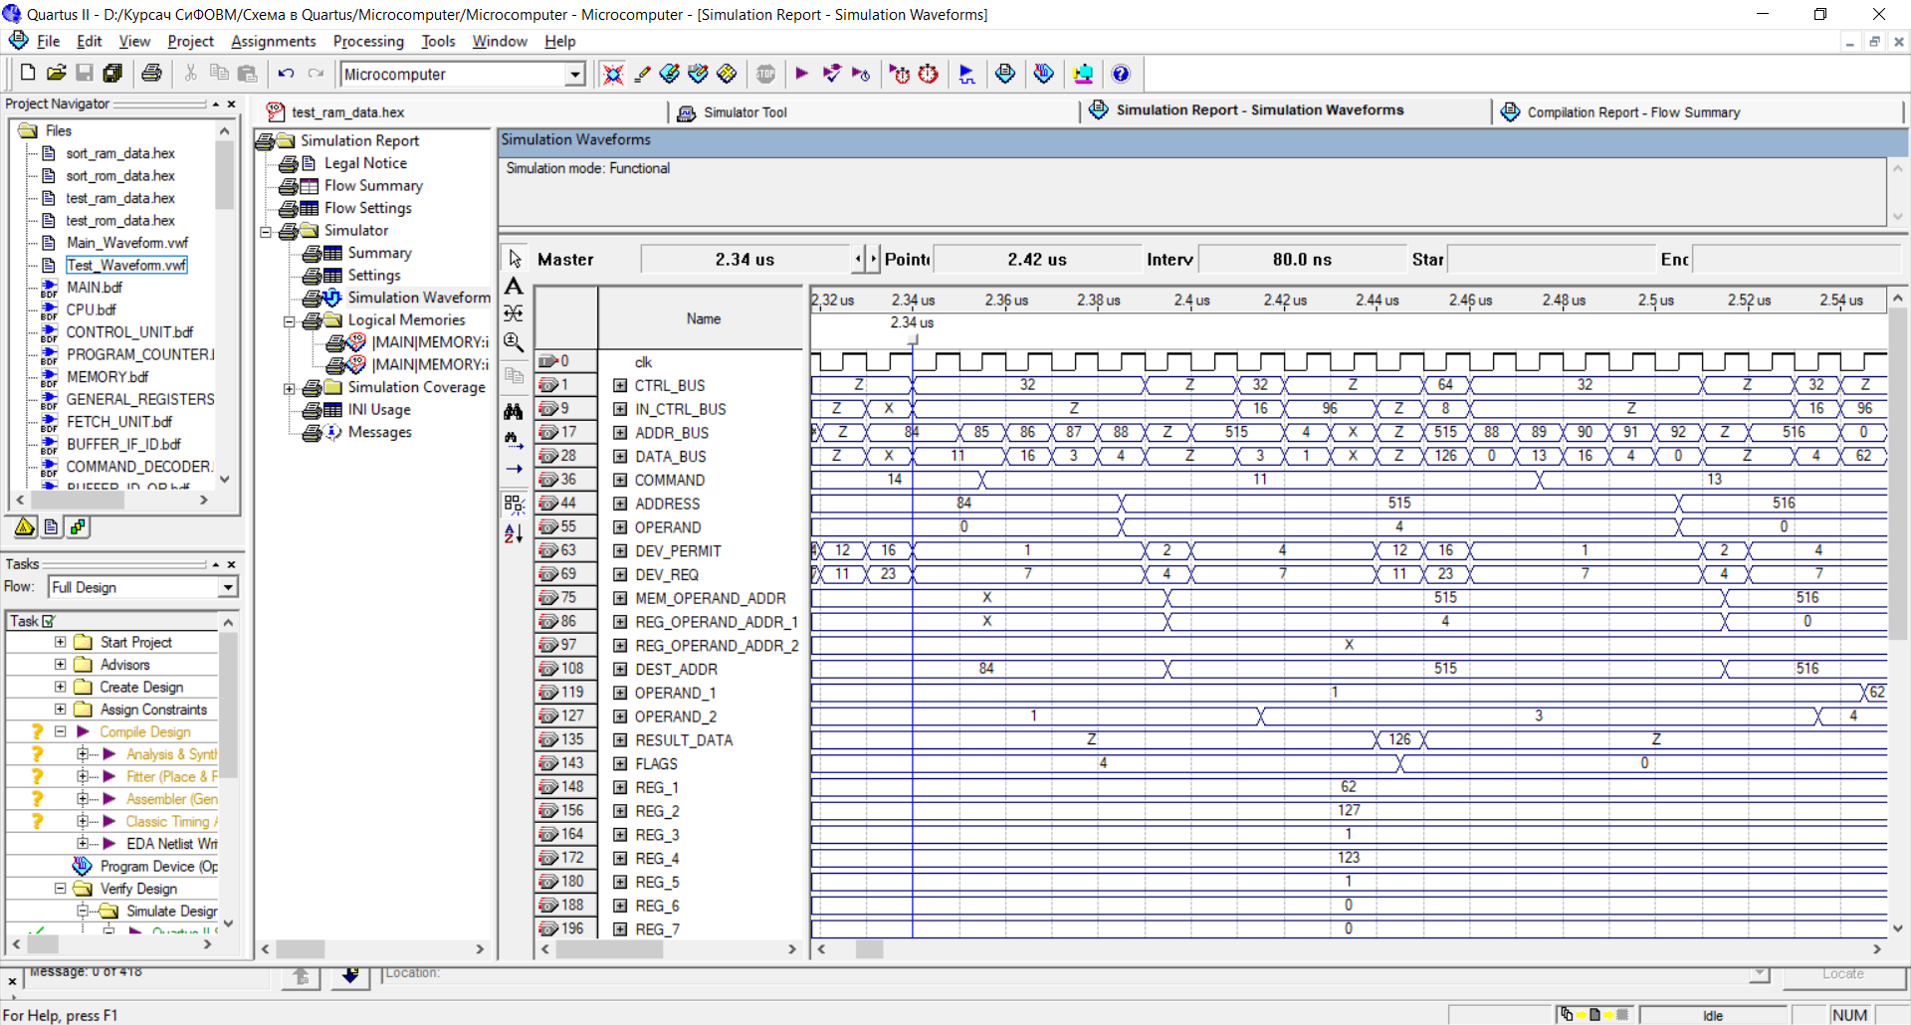

Рисунок 3.25

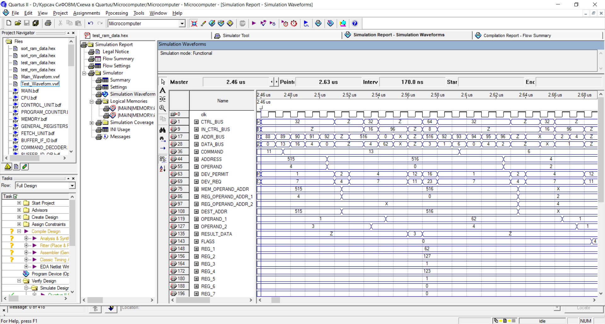

Рисунок 3.26

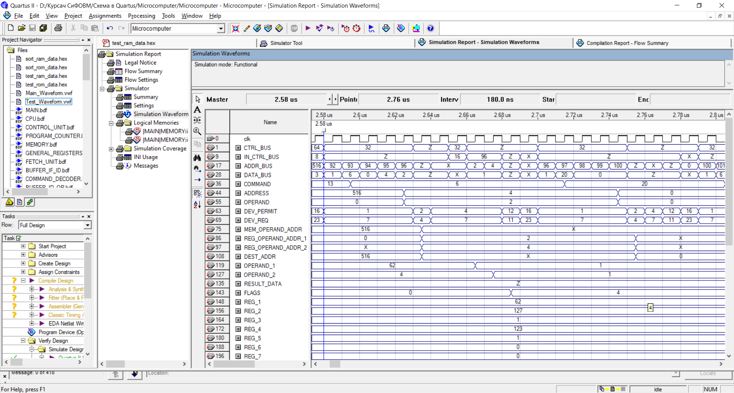

Рисунок 3.27

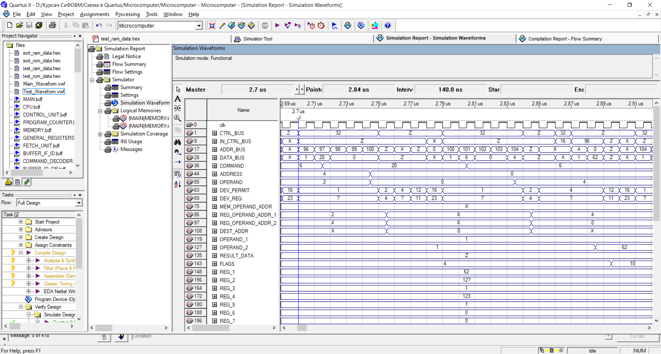

Рисунок 3.28

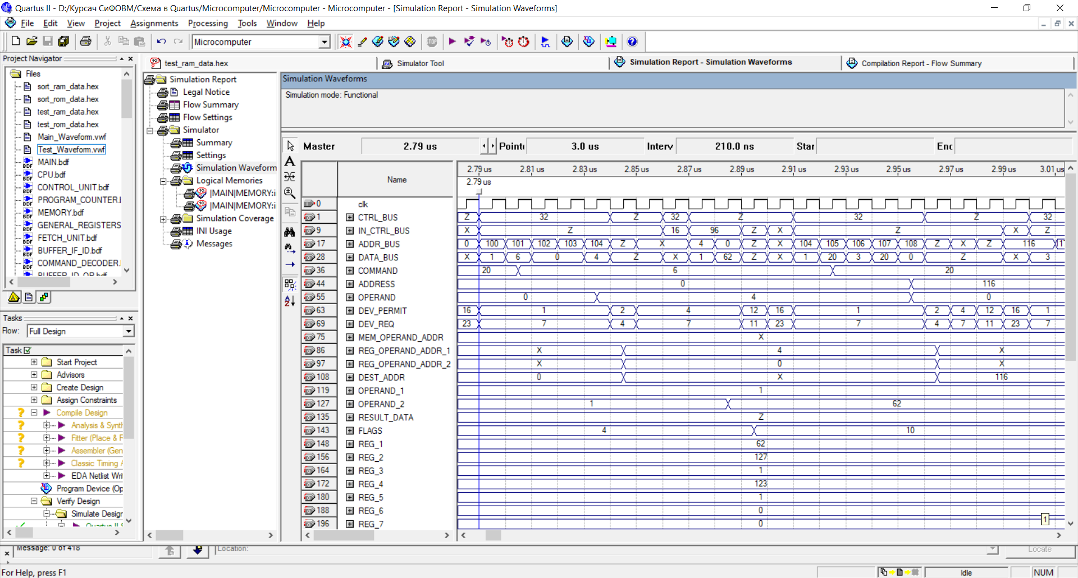

Рисунок 3.29

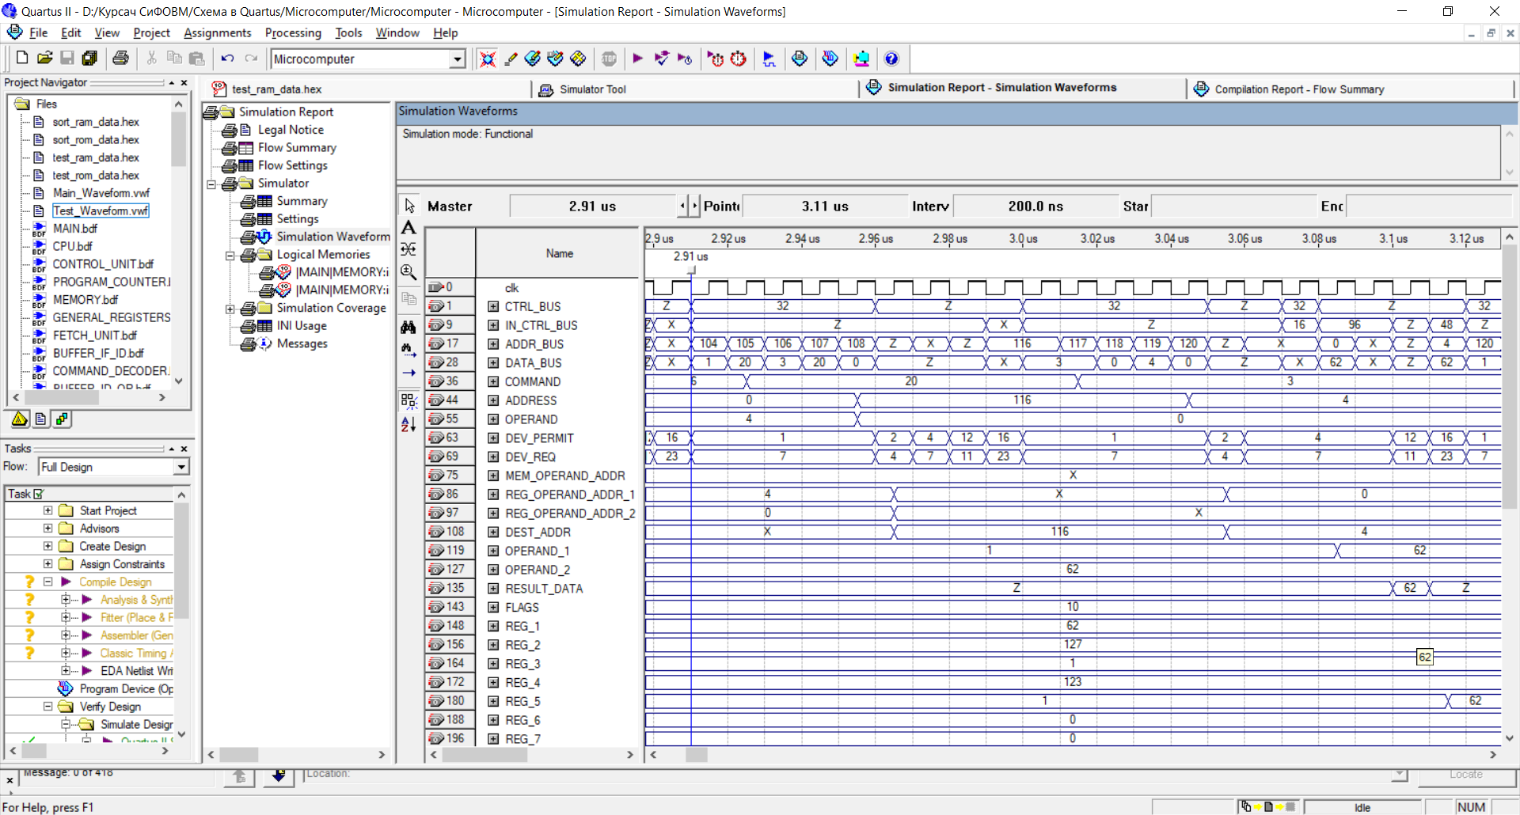

Рисунок 3.30

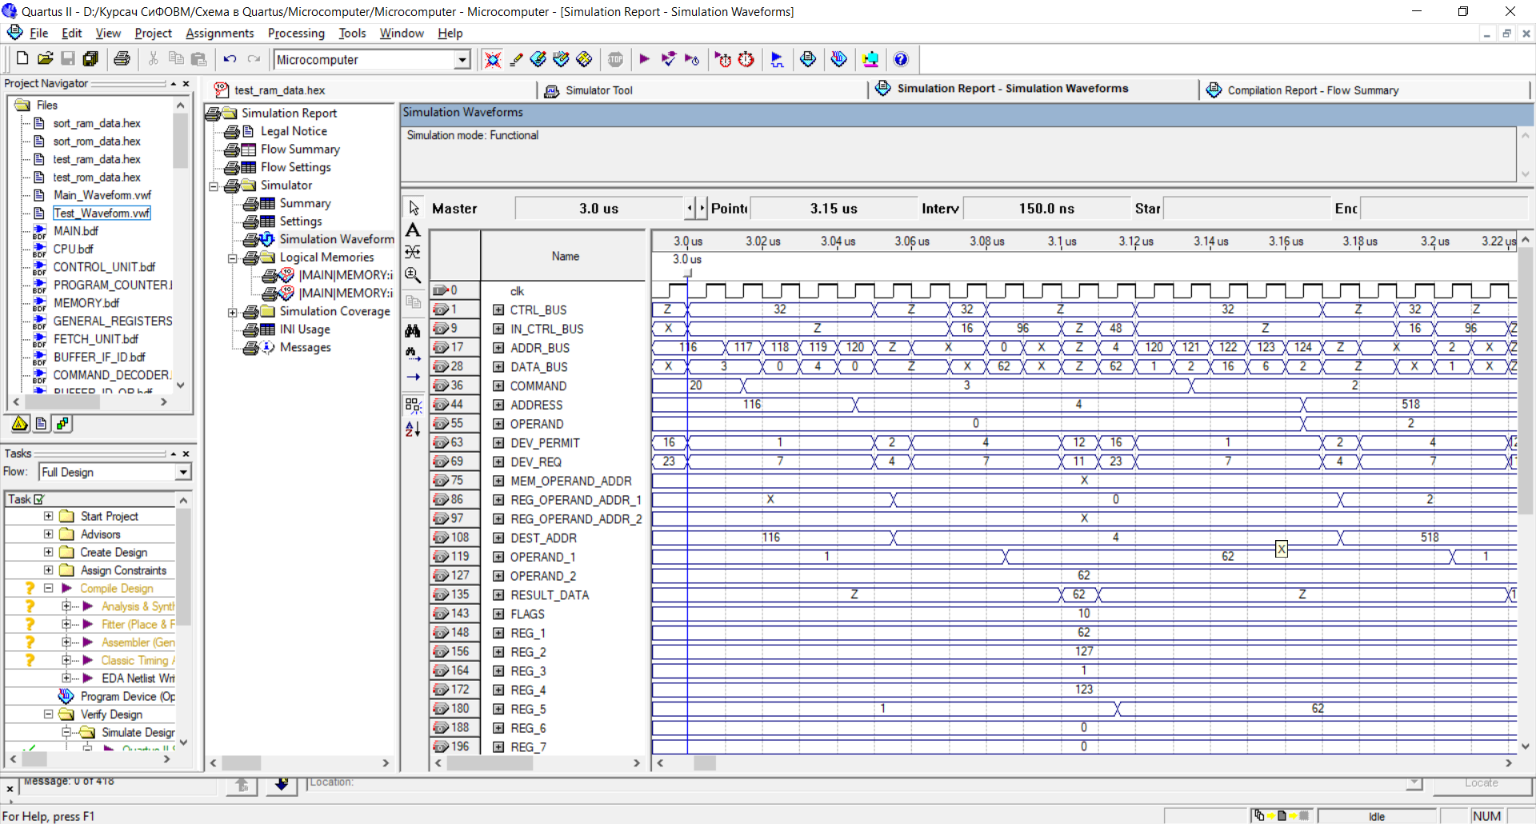

Рисунок 3.31

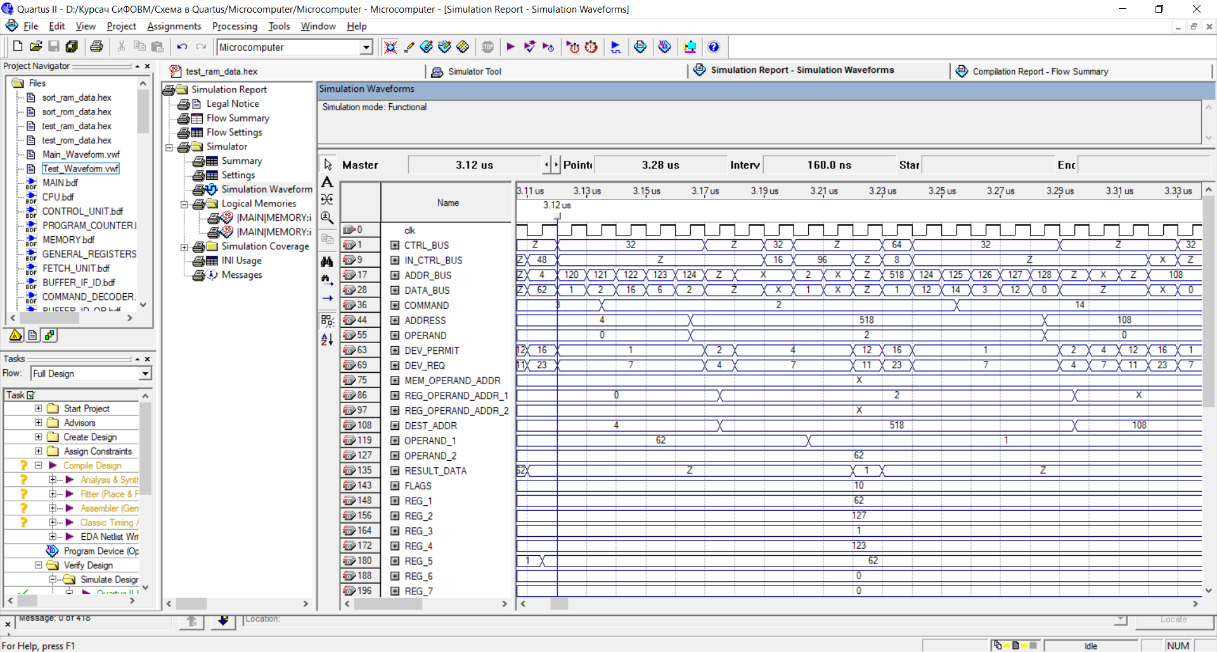

Рисунок 3.32

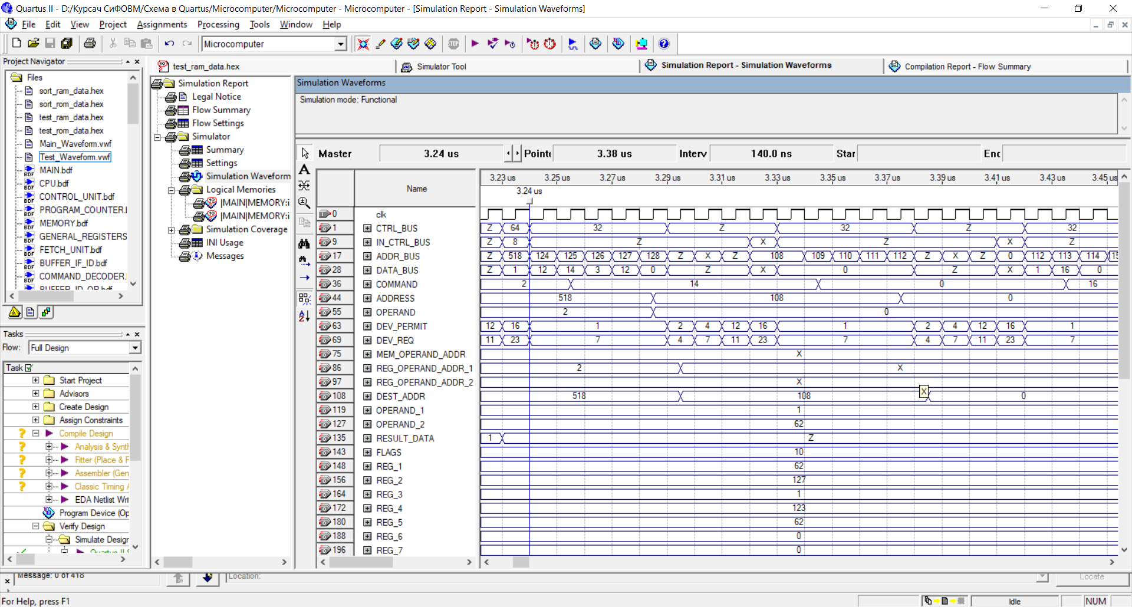

Рисунок 3.33

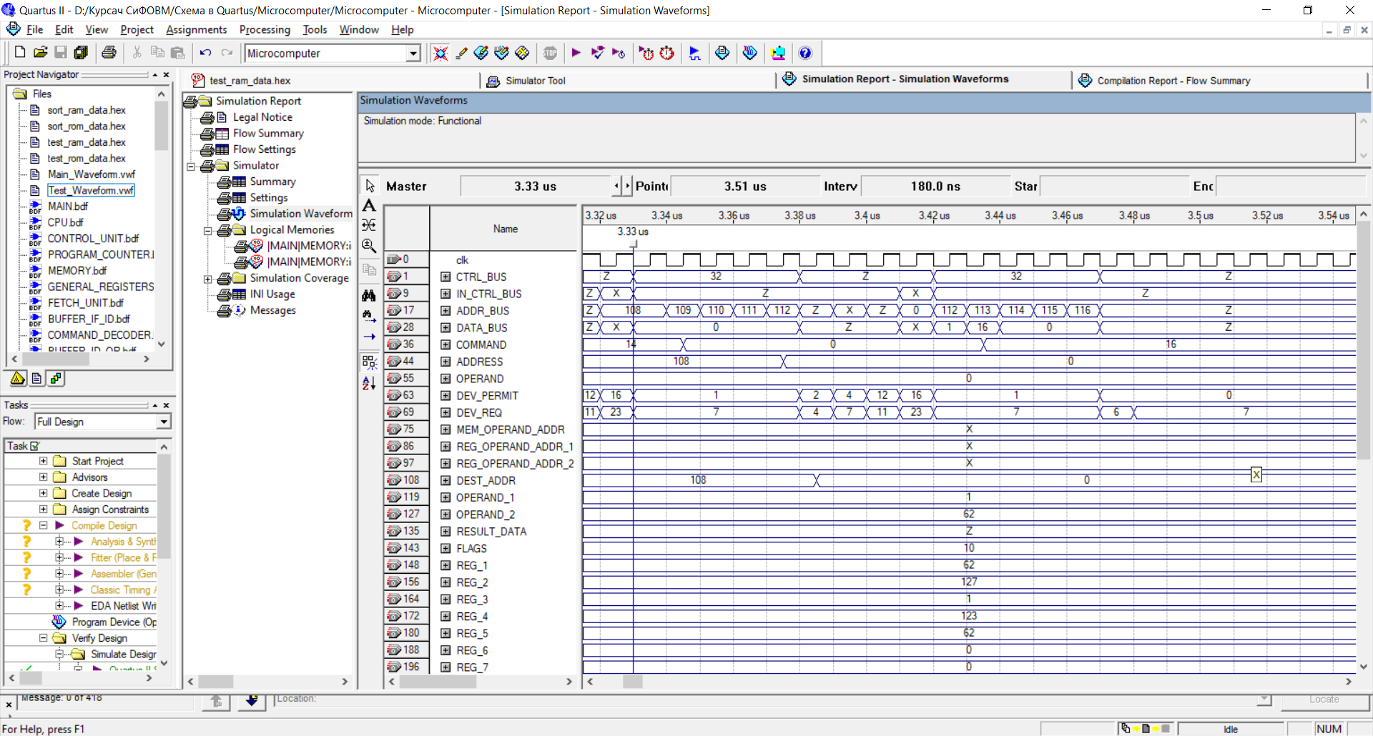

Рисунок 3.34

## **3.2 Функциональное моделирование микропрограммы сортировки**

Микропрограмма, написанная для сортировки массива переменной длины на основе реализованных команд, приведена в таблице 3.2.

Таблица 3.2 – Микропрограмма для сортировки массива переменной длины

|  |  |  |  |  |
| --- | --- | --- | --- | --- |
| IP | Символьный вид | Бинарный вид | Шестнадца-теричный вид | Пояснение |
| 1 | 2 | 3 | 4 | 5 |
| 000 | MOV R16, [$512] | 0000001  0010000  0000000  0001111 | 01  10  00  0F | R16 = 8 |
| 004 | MOV R15, [$516] | 0000001  0010000  0000110  0001110 | 01  10  04  0E | R15 = 6 |
| 008 | MOV R14, [$517] | 0000001  0010000  0000111  0001101 | 01  10  05  0D | R14 = 5 |
| 012 | MOV R13, [$514] | 0000001  0010000  0000010  0001100 | 01  10  02  0C | R13 = 1 |
| 016 | MOV R1, [$513] | 0000001  0010000  0000001  0000000 | 01  10  01  00 | R1 = 8 |
| 020 | DEC R1 | 0010010  0000000  0000000  0000000 | 12  00  00  00 | R1 = 7 |
| 024 | MOV R2, R1 | 0000011  0000000  0000001  0000000 | 03  00  01  00 | R2 = 7 |
| 028 | MOV R3, [$515] | 0000001  0010000  0000011  0000010 | 01  10  03  02 | R3 = 0 |
| 032 | MOV R4, R16 | 0000011  0000000  0001111  0000011 | 03  00  03  0F | R4 = R16 = 8 |
| 036 | ADD R4, R3 | 0010011  0000000  0000010  0000011 | 13  00  02  03 | R4 = 8 + R3 |
| 040 | MOV [$530], R4 | 0000010  0010000  0010010  0000011 | 02  10  12  03 | [$530] = R4 |
| Продолжение таблицы 3.2 | | | | |
| 1 | 2 | 3 | 4 | 5 |
| 044 | MOV [$542], R4 | 0000010  0010000  0011110  0000011 | 02  10  1E  03 | [$542] = R4 |
| 048 | JMP $540 | 0001110  0010000  0011100  0000000 | 0E  10  1C  00 | Безусловный переход |
| 540 | MOV R5, [$[$541 + $542]] | 0000001  0010000  0000000  0000100 | 01  10  00  04 | R5 = [$[$541 + $542]] |
| 544 | JMP $52 | 0001110  0000001  0010100  0000000 | 0E  01  14  00 | Безусловный переход |
| 052 | MOV R7, R4 | 0000011  0000000  0000110  0000011 | 03  00  06  03 | R7 = R4 |
| 056 | INC R7 | 0010001  0000000  0000000  0000110 | 11  00  00  06 | R7 = R7 + 1 |
| 060 | MOV [$534], R7 | 0000010  0010000  0010110  0000110 | 02  10  16  06 | [$534] = R7 |
| 064 | MOV [$550], R7 | 0000010  0010001  0000110  0000110 | 02  11  06  06 | [$550] = R7 |
| 068 | JMP $548 | 0001110  0010001  0000100  0000000 | 0E  11  04  00 | Безусловный переход |
| 548 | MOV R6, [$[$549 + $550]] | 0000001  0010000  0000000  0000101 | 01  10  00  05 | R6 = [$[$549 + $550]] |
| 552 | JMP $72 | 0001110  0000010  0001000  0000000 | 0E  02  08  00 | Безусловный переход |
| 072 | CMP R5, R6 | 0000110  0000000  0000101  0000100 | 06  00  05  04 | Изменение FLAGS |
| Продолжение таблицы 3.2 | | | | |
| 1 | 2 | 3 | 4 | 5 |
| 076 | JC $100 | 0010100  0000011  0000100  0000000 | 14  03  04  00 | Условный переход |
| 080 | MOV [$531], R15 | 0000010  0010000  0010011  0001110 | 02  10  13  0E | [$531] = 6 |
| 084 | MOV [$535], R14 | 0000010  0010000  0010111  0001101 | 02  10  17  0D | [$535] = 5 |
| 088 | MOV [$529], R13 | 0000010  0010000  0010001  0001100 | 02  10  11  0C | [$529] = 16 |
| 092 | MOV [$533], R13 | 0000010  0010000  0010101  0001100 | 02  10  15  0C | [$533] = 16 |
| 096 | JMP $528 | 0001110  0010000  0010000  0000000 | 0E  10  10  00 | Безусловный переход |
| 528 | MOV [$[$529 + $530]], R6 | 0000010  0000000  0000000  0000101 | 02  00  00  05 | [$[$529 + $530]] = R6 |
| 532 | MOV [$[$533 + $534]], R5 | 0000010  0000000  0000000  0000100 | 02  00  00  04 | [$[$533 + $534]] = R5 |
| 536 | JMP $100 | 0001110  0000011  0000100  0000000 | 0E  03  04  00 | Безусловный переход |
| 100 | INC R3 | 0010001  0000000  0000000  0000010 | 11  00  00  02 | R3 = R3 + 1 |
| 104 | DEC R2 | 0010010  0000000  0000000  0000001 | 12  00  00  01 | R2 = R2 - 1 |
| 108 | JNZ $32 | 0010101  0000001  0000000  0000000 | 15  01  00  00 | Условный переход |
| Продолжение таблицы 3.2 | | | | |
| 1 | 2 | 3 | 4 | 5 |
| 112 | DEC R1 | 0010010  0000000  0000000  0000000 | 12  00  00  00 | R1 = R1 – 1 |
| 116 | CMP R1, [$515] | 0000111  0010000  0000011  0000000 | 07  10  03  00 | Изменение FLAGS |
| 120 | JNZ $24 | 0010101  0000000  0011000  0000000 | 15  00  18  00 | Условный переход |
| 124 | HLT | 0010000  0000000  0000000  0000000 | 10  00  00  00 | Завершение программы |

Массив для сортировки находится в памяти (ОЗУ) в ячейках с 520 по 527. Адрес начала массива записывается в ячейку по адресу 512, а длина массива – в ячейку с адресом 513. Программа сортировки, приведенная в таблице 3.2, тестировалась на массиве [2, 5, 2, 1, 8, 0, 9, 1] длиной 8.

Дампы памяти ПЗУ и ОЗУ до моделирования микропрограммы сортировки представлены на рисунках 3.35 и 3.36 соответственно, а дамп памяти ОЗУ после моделирования микропрограммы сортировки – на рисунке 3.37.

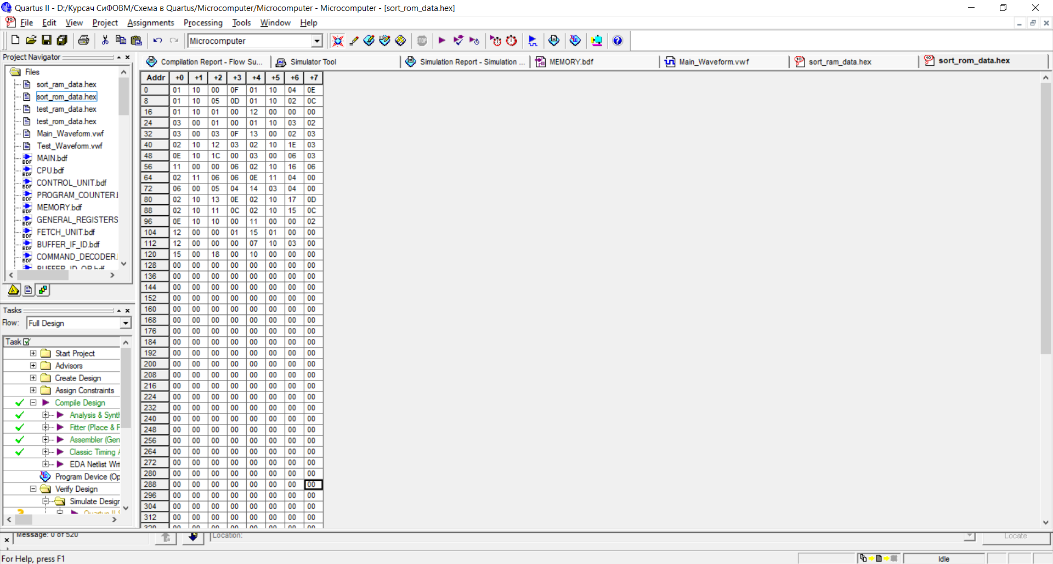

Рисунок 3.35 – Дамп памяти ПЗУ до моделирования микропрограммы сортировки массива переменной длины

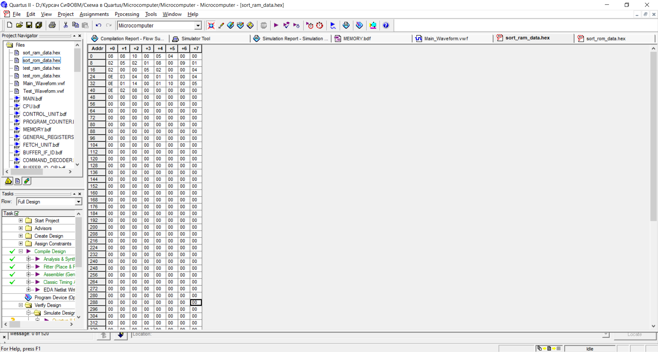

Рисунок 3.36 – Дамп памяти ОЗУ до моделирования микропрограммы сортировки массива переменной длины

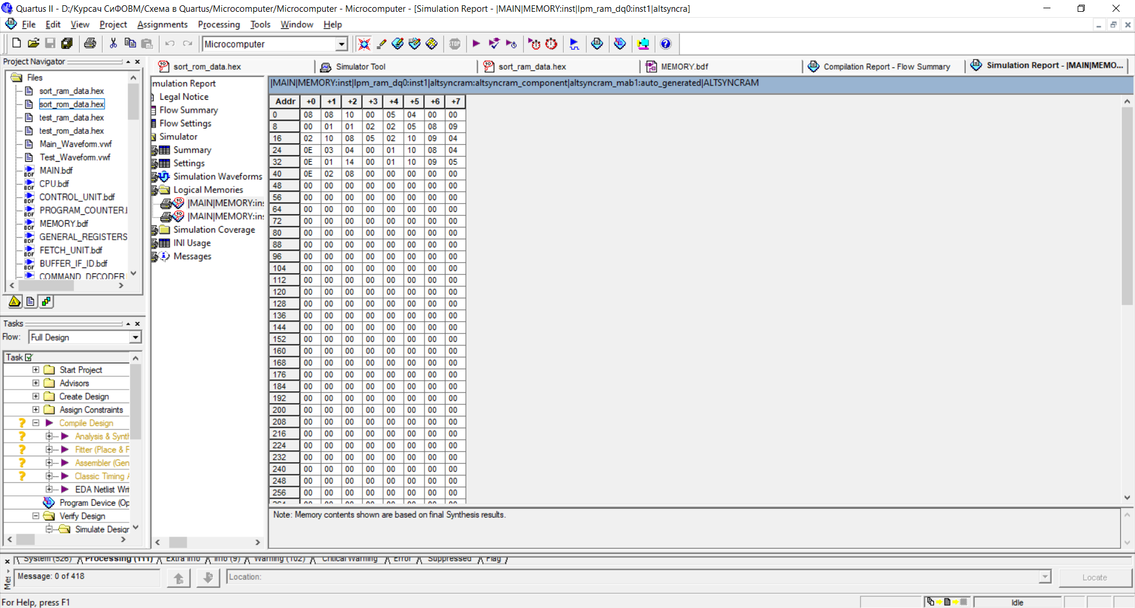

Рисунок 3.37 – Дамп памяти ОЗУ после моделирования микропрограммы сортировки массива переменной длины

Особенностью данной сортировки является то, что некоторые команды формируются в ОЗУ в процессе исполнения микропрограммы и исполняются там же. Такое решение обусловлено тем, что разрядность ШД меньше разрядности ША, то есть в РОН невозможно хранить значения адресов. Так как в разрабатываемой микро-ЭВМ используется Принстонская архитектура, которая предполагает общую память для команд и данных, то данное решение не является ошибочным.

На рисунках 3.38 – 3.39 приведены фрагменты общего моделирования, отражающего выполнение команд микропрограммы сортировки массива переменной длины.

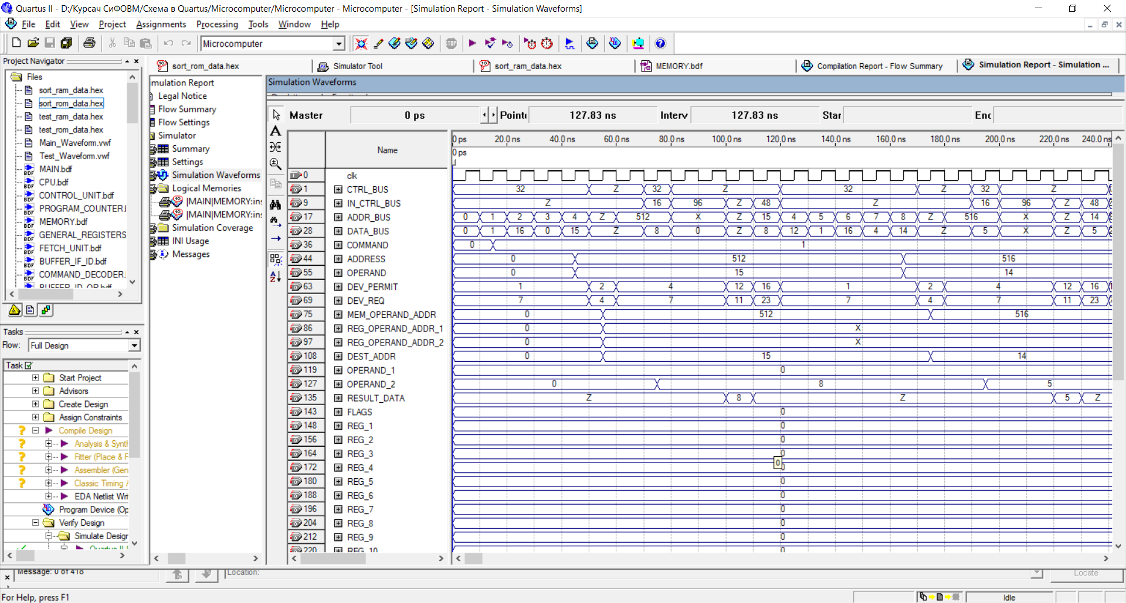

Рисунок 3.39

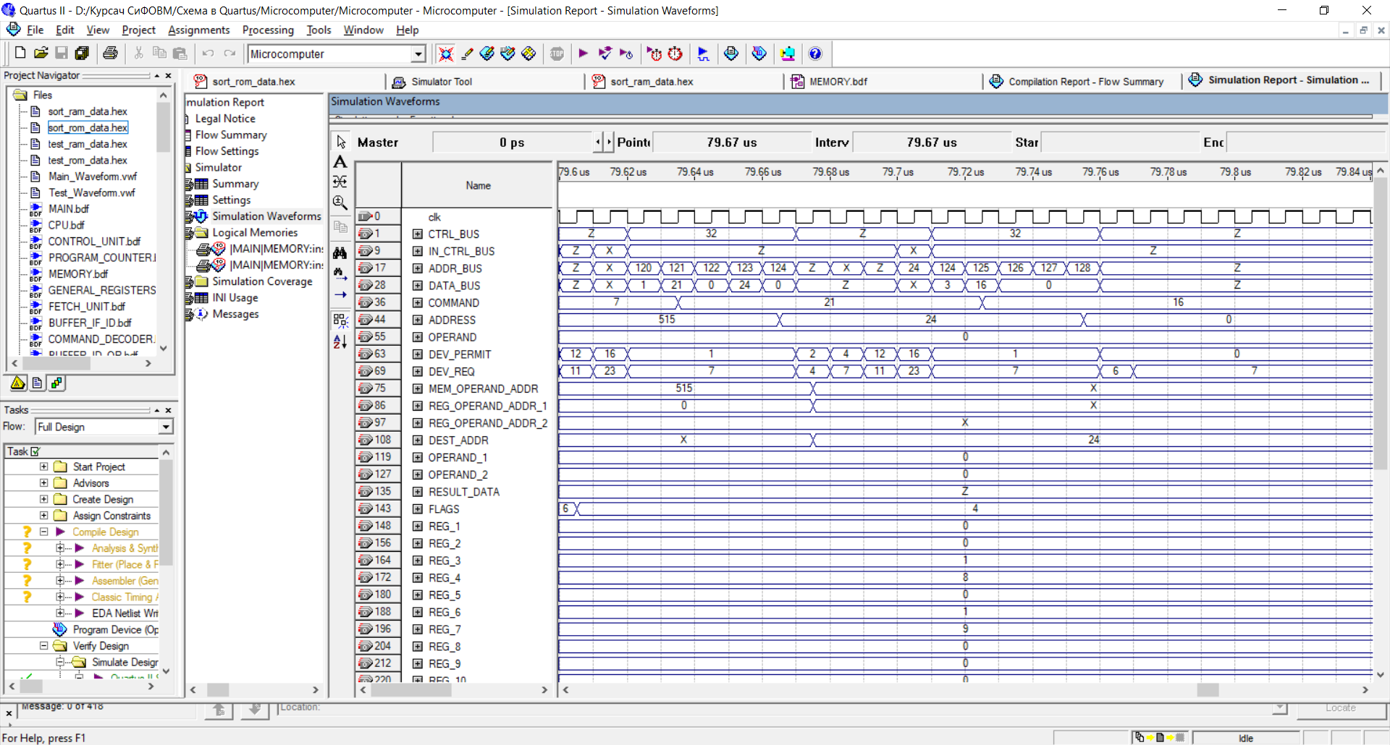

Рисунок 3.39

# **ЗАКЛЮЧЕНИЕ**

В результате выполнения данного курсового проекта была разработана микро-ЭВМ на ПЛИС с использованием Принстонской архитектурой.

Разрядность шины адреса составляет 10 бит, шины адреса – 7 бит. Поэтому блок памяти рассчитан на 1024 7-битных слов и состоит из синхронных ПЗУ и ОЗУ.

Также разработанное устройство содержит 16 регистров общего назначения и стек объемом 13 с направлением роста вверх.

Основная адресация, используемая при реализации команд – прямая регистровая. Кроме нее также используется прямая и непосредственная адресации.

При разработке архитектуры команд были реализованы следующие команды: NOP, MOV, PUSH, POP, CMP, AND, NAND, SRA, JMP, JNS, HLT, INC, DEC, ADD, JC, JNZ.

После проектирования в Quartus схемы устройства и его отдельных блоков было проведено функциональное моделирование как отдельных блоков, так и всей системы с помощью разработанной для этого микропрограммы, содержащей все реализованные команды. Результаты моделирования свидетельствуют о том, что все команды выполняются верно.

Разработанная система может быть улучшена путем добавления кэш-памяти, арбитража шин, конвейера, предсказателя переходов и контроллера прямого доступа к памяти (КПДП).



# **СПИСОК ИСПОЛЬЗОВАННЫХ ИСТОЧНИКОВ**

[1] Глецевич И.И., Прытков В.А., Отвагин А.В. Методические указания по дипломному проектированию для студентов специальности 40 02 01 «Вычислительные машины, системы и сети». – Минск БГУИР, 2019, 99 с.

[2] У. Столлингс, Структурная организация и архитектура компьютерных систем/ У. Столлингс. 5-е изд. – М.: "Вильямс ", 2001. Пер. с англ. – 892 с.

[3] Э. Таненбаум, Архитектура компьютерных систем / Э. Таненбаум. 4-е изд. – М.: " ПИТЕР ", 2002. Пер. с англ. – 698 с.

[4] Е. Угрюмов, Цифровая схемотехника. - М.: " С – Петербург ", 2001 - 518 стр.

[5] Самаль Д.И – Структурная и функциональная организация ЭВМ. -БГУиР, кафедра ЭВМ, 2013.

[6] Р. Грушвицкий, Проектирование систем на микросхемах программи-руемой логики / Р. Грушвицкий. – Спб.: "Питер", 2002. – 608 с.

[7] Шагурин И.И. Процессоры семейства Intel Р6. Архитектура, программирование, интерфейс. – М.: "Телеком", 2000. – 248 с.

[8] Рудометов Е. Материнские платы и чипсеты. – СПб.: "Питер", 2000. – 256 с.